МИНИСТЕРСТВО ОБРАЗОВАНИЯ И НАУКИ РОССИЙСКОЙ ФЕДЕРАЦИИ

Федеральное государственное бюджетное образовательное учреждение высшего образования

**«КУБАНСКИЙ ГОСУДАРСТВЕННЫЙ УНИВЕРСИТЕТ»**

**(ФГБОУ ВО «КубГУ»)**

**Кафедра вычислительных технологий**

ДОПУСТИТЬ К ЗАЩИТЕ В ГЭК

Заведующий кафедрой д-р физ.-мат. н., проф.

__________________ Миков А.И.

(подпись) (инициалы, фамилия)

__________________2016 г.

**ВЫПУСКНАЯ КВАЛИФИКАЦИОННАЯ РАБОТА БАКАЛАВРА**

**Разработка алгоритмов системы автоматизации и анализа управленческого учета фирмы, оказывающей IT-услуги**

Работу выполнил А. М. Ягодин

(подпись, дата) (инициалы,фамилия)

Факультет компьютерных технологий и прикладной математики Направление 02.03.02 – «Фундаментальная информатика и информационные технологии»

Научный руководитель

преп. _________________________________________________ C. С. Ермоленко

(подпись, дата) (инициалы, фамилия)

Нормоконтролер

_________________________________________________________ Ю. С. Фисун

(подпись, дата) (инициалы, фамилия)

Краснодар 2016

# СОДЕРЖАНИЕ

Введение….……………………………………………………….………...... 4

1. Основы построения системы управленческого учета……….………...... 7
   1. Цели и задачи управленческого учета, способы и средства их реализации…7
   2. Основные принципы и требования к организации управленческой системы……….…………………………….10
   3. Бюджетирование...……………………………………………………12
   4. Управленческая отчетность……………………………………….....14
   5. Правила, способствующие эффективному внедрению системы управления …...……………………………………….........................18
2. Анализ системы управления предприятия………………………….….…21
   1. Общие сведения о предприятии ………………………………..…....21
   2. Организационная структура предприятия……………………...…...22
   3. Анализ ключевых бизнес-процессов и документооборота компании…………..…..…23

2.4 Диагностика существующей управленческой системы и взаимодействие с другими ИС предприятия……………..………....28

1. Проектирование информационной системы……………………………...29
   1. Назначение, цели и функциональные требования к системе…....…29
   2. Требования к эксплуатации, техническому обслуживанию и информационной безопасности……………..……………………….31
   3. Интеграция проектируемой системы управленческого учета с существующими ИС………………………………………..………...32
   4. Разработка структуры аналитики учета, отчетности и бюджетирования……………………………..………………….….…34
   5. Обоснование выбора среды программирования и технологии внедрения……………………………..…………………………….…38
   6. Создание логической и физической модели базы данных…...…….44
2. Разработка программного обеспечения системы управленческого учета ………..63
   1. Особенности разработки ИС на платформе «1С:Предприятие 8.3 63
   2. Создание справочников, документов, перечислений и регистров...65
   3. Создание и настройка отчетов....………………..…………………...74
   4. Формирование бюджетов………..………........……………………...82
   5. Создание процессов обмена информации ……………………..…...87
   6. Создание и настройка ролей, прав доступа………………..………..90

Заключение…........……………………………………………………………92

Список используемых источников…………….…………………………….94

Приложение А Исходный код программы……………………………….…96

Приложение Б Печатные формы и отчеты………………………………...148

ВВЕДЕНИЕ

Актуальность исследования обусловлена тем, что эффективная работа современного предприятия невозможна без хорошо налаженной системы управленческого учета и отчетности на всех уровнях управления.

Развитие бизнеса рано или поздно заставляет руководителя компании задуматься о создании системы учета и отчетности, которая позволила бы без проблем принимать управленческие решения.

Системы бухгалтерского учета, как правило, не дают полноценной информации для целей управления, так как решают другие задачи. Бухгалтерский учет ведется на основании правил, устанавливаемых государством, и отражает операции, которые уже завершены. Бухгалтерская отчетность состоит из установленных форм, составляемых в определенные сроки и предоставляемых внешним пользователям.

Управленческий же учет регламентируется исключительно руководством компании, содержит более детализированную и прозрачную информацию. Он позволяет осуществлять планирование и управление доходами и расходами, контролировать денежные потоки, анализировать и прогнозировать финансовое состояние, вырабатывать системы мотивации персонала и решать другие задачи. Информационная система внутрифирменного управления является конфиденциальной, независимой от системы публичного финансового учета и отчетности.

Автоматизация управленческого учета дает возможность контроля ключевых показателей деятельности компании в любой момент времени. Это позволяет оперативно реагировать на ситуацию и принимать правильные управленческие решения. В этом заключается одна из важнейших целей управленческого учета.

Объект исследования - деятельность предприятия ООО «Инфосервис», оказывающее IT услуги для потребителей. В их перечень входит: предоставление доступа к сети интернет, услуг связи, обслуживание средств вычислительной техники (СВТ), создание и поддержка ПО на платформе 1С.

Предметом исследования в настоящей работе является проблема автоматизации управленческого учета данного предприятия.

Цель дипломной работы - создание информационной системы управленческого учета на предприятии, оказывающем IT-услуги для повышения эффективности и качества управленческих решений.

Для достижения поставленной цели необходимо решить следующие задачи:

а) Изучение предметной области

б) Выявление недостатков информационного обеспечения на

предприятии

в) Разработка требований к ИС

г) Обоснование выбора основных проектных решений системы

д) Разработка информационного, программного и технического обеспечения ИС

В итоге разрабатываемая система должна будет выполнять следующие основные функции:

а) Хранение справочной информации

б) Обработка первичной документации

в) Решение задач оперативного учета

г) Формирование управленческой отчетности

д) Информационное обеспечение процесса бюджетирования

е) Обмен данными с другими ИС предприятия

Создание ПО управленческого учета позволит создать информационную среду, позволяющую руководству оперативно принимать управленческие решения и эффективно контролировать риски хозяйственной деятельности.

При построении ИС мы будем использовать методологию фирмы 1С «Технология Быстрого Результата» (ТБР). Она позволит избежать долгого вступительного этапа, а в результате получить качественный код, удовлетворяющий требованиям заказчика. Опираясь в значительной степени на принципы Agile, 1С:ТБР является гибкой и современной технологией управления проектами внедрения информационных систем.

Разрабатываемая информационная система управленческого учета на предприятии, оказывающем IT-услуги уникальна, так как создается для конкретного предприятия. Практическая значимость разработки заключается в возможности внедрения ее на предприятии ООО «Инфосервис». Это позволит повысить актуальность и достоверность данных оперативного учета и получить качественное информационное обеспечение управленческого учета данной компании.

Дипломная работа содержит введение, четыре главы (Основы построения управленческого учета, Анализ системы управления предприятия, Проектирование информационной системы и Разработка программного обеспечения), заключение, приложение.

В работу также входит приложение на платформе 1С, демонстрационная база и акт о приемке в промышленную эксплуатацию.

1. Основы построения системы управленческого учета

1.1 Цели и задачи управленческого учета, способы и средства их реализации

Система сбора, регистрации, обобщения и предоставления объективной информации, необходимой для принятия решений, - это управленческий учет. Благодаря организации и внедрению управленческой системы, появляется возможность анализа финансово-экономического состояния предприятия, распределения ресурсов, оптимизации издержек, улучшения показателей финансового результата [9].

Основными целями управленческого учета являются:

а) Определение затрат

б) Принятие решения

в) Планирование и контроль

Внедрение управленческого учета позволяет эффективно и оперативно решать комплекс задач:

а) Осуществлять планирование хозяйственной деятельности посредством бюджетирования

б) Контролировать и оптимизировать затраты с помощью оперативного получения информации

в) Анализировать отклонение фактических показателей от плановых на основании управленческих отчетов Способами реализации задач являются:

а) Управленческая (внутренняя) и финансовая (внешняя) отчетность

б) Оперативный учет

в) Бюджетирование

Средствами реализации являются:

а) Бюджет доходов и расходов

б) Бюджет движения денежных средств

в) Прогнозный (плановый) баланс

В соответствии со всеми видами бюджетов, используемыми на предприятиях, осуществляется контроль реализации планов, анализируется отклонение фактических показателей от бюджетных, производится корректировка, принимаются управленческие решения. По окончании планового периода составляются:

а) Отчет о движении денежных средств

б) Отчет о прибылях и убытках

в) Баланс

Стандартная схема управленческого учета отображена на рисунке 1.1

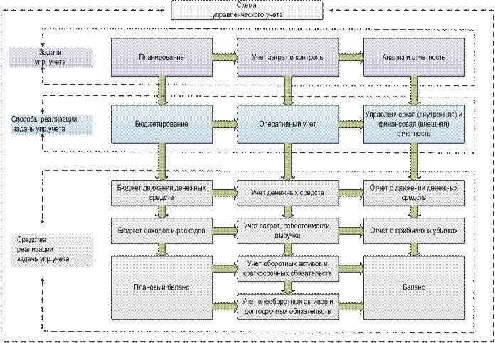

Рис 1.1 - Схема управленческого учета на предприятии

1.2 Основные принципы и требования к организации управленческой системы

К основным принципам управленческого учета относятся:

а) Периодичность, соответствующая производственным циклам.

б) Преемственность информации и многократное ее использование.

в) Формирование показателей отчетности, приемлемых для всех уровней управления.

г) Применение бюджетирования.

д) Оценка результатов деятельности отдельных структурных подразделений (ЦФО).

е) Достоверность, полнота, оперативность информации, возможность анализа.

ж) Применение единых единиц измерения.

Управленческая система должна соответствовать определенным требованиям:

а) Полнота и объективность отображения всех фактов хозяйственной деятельности.

б) Своевременность фиксации и предоставления данных.

в) Целостность системы.

г) Понятность для всех пользователей.

д) Регулярность.

Учет затрат является одной из наиболее важных задач в управлении предприятием. Объективность и оперативность получаемой информации руководителями всех уровней, особенно в части издержек, влияет на эффективность принимаемых ими решений.

Совокупность объектов, подверженных управленческому учету, можно объединить в группы:

а) Производственные ресурсы;

б) Хозяйственные процессы;

в) Доходы и затраты;

г) Структурные единицы (с локализацией доходов и затрат по местам возникновения (ЦФО)).

1.3 Бюджетирование

Процесс бюджетирования позволяет систематизировать управление предприятием, определить цели и пути их достижения, благодаря планированию и конкретизации показателей по всем направлениям деятельности и структурным подразделениям. Организация бюджетирования осуществляется по центрам финансовой ответственности, путем распределения функций, полномочий и обязанностей, определения зоны ответственности, формирования отдельных видов планов с максимальной детализацией [4]. Такой подход позволяет:

а) Достигать запланированные цели;

б) Оптимизировать затраты;

в) Рационально использовать ресурсы;

г) Оптимально распределять денежные средства;

д) Улучшать результативность хозяйственной деятельности в целом.

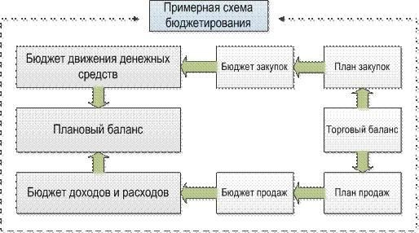

Рисунок 1.2 - Стандартная схема бюджетирования

Формирование бюджетной модели зависит от специфики и вида деятельности предприятия. Но в ее создании все же используются единые принципы.

* Бюджетная интеграция. Для обеспечения эффективности планирования может создаваться значительное количество видов бюджетов: операционных и финансовых. Они могут формироваться для каждого ЦФО индивидуально. Но все они взаимосвязаны и объединяются в общую бюджетную систему. Генеральным планом является сводный бюджет компании.
* Принцип последовательности. Все бюджеты составляются в соответствии с определенным регламентом и взаимоувязаны друг с другом. Первичными являются операционные бюджеты, показатели которых сводятся в общий Бюджет доходов и расходов, иногда его называют Бюджетом прибылей и убытков. На его основании составляются финансовые виды бюджетов: Бюджет движения денежных средств, прогнозный баланс, бюджет капитала.
* Система бюджетирования реализуется на основе регламентов (определенных норм и нормативов).
* Сквозное бюджетирование. Сводный бюджет объединяет все виды планов предприятия, все они взаимоувязаны друг с другом.
* Методическая сопоставимость. При составлении всех видов бюджетов используются единые методологии и подходы. Это необходимо для того, чтобы осуществлять качественный анализ и контроль исполнения планов на основе сопоставимых показателей.

1.4 Управленческая отчетность

Все виды отчетности, сопровождающие ведение управленческого учета, являются источниками информации для проведения анализа. В синтезе с отчетами, используемыми в бюджетировании, они являются основой для:

а) Принятия решений.

б) Оценки финансового состояния компании, ее платежеспособности и ликвидности.

в) Прогнозирования динамики развития в перспективе.

г) Инвестиционной привлекательности.

д) Определения узких звеньев и формирования мероприятий для их ликвидации.

е) Корректировки планов.

ж) Контроля исполнения планов.

з) Оптимизации затрат.

и) Рационального распределения доходов.

к) Недопущения кассовых разрывов (текущего дефицита средств).

л) Системного управления ресурсами.

м) Оптимизации количества товарных запасов.

н) Определения достаточности собственных средств для реализации инвестиционных проектов.

о) Необходимости привлечения заемных средств для успешного внедрения новых технологий и покупки основных фондов.

п) Определения перспективных направлений развития.

р) Анализа отклонений фактических показателей от плановых с целью контроля исполнения бюджетов и их корректировки для достижения поставленных целей.

с) Реализации мер, направленных на улучшение результатов финансовой деятельности в целом.

Основная цель – это изыскать резервы для повышения эффективности деятельности предприятия. Вся информация, получаемая благодаря управленческой системе, должна быть востребована руководителями всех уровней, представлять для них экономический интерес и являться основой для принятия рациональных решений, способствующих дальнейшему позитивному развитию компании.

Все виды управленческой отчетности должны устранить неопределенность и определить объективную картину, которая необходима для выполнения управленческих функций.

Все виды управленческой отчетности имеют стандартные формы (в соответствии с утвержденными Положениями учетной политики), но они могут быть детализированы в зависимости от потребностей компании в расшифровке данных. Например, для определения категорий потенциальных покупателей или приоритетных групп товаров, может быть использован специальный отчет, предполагающий обобщение номенклатуры товаров и целевых покупателей по ряду признаков.

Управленческую отчетность можно сгруппировать в три основных блока:

а) Отчетность о финансовом положении компании и его изменениях, результатах деятельности.

б) Отчетность по основным показателям деятельности.

в) Отчетность об исполнении бюджетов.

Наиболее часто на предприятиях, где реализованы проекты с целью административного учета, используются следующие формы отчетности:

а) Отчет о движении денежных средств

б) Отчет о продажах

в) Отчет о произведенной продукции

г) Отчет о закупках

д) Отчет о запасах сырья

е) Отчет о готовой продукции

ж) Отчет о дебиторской задолженности

з) Отчет о кредиторской задолженности.

Для однозначной трактовки объектов могут использоваться различные классификаторы. Их виды и количество определяется, исходя из потребностей компании, и закрепляется в положениях управленческой политики, которую формирует управление административного учета.

а) Виды продукции

б) Виды работы

в) Виды услуг

г) Виды доходов

д) Места возникновения затрат

е) Центры финансовой ответственности

ж) Виды затрат

з) Виды активов

и) Виды собственного капитала

к) Виды обязательств

л) Направления инвестиций

м) Проекты

н) Основные и вспомогательные бизнес-процессы

о) Категории персонала

п) Категории контрагентов.

Основные этапы постановки и внедрения управленческой системы

а) Разработка и согласование технического задания

б) Разработка стратегии компании с определением целей и приоритетных направлений

в) Анализ и диагностика существующей организационной структуры, системы финансово экономических отношений, организации производства, систем планирования и ведения бухгалтерского учета.

г) Создание информационной базы для внедрения управленческой системы.

д) Разработка финансовой структуры компании и определение центров финансовой ответственности.

е) Разработка системы управления затратами, классификация затрат.

ж) Формирование системы управленческой отчетности.

з) Построение системы бюджетирования.

и) Введение административного учета.

к) Автоматизация процессов.

1.5 Правила, способствующие эффективному внедрению системы управления

Внедрение управленческой системы должно быть системным процессом. На практике же при решении этой задачи руководители компаний допускают ряд типичных ошибок, исправление которых приводит к дополнительным финансовым затратам и потерям времени. Во избежание таких проблем следует учитывать следующие правила.

* Внутренние управленческие отчеты должны содержать только необходимую информацию и иметь удобную для восприятия форму. Они должны быть структурированными, легко читаемыми, наглядными. В них должны включаться только те реквизиты, которые необходимы для целей управления. Такой подход не только сокращает время обработки документов, но и делает их более информативными и полезными.
* Оценка элементов отчетности должна производиться не только на основании финансовых методик, но и с использованием других методологий. При создании правил должны применяться наряду с российскими правилами и международные стандарты.
* Эффективное внедрение управленческой системы может быть осуществлено только после детальной диагностики компании и проведения разъяснительной работы среди менеджеров о необходимости такого действия.
* В процесс постановки управленческого учета должно вовлекаться значительное количество сотрудников, так как информационной базой в целях управления и реализации процесса продаж будет пользоваться достаточно широкий круг персонала. Эту задачу нельзя возлагать только на бухгалтеров, экономистов и финансистов.
* При внедрении управленческой системы необходимо точно определить схему бизнес-процессов, произвести ее оптимизацию и распределить функции, создать должностные инструкции. Такой подход позволит избежать дублирования функций.
* Внедрение управленческого учета предполагает решение целого комплекса задач, с целью повышения оперативности и качества управления и улучшения результатов деятельности по всем направлениям. Поэтому управленческий учет не может быть ориентирован на решение какой-то одной проблемы. Например, обеспечение документооборота.
* Процесс совершенствования системы должен носить постоянный характер. Нельзя допускать, чтобы проведенная единожды оптимизация считалась достаточным действием. Система регулярно должна улучшаться, внедряться новые программные продукты и использоваться инновационные методологии.
* Необходимо обязательно создавать регламент документооборота, в котором прописаны сроки предоставления документов, сдачи отчетности, мотивация персонала за соблюдение правил. Эффективным решением может стать график документооборота.
* Корпоративная культура предполагает обмен информацией в точно определенные сроки. Внедрение информационных технологий позволяет эффективно реализовать этот процесс.
* Программное обеспечение, используемое для управленческой системы, должно соответствовать задачам, поставленным в компании. Ограничение возможностей по техническому фактору не должно быть причиной возникновения дополнительных проблем на предприятии.

По мере развития компании ее организационная структура усложняется, а объемы обрабатываемой информации увеличиваются. Возникает необходимость автоматизации процессов. Эффективная организация управленческой системы неизбежно связана с применением различных программных продуктов.

На первых этапах после создания предприятия, управленческий учет может вестись с помощью простых таблиц EXEL. Такой подход эффективен при незначительных объемах хозяйственных операций. По мере развития компании увеличивается не только количество хозяйственных операций, которые подлежат обработке, но и размер капитала, который можно инвестировать в информационные технологии и программное обеспечение.

Наиболее популярным решением задачи является ведение управленческого учета в 1 С 8.

Крупные компании используют ERP-системы, позволяющие вести все виды учета одновременно. Но такие решения являются весьма дорогостоящими на всех этапах от внедрения до сопровождения, имеют продолжительное внедрение от 1 до 3 лет, обладают сложным интерфейсом и требуют длительного обучения сотрудников [2].

1. Анализ системы управления предприятия

2.1 Общие сведения о предприятии

Общество с ограниченной ответственностью «Инфосервис» ведет свою деятельность в области IT услуг, подтвержденных соответствующими лицензиям. Фирма использует упрощенную систему налогообложения и не является плательщиком НДС. Предприятие расположено на территории группы компаний ВЭМЗ, входящей в концерн Русэлпром. В перечень основных услуг, оказываемых ООО «Инфосервис» входит:

а) Предоставление доступа к сети Интернет

б) Предоставление услуг проводной связи, включая IP- телефонию

в) Обслуживание средств вычислительной техники и поддержка пользователей

г) Обслуживание сетевой инфраструктуры, включая сервера

д) Развертывание систем цифрового видеонаблюдения

е) Разработка и внедрение систем АСКУЕ, СКУД, различных видов сигнализаций

ж) Создание и сопровождение ПО на основе платформы 1С

В силу того, что оказание IT-услуг зачастую возможно удаленно, фирма ООО «Инфосервис» не имеет жесткой привязки к территории и ведет свою деятельность с клиентами из различных областей, включая Владимир, Москву, Санкт-Петербург, Нижний Новгород, Краснодар. Не смотря на то, что ООО «Инфосервис» является малым предприятием, высокий уровень квалификации сотрудников позволяет обслуживать таких крупных клиентов, как АО ЛЭМЗ (г. Москва), ООО Русэлпром (г. Москва), ПК ВЭМЗ (г.Владимир), ОАО НИПТИЭМ (г.Владимир), Аэропорт Пашковский

(г.Краснодар).

2.2 Организационная структура предприятия

Компания ООО «Инфосервис» имеет функциональную структуру управления. Это процесс деления организации, когда объем задач, выполняемый различными звеньями, требует разделения и специализации. Выполняемые работы того или иного подразделения соответствуют наиболее важным направлениям деятельности всей организации. В результате руководитель получает короткие плечи управления и хорошую обратную связь.

Организационная структура управления компании ООО «Инфосервис» представлена схемой на рисунке 2.1.



Директор



СВТ



Начальник

отдела



Специалисты

поддержки



Главный

бухгалтер



Отдел

прогр. 1С



Начальник

отдела

прогр.



Программисты



Систимные

администраторы



АТС



Начальник

отдела

АТС



Электромонтеры

Рисунок 2.1 – Организационная структура управления предприятия

Отдел менеджемента не выделен отдельно, функции менеджеров выполняют специалисты, что приводит к более качественному обслуживанию запросов и отсутствию эффекта «испорченного телефона».

В составе предприятия нет отдела кадров, юридического отдела и отдела маркетинга. Данные работы отданы на аутсорсинг.

2.3 Анализ ключевых бизнес-процессов и документооборота компании

Услуги, предоставляемые фирмой, могут быть как разовыми, так и на регулярной основе (абонентское обслуживание). Эти услуги следует строго различать, в силу того, что для последних, необходимо формировать документацию с соответствующей периодичностью.

Расчет стоимости услуг для клиентов производится на основании договоров и доп. соглашений и утвержденных в них тарифных планов. Учет интернет-трафика и расчет сумм за междугороднюю и международную связь производится системами биллинга.

Структура бизнес-процесса расчета услуг абонентского обслуживания представлена следующей схемой на рисунке 2.2.

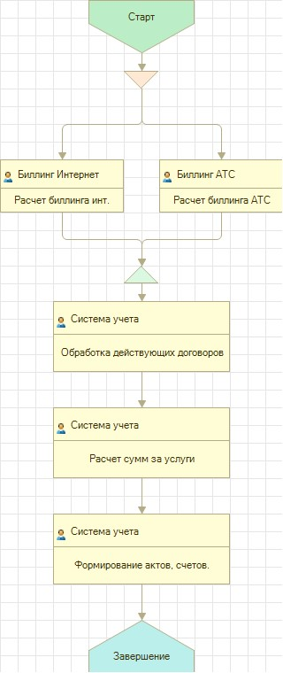

# Рисунок 2.2 – Алгоритм расчета услуг абонентского обслуживания

Все работы, проводимые в фирме, можно условно разделить на регламентные работы, запросы на обслуживание, форс-мажорные обстоятельства (выход из строя оборудования) и внешние воздействия (изменения законодательства и т.п.). Регламентные работы включаются в план работ заранее, согласно нормативам обслуживания ПО и СВТ.

Запрос клиента, как правило, соответствует запросу на какую-то услугу, оказываемую предприятием. В зависимости от цели запроса, запускается соответствующий бизнес-процесс.

Запросы пользователя включаются в план-график работ соответствующего отдела с необходимым приоритетом, важностью и срочностью. Готовятся все необходимые первичные документы.

Набор первичных документов может быть различен, но как правило включает счет и акт о выполненных работах, в некоторых случаях может потребоваться создание доп. соглашения к существующему договору. Все эти документы влияют на взаиморасчеты с клиентом.

В случае запроса на приобретение ПО платформы 1С, выясняется необходимость размещения данного запроса непосредственно в 1С, после этого делается заказ дистрибьютору 1С. Заказанный продукт, который может быть как в материальной форме (документация и диск с ПО), так и в электронной поставляется клиенту с оформлением отгрузочных документов. Запросы пользователей также можно поделить на запросы предоставления дополнительных услуг, например дополнительного канала связи, расширение канала доступа к сети интернет, либо на технические проблемы, такие как переезд из одного помещения в другое, перекоммутация линий связи, и т.д.

За услуги доступа к сети интернет и систему биллинга ответственность несут системные администраторы, которые должны устанавливать лимиты, в соответствии с выбранными клиентами тарифами. Заключается соответствующий договор, в случае необходимости средствами отдела АТС проводятся услуги по прокладке «последней мили».

Общую структуру бизнес-процессов запроса на оказание услуг можно представить следующей схемой, изображенной на рисунке 2.3.

Данные схемы не являются моделями бизнес-процессов, а используются для наглядного представления информации полученной из интервью с заказчиком. Формат блок-схем воспринимается заказчиком достаточно легко.

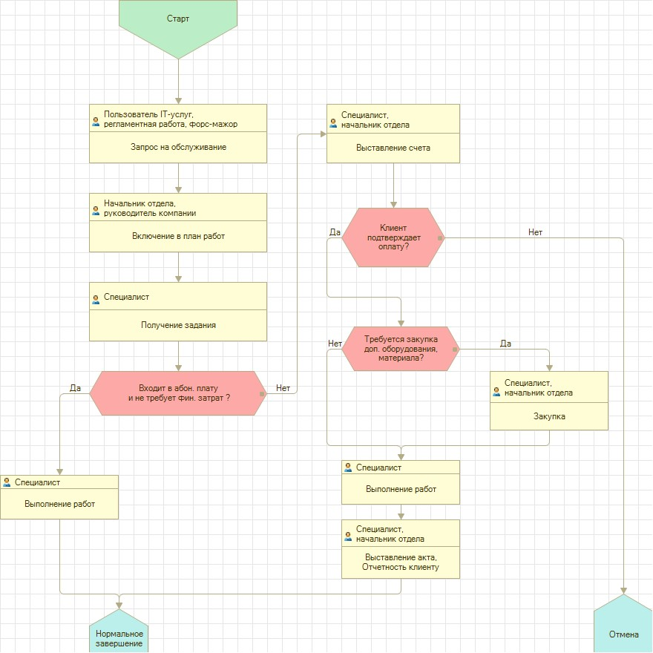

# Рисунок 2.3 – Общая структура обработки запроса на услуги

В следствии того, что ежемесячно выставляется порядка 300 актов, ручное создание и контроль данного объема документов очень трудоемок, и процент ошибок, связанный с человеческим фактором, бывает высок. Без автоматизации этих процессов затрачиваются значительные людские ресурсы. Автоматизация этой работы переложит значительную нагрузку с сотрудников на средства вычислительной техники и программное обеспечение, что позволит снизить количество ошибок и повысить качество и оперативность получаемой информации.

2.4 Диагностика существующей управленческой системы и взаимодействие с другими ИС предприятия

Управленческий учет в той или иной мере существует на любом предприятии. Что касается ООО «Инфосервис», то информация,

необходимая для управленческого учета, присутствует в системах биллинга АТС и интернет, в определенной мере она также находится в бухгалтерии, в разрезе взаиморасчетов с клиентами и в первичной документации. Однако этой информации не достаточно для управления, поэтому некоторый учет ведется в виде электронных таблиц. Часто эта информация дублируется, а проверить ее актуальность и достоверность затруднительно.

Перед нами стоит задача, чтобы создать систему, где бы вся эта информация управленческого учета хранилась в одном месте, чтобы в любой момент времени ей было удобно пользоваться. Необходимо исключить двойной ввод и наладить контроль информации при обмене данными с другими информационными системами.

Повышая качество управленческого учета, мы повышаем

конкурентоспособность предприятия на рынке, его привлекательность для акционеров и инвесторов, обеспечиваем его долговременное существование, не смотря на изменяющиеся внешние условия.

1. Проектирование информационной системы

3.1 Назначение, цели и функциональные требования к системе

Автоматизированная система управленческого учета предназначена:

а) Для хранения и обработки данных;

б) Получения оперативной и управленческой отчетности;

в) Анализа, планирования и контроля деятельности предприятия.

Целями создания ИС являются:

а) Формирование единого информационного пространства учета управления;

б) Автоматизация уникальных ручных процессов;

в) Ликвидация дублирования ввода данных;

г) Ценность, оперативность и достоверность получаемой информации для принятия управленческих решений

Функциональные требования:

ИС управленческого учета должна выполнять следующие функции:

а) Хранение справочной информации:

1. Контрагентов
2. Договоров, доп. соглашений и тарифных планов с регистрацией истории изменений
3. Списки сотрудников контрагентов, пользующихся доступом к сети интернет с идентификацией по IP
4. Списки номеров телефонов контрагентов, обслуживаемых ООО

«Ифосервис» (для расчета абон. платы)

б) Хранение первичной документации:

1. Информация из систем биллинга АТС и интернет
2. Выставленные счета
3. Акты и отгрузочные документы
4. Поступление товаров и услуг от поставщиков
5. Выписки из банка (поступление и списание с р/с)

в) Автоматический расчет и создание актов для действующих договоров по абон. плате

г) Поиск данных, в том числе необходимо реализовать:

1. Оперативный просмотр всех документов по договору, контрагенту
2. Отображение текущего статуса оплаты реализации
3. Отображение действующих договоров и тарифных планов

д) Получение управленческой отчетности с возможностью детализации до первичного документа

е) Составление бюджетов

ж) Обмен информацией с программой «1С:Бухгалтерия» и загрузка данных из систем биллинга АТС и интернет

з) Регистрация пользователей, разделение и проверка прав доступа;

Разрабатываемый интерфейс должен быть интуитивно понятным и соответствовать современным эргономическим требованиям. Обеспечивать быстрый и удобный ввод, поиск данных и доступ к основным функциям системы.

3.2 Требования к эксплуатации, техническому обслуживанию и информационной безопасности

База данных управленческого учета должна храниться на сервере, обеспечивающем доступ к данным через локальную сеть в режиме 24/7. Необходимо предусмотреть возможность работы удаленных пользователей. Должно быть организовано периодическое автоматическое резервное копирование базы данных. При возникновении внештатных ситуаций проводить диагностику состояния и исправлять ошибочные состояния информационной базы.

ИС должна обеспечивать беспрерывную работу в реальном времени для всех пользователей при нормальной работе технических средств. Система должна обеспечивать сохранность, целостность и конфиденциальность вводимых данных. Требования к информационной безопасности включают:

а) Ведение списка пользователей и групп пользователей

б) Авторизованный регламентированный доступ

в) Разграничение прав доступа к информационным ресурсам и функциям

г) Изменение ролей пользователей администратором системы

д) Регистрацию действий пользователя в системе по изменению данных

3.3 Интеграция проектируемой системы управленческого учета с существующими ИС

Информационная система управленческого учета должна обеспечивать взаимодействие с другими ИС предприятия с целью исключения повторного ввода информации и контроля данных с бухгалтерской учетной системой.

Для этого должна быть предусмотрена загрузка информации из систем биллинга АТС и Интернет в виде загрузки данных с файлов формата EXCEL. Также необходимо наладить двусторонний обмен данными с программой «1С:Бухгалтерия» на платформе «1С:Предприятие» версии 8.3.7

На предприятии развернуто несколько серверов баз данных и сервер 1С, работающих под управлением различных операционных систем. Вследствие этого относительно системы УУ мы можем условно выделить 3 подсистемы: подсистему обмена данными, локальную систему управленческого учета и удаленных пользователей. Каждая из этих подсистем имеет свои особенности, а их взаимодействие можно представить с помощью структурной схемы на рисунке 3.1.

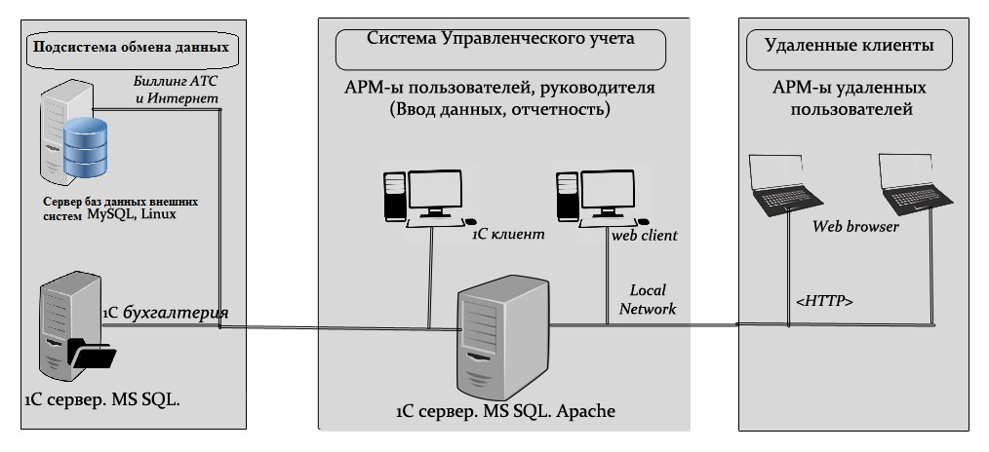

# Рисунок 3.1 – Структура и особенности взаимодействия ИС

Подсистема обмена данных представляет собой уже имеющиеся на предприятии информационные системы. В их состав входит биллинг интернет и биллинг АТС, расположенные на серверах под управлением ОС Linux с использованием MySQL, и 1С бухгалтерия, которая находится на настроенном сервере 1С под управлением Windows Server 2012 c использованием MS SQL. Для удаленных пользователей на сервере 1С развернут web-сервер Apache. Связи между разными ИС фирмы и

разрабатываемой системой УУ можно представить следующей схемой (рис

3.2).

Система расчет

З/П

Биллинг

АТС

Биллинг

интернет

Клиент

-

банк

Система бухгалтерского учета

Система УУ

# Рисунок 3.2 – Схема обмена информацией между ИС

Для работы с системой управленческого учета, могут использоваться ЭВМ расположенные как в локальной сети, так и удаленно. Для сотрудников, пользующихся удаленным доступом возможен вариант работы через веббраузер, имеющий определенные ограничения. Пользователи локальной сети могут работать как через веб-клиент, так и через клиента 1С.

Использование web-интерфейса позволяет получить доступ к ИС без установки платформы 1C на компьютере. Это может быть актуально при использовании мобильных платформ, гостевых доступов и т.п.

3.4 Разработка структуры аналитики учета, отчетности и бюджетирования

При разработке системы управленческого учета мы должны учесть множество факторов, влияющих на создаваемую методику управленческого учета.

На основании проведенного анализа деятельности и организационной структуры предприятия ООО «Инфосервис» были выделены центры финансовой ответственности (ЦФО) для оценки результатов по основным видам деятельности:

а) Интернет

б) Связь

в) СВТ

г) ПО

д) 1С

Доходы предприятия формируются только от реализации товаров и услуг, причем доля от реализации товаров незначительна и составляет около трех процентов от общего объема. На основании данной информации были разработаны статьи доходов, представленные в таблице 3.1.

Таблица 3.1 – Распределение статей доходов по ЦФО

|  |  |  |
| --- | --- | --- |
| Статья | Описание | ЦФО |
| ИТС | Поддержка пользователей | 1С |
| 1С |  | 1С |
| Обр. инф |  | 1С |
| Интернет (прочее) |  | Интернет |
| Интернет (трафик) |  | Интернет |
| Хостинг |  | Интернет |
| СВТ | Системное администрирование, поддержка пользователей | СВТ |
| Сети | Создание и обслуживание локальных сетей | СВТ |
| СВЯЗЬ | Абонплата и межгород | Связь |

Продолжение таблицы 3.1

|  |  |  |
| --- | --- | --- |
| Статья | Описание | ЦФО |
| Телефония | Протягивание линий связи | Связь |
| Программы |  | ПО |
| СВТ ПО | Системное администрирование, поддержка пользователей | ПО |

Особое внимание необходимо уделить планированию движения денежных средств и отчетам по дебиторской задолженности клиентов.

Оперативно получать следующую информацию:

а) Общая сумма дебиторской задолженности, количество клиентовдолжников, период существования задолженности;

б) Выявление проблемных клиентов и направлений деятельности за которые они не платят;

в) Возможность исключать из отчетов долги клиентов свыше 3-х лет и ликвидированные организации. Не учитывать их при планировании поступления денежных средств;

г) Отслеживать динамику дебиторской задолженности;

д) Разделять задолженность на:

1. «Нормальную», т.е. в пределах срока платежа, указанного в договоре или счете
2. Допустимую просрочку
3. Сомнительную задолженность с низкой вероятностью оплаты 4) Погашение задолженности клиентом с помощью акта зачета

Для предоставления отчетности в управляющую компанию необходимо разделения клиентов на категории:

а) Завод

1. ВЭМЗ
2. НИПТИЭМ
3. ГК

б) Внешние

Также необходимо выделять клиентов по признакам «VIP», «злостный неплательщик», «ликвидирован».

Учет затрат является одной из наиболее важных задач в управлении предприятием. Проведя анализ расходов ООО «Инфосервис», были выделены следующие категории затрат.

а) Материальные затраты по видам деятельности

б) ФОТ (с НДФЛ)

в) Налоги в бюджет

г) Расходы по содержанию помещений

д) Информационно-консультационные расходы

е) Прочие нужды

В управленческом учете используются различные методы учета затрат в зависимости от объектов учета. Мы будем использовать метод по «экономическим элементам», который подразумевает учет по таким элементам, как расходы на оплату труда (все расходы на оплату труда независимо от места их возникновения), материальные затраты, отчисления на социальные нужды и т. д. Использование этого метода позволяет наиболее точно рассчитать затраты на каждый вид ресурсов по предприятию в целом.

Для ведения оперативного учета, возможности проведения анализа и принятия решений руководством предприятия необходимо разработать следующие виды управленческой отчетности:

а) Остатки и движение товаров на складе

б) Анализ продаж

в) Поступление товаров и услуг

г) Движение денежных средств

д) Ведение взаиморасчетов с контрагентами

е) Анализ дебиторской задолженности

ж) Анализ финансовых результатов по направлениям деятельности

Поддержание единого формата управленческой отчетности позволит компании осуществлять анализ финансово-хозяйственной деятельности, сравнивая как отдельные направления деятельности так и различных временных периодов (месяца, кварталы, года).

Для обеспечения эффективности деятельности предприятия необходимо обеспечить планирование поступления денежных средств путем автоматического расчета в разрезе контрагентов и статей доходов на основании «нормальной» и «допустимой просроченной» дебиторской задолженности.

Постановка управленческого учета в компании позволит руководителю предприятия контролировать исполнение бюджета компании, выявлять причины отклонения фактических данных от запланированных. Единая система управленческого учета позволит сравнивать именно однородную информацию фактических и плановых данных по бюджетным статьям и различным финансовым и производственным показателям.

3.5 Обоснование выбора среды программирования и технологии внедрения

При рассмотрении рынка ПО бухгалтерского учета можно сделать вывод, что российская компания 1С, является практически монополистом в этой сфере. Система программ «1С:Предприятие 8» включает в себя платформу и прикладные решения, разработанные на ее основе, для автоматизации деятельности организаций и частных лиц. Сама платформа – это современное специализированное средство разработки. Конечные пользователи работают с одним или несколькими прикладными решениями (конфигурациями), разработанными на технологической платформе.

Например: «1С:Бухгалтерия», «1С:ERP», «1С:Управление торговлей» и т.д.

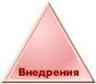

# Рисунок 3.3 – Пирамида ПО 1С

Такой подход позволяет автоматизировать различные виды деятельности, используя единую технологическую платформу.

Прикладное решение «1С: Бухгалтерия» идеально приспособлена под российское законодательство и позволяет легко подстраиваться под регулярно меняющиеся в нашей стране законы и требования регулирующих органов. Разработчики «1С» следят за всеми изменениями в налоговом законодательстве и оперативно обновляют формы отчетности в программе.

Для управленческого учета фирмой 1С разработано множество прикладных решений: «1С:Управление торговлей», «1С:Управление небольшой фирмой», «1С:Управление производственным предприятием», «1С:ERP» и т.п. Поскольку управленческий учет не регламентирован ни законом ни иным образом, то не существует единой методики его ведения. Конфигурации управленческого учета 1С направлены на широкий охват и не всегда отвечают требованиям предприятий с различной спецификой. К тому же бизнес постоянно растет и развивается и программное решение для управленческого учета должно быть легко настраиваемым и гибким к изменениям.

В качестве альтернативы готовым решениям можно разработать «заказное» ПО под нужды конкретной фирмы, используя для этого платформу 1С.

С учетом того, что на предприятии ООО «Инфосервис» полностью развернута инфраструктура под технологическую платформу 1С, включая аппаратное обеспечение, MS SQL сервер, 1С – сервер, а также учитывая, что

фирма использует программы: «1С:Бухгалтерия» и «1С:Зарплата и управление персоналом», все это приводит нас к выбору платформы 1С 8.3.7 в качестве среды разработки для реализации управленческого учета. Необходимо отметить, что интерфейс 1С привычный и удобный для сотрудников. Также в компании есть отдел, специализирующийся на программном обеспечении 1С, что упрощает процесс внедрения и делает возможным дальнейшее сопровождение собственными силами.

Остановимся подробнее на возможностях технологической платформы 1с 8.3 с учетом требований технического задания.

Концепция пользовательского интерфейса системы 1С: Предприятие версии 8.3 ориентирована на комфортную эффективную работу и соответствует современным тенденциям. Система 1С: Предприятие 8.3 является открытой системой. Она предоставляет возможность для интеграции практически с любыми внешними программами и оборудованием на основе общепризнанных открытых стандартов и протоколов передачи данных.

При развертывании в системе настроенного веб-сервера возможно реализовать доступ к информационной базе через интернет посредством браузера. Прикладные решения не требуют какой-либо доработки для того, чтобы работать с ними через Интернет. И [тонкий,](http://v8.1c.ru/overview/Term_000000124.htm) и [вебклиент](http://v8.1c.ru/overview/Term_000000125.htm) самостоятельно обеспечивают функционирование интерфейса 1С:Предприятия 8 на компьютере пользователя.

Перечислим наиболее важные механизмы и утилиты, входящие в состав средств администрирования 1С:Предприятия :

а) Механизм аутентификации

б) Тестирование и исправление информационной базы

в) Администрирование кластера серверов

г) Журнал регистрации (отражает какие события происходили в информационной базе в определенный момент времени или какие действия выполнял тот или иной пользователь)

д) Технологический журнал (используется для анализа технологических проблем системы и аварийных завершений)

е) Выгрузка и загрузка информационной базы

ж) Обновление конфигураций и многое другое

Система прав доступа позволяет описывать наборы прав, соответствующие должностям пользователей или виду деятельности. Структура прав определяется конкретным прикладным решением. Кроме этого, для объектов, хранящихся в базе данных (справочники, документы, регистры и т.д.) могут быть определены права доступа к отдельным полям и записям. Например, пользователь может оперировать документами (накладными, счетами и т.д.) определенных контрагентов и не иметь доступа к аналогичным документам других контрагентов.

Фирмой «1С» разработаны технологии по внедрению и сопровождению программных продуктов на базе «1С:Предприятие 8» :

а) 1С:Технология стандартного внедрения (1С:ТСВ)

б) 1С:Технология быстрого результата (1С:ТБР)

в) 1С:Технология корпоративного внедрения (1С:ТКВ)

Применение технологий позволяет максимально точно реализовать требования клиента и учесть специфику деятельности конкретной организации. Решение по выбору технологии управления проектом зависит от многих факторов и всегда индивидуально.

1С: ТСВ ориентирована на внедрение типовых «коробочных» решений 1С. Поэтому там основной упор сделан не на создание ПО, а на привязку реализованных в ПО решений к конкретному предприятию.

1С:ТКВ ориентирована на корпоративные внедрения. Основной акцент делается на соответствие срокам и бюджетам. Даже в ущерб остальным параметрам. В основном данный метод применяется при работе с бюджетными структурами.

При разработке программного обеспечения и внедрения мы будем пользоваться принципами Agile и технологией 1С:ТБР как наиболее соответствующую интересам заказчика. Наша цель получить качественный продукт в приемлемые сроки, максимально сократив сопутствующие затраты. Остановимся на них подробнее.

1С:ТБР направлена на получение быстрых, регулярных (ежемесячных) и качественных результатов, имеющих ценность для заказчика, предполагает снижение финансовых рисков. Эта методика вобрала в себя многие современные подходы, нацеленные на ускорение внедрения ИТ-систем и увеличение гибкости и адаптивности создаваемого решения [14].

Поставив задачу разработать методологию получения быстрых результатов, авторы обратились к накопленному в мире опыту и прежде всего — к быстрым и гибким Agile-технологиям разработки программного обеспечения. В частности, 1С:ТБР несет в себе много черт, характерных для методологии XP (от англ. Extreme Programming, экстремальное программирование).

Следует заметить, что XP — это методология разработки ПО, а 1С:ТБР — методология внедрения ПО. И в этом принципиальная разница.

Agile-манифест разработки программного обеспечения:

Люди и взаимодействие - важнее процессов и инструментов.

Работающий продукт - важнее исчерпывающей документации.

Сотрудничество с заказчиком - важнее согласования условий контракта.

Готовность к изменениям - важнее следования первоначальному плану [13].

*«То есть, не отрицая важности того, что справа, мы всё-таки больше ценим то, что слева.»*

1С:ТБР исходит из того, что требования к ПО постоянно меняются, поэтому грамотно спроектировать систему со всеми подробностями в начале проекта невозможно. Приходится создавать ИТ-систему итеративно. Однако при этом необходимо соблюдать условие простоты дизайна, иначе в какой-то момент система окажется неработоспособной.

В ходе работы над проектом мы будем придерживаться следующих принципов 1С:ТБР и Agile:

а) Тесное взаимодействие и высокоэффективные коммуникации заказчика и исполнителя;

б) Необходимо стремиться к простоте, насколько это возможно все упрощать: требования, архитектуру, программный код, документацию, минимизировать лишнюю работу и т.д.

в) Изменения по ходу проекта – это неизбежно, не надо им сопротивляться, с ними надо работать

г) Изменение требований приветствуется, даже на поздних стадиях разработки.

д) ИС должна начать работу как можно раньше

е) Развивать ИС нужно параллельно с ее сопровождением

ж) Регулярное планирование и перепланирование работ

Гибкие технологии все больше захватывают новые области применения и ярким примером этого может служить выступление председателя правления Сбербанка Германа Грефа на III Конвенте выпускников бизнесшколы «Сколково» 21 мая 2016. Он считает, что главное испытание для современных российских компаний — наращивание скорости процессов, поэтому необходим их переход от вертикальной культуры к работе на принципах Agile.

Главная задача IT-систем – отвечать на запрос бизнеса. В быстроизменяющихся условиях современного мира для поддержания конкурентоспособности и развития бизнеса необходимы IT-системы отвечающие новым требованиям. Поэтому скорость изменений – становится одним из главных показателей качества IT-системы.

3.6 Создание логической и физической модели базы данных

Одним из ключевых моментов создания ИС с целью автоматизации информационных процессов организации является всестороннее изучение объектов автоматизации, их свойств, взаимоотношений между этими объектами, и представление полученной информации в виде информационной модели данных. С помощью Erwin v.7.3 была спроектирована схема логической модели данных (сущность-связь).

На рисунке 3.4 приведена логическая структура базы данных, описывающая основные сущности и их взаимосвязи.

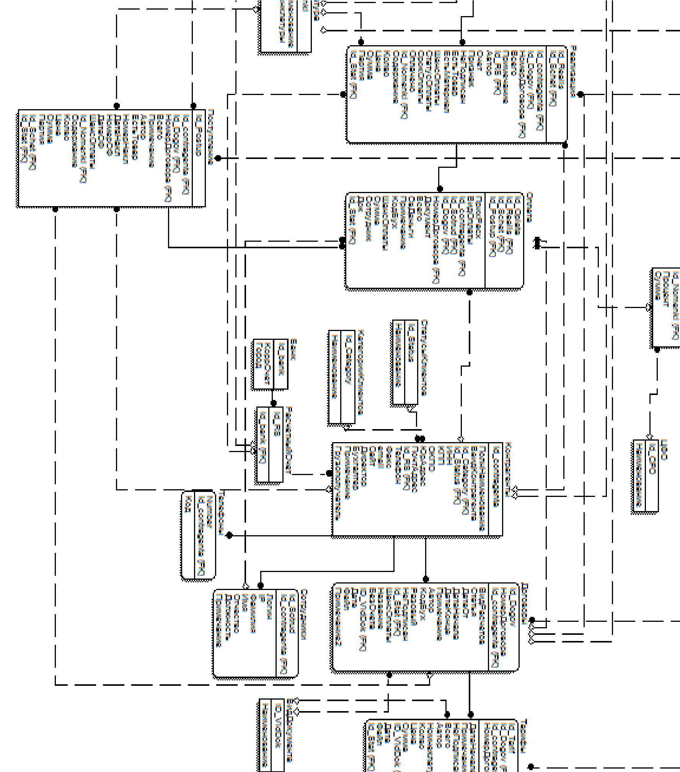Рисунок 3.4 – Логическая схема базы данных В результате проведенных исследований предметной области было выявлено, что для работы системы управленческого учета необходимо наличие следующих сущностей, представленных в таблице 3.2.

Таблица 3.2 – Сущности предметной области

|  |  |
| --- | --- |
| Сущность | Назначение |
| Контрагенты | Клиенты и поставщики предприятия |
| КатегорииКлиентов | Категории клиентов для формирования отчетности по группам клиентов и предоставления в управляющую компанию |
| СтатусыКлиентов | Выделение VIP клиентов, злостных неплательщиков, ликвидированных предприятий и т.п. |
| Банки | Справочная информация по банкам с указанием БИК и корр. счета банка |
| РасчетныеСчета | Расчетные счета контрагентов используются для формирования первичной документации |
| Договоры | Документы описывающие взаимоотношения между организацией и контрагентами (клиентами и поставщиками) |
| Тарифы | Тарифы на абонентское обслуживание по договорам для расчета стоимости услуг |
| Сотрудники | В этом справочнике хранится информация с указанием IPпользователя для расчета интернет-трафика |
| Телефоны | Справочная информация о телефонах клиентов для расчета стоимости услуг проводной связи и IP-телефонии |
| Номенклатура | Перечень товаров и услуг используется в приходных и отгрузочных документах |
| Партии | Справочник партии необходим для организации партионного учета движения товаров на складе |
| ЦФО | Выделение структурных подразделений организации для оценки результатов их деятельности (центры финансовой ответственности) |
| Статьи | Предназначены для учета доходов и расходов и отображения финансовых результатов с различной степенью детализации |
| ВидДокумента | Отражает вид договора: договор, доп. соглашение, письмо, приложение, расторжение и т.п. |
| ВидОплаты | Используется для определения способа оплаты: безналичный, зачет, акт сверки |

Продолжение таблицы 3.2

|  |  |  |
| --- | --- | --- |
| Сущность | Назначение | |
| БухСчета | Служит для связи справочника «Статьи» с бухгалтерскими счетами, используется при синхронизации с данными бухгалтерии | |
| Служебный | Служебный справочник служит для связи кода программы с данными | |
| Счет | Документ предназначен для подготовки и печати счетов покупателям | |
| Реализация | Документ служит для отражения операций по реализации товаров, материалов и услуг | |
| Поступление | Документ предназначен для отражения различных операций по поступлению товаров и услуг |  |
| Оплата | В журнале отображаются документы поступления и списания денежных средств, а также проведения актов зачетов с клиентами и поставщиками |  |
| БиллингИнтернет | В этот документ загружается информация по объему трафика клиентов из системы биллинг-интернет для последующего расчета услуг,  согласно действующим тарифам договоров |  |
| БиллингСвязь | В этом документе хранится информация по суммам за междугороднюю связь, рассчитанную в системе биллинга и абонплата за пользование телефонными номерами |  |
| РасчетАбонплаты | В этом документе производится расчет стоимости услуг абонентского обслуживания для клиентов на основании действующих договоров и доп. соглашений и утвержденных в | них тарифных планов; затем на |
|  | основании расчетов формируются документы печатаются первичные учетные документы | «реализация» и |
| Бюджет | Документ предназначен для планирования поступления денежных средств и расходов организации, а также распределения затрат по ЦФО | |

Описание атрибутов сущностей, с указанием владельцев сущностей, представлено в таблицах 3.3. – 3.27.

Таблица 3.3 – Сущность «Контрагенты»

|  |  |  |  |
| --- | --- | --- | --- |
| Наименование атрибутов | Тип данных | Длина поля | Назначение |
| Код | Число | 7 |  |
| Наименование | Строка | 50 | Краткое название организации |
| ПолнНаименование | Строка | 255 | Название организации согласно учредительным документам |
| ВидКонтрагента | Ссылка |  | Ссылка на справочник Вид контрагента |
| Категория | Ссылка |  | Ссылка на справочник Категории клиентов |
| Статус | Ссылка |  | Ссылка на справочник Статусы клиентов |
| ИНН | Строка | 14 |  |
| КПП | Строка | 9 |  |
| ОКПО | Строка | 13 |  |
| ЮрАдрес | Строка | 255 | Юридический адрес |
| ПочтАдрес | Строка | 255 | Почтовый адрес |
| ОсновнойРС | Ссылка |  | Ссылка на справочник Расчетные счета |
| Телефон | Строка | 50 |  |
| Факс | Строка | 50 |  |
| Email | Строка | 50 |  |
| Сайт | Строка | 100 |  |
| Директор | Ссылка |  | Ссылка на справочник Сотрудники |
| Бухгалтер | Ссылка |  | Ссылка на справочник Сотрудники |
| Примечание | Строка | 50 | Дополнительная информация |
| Грузополучатель | Ссылка |  | Ссылка на справочник Контрагенты |

Таблица 3.4 – Сущность «КатегорииКлиентов»

|  |  |  |  |
| --- | --- | --- | --- |
| Наименование атрибутов | Тип данных | Длина поля | Назначение |
| Код | Число | 3 |  |
| Наименование | Строка | 25 |  |

Таблица 3.5 – Сущность «СтатусыКлиентов»

|  |  |  |  |
| --- | --- | --- | --- |
| Наименование атрибутов | Тип данных | Длина поля | Назначение |
| Код | Число | 3 |  |
| Наименование | Строка | 25 |  |

Таблица 3.6 – Сущность «Банки»

|  |  |  |  |
| --- | --- | --- | --- |
| Наименование атрибутов | Тип данных | Длина поля | Назначение |
| Код | Строка | 9 | БИК |
| Наименование | Строка | 100 | Название банка |
| КоррСчет | Строка | 20 | Корреспондирующий счет |
| Город | Строка | 30 |  |

Таблица 3.7 – Сущность «РасчетныеСчета»

|  |  |  |  |
| --- | --- | --- | --- |
| Наименование атрибутов | Тип данных | Длина поля | Назначение |
| Код | Строка | 20 | Номер расчетного счета |
| Наименование | Строка | 30 | Краткое название |
| Владелец | Ссылка |  | Ссылка на справочник Контрагенты |
| Банк | Ссылка |  | Ссылка на справочник Банки |

Таблица 3.8 – Сущность «Договоры»

|  |  |  |  |
| --- | --- | --- | --- |
| Наименование атрибутов | Тип данных | Длина поля | Назначение |
| Код | Число | 6 | Код договора |
| Наименование | Строка | 25 | Номер договора |
| Владелец | Ссылка |  | Ссылка на справочник Контрагенты |
| ВидРасчетов | Ссылка |  | Ссылка на справочник Вид расчетов |
| Статья | Ссылка |  | Ссылка на справочник Статьи |
| ДатаОт | Дата |  | Дата подписания договора |
| ДатаНачала | Дата |  | Дата начала действия договора |
| ДатаКонца | Дата |  | Дата окончания действия договора |
| Примечание | Строка | 250 | Дополнительная информация |
| Автор | Ссылка |  | Ссылка на справочник Сотрудники |
| КодБух | Строка | 6 | Код для связи с программой 1С:Бухгалтерия |
| Разовый | Булево |  |  |
| НеПодписан | Булево |  |  |
| ШансОплаты | Ссылка |  | Ссылка на справочник Шанс оплаты |
| Название | Строка | 255 | Содержание договора |
| БезСчета | Булево |  | Служит для указания необходимости печати счета клиенту при автоматическом формировании актов на абонентское обслуживание |
| Табличная часть «Файлы» | |  |  |
| ВидДокумента | Ссылка |  | Ссылка на справочник Вид документа |
| Дата | Дата |  | Дата привязки файла к данным |
| Файл | Строка | 100 | Ссылка на файл, где хранится оригинал договора |
| Примечание | Строка | 100 | Дополнительная информация |

Таблица 3.9 «Тарифы»

|  |  |  |  |
| --- | --- | --- | --- |
| Наименование атрибутов | Тип данных | Длина поля | Назначение |
| Код | Число | 6 |  |
| Наименование | Строка | 150 | Название тарифа и описание его сути |
| Владелец | Ссылка |  | Ссылка на справочник Договоры |
| ДатаНачала | Дата |  | Дата начала действия тарифа |
| Примечание | Строка | 250 | Дополнительная информация |
| НеПодписан | Булево |  |  |
| Всего | Число | 15 | Общая сумма по тарифу |
| Автор | Ссылка |  | Ссылка на справочник Сотрудники |
| Табличная часть «Состав» | |  | |
| Номенклатура | Ссылка |  | Ссылка на справочник Номенклатура |
| Колво | Число | 12 | Количество поставляемых товаров или услуг |
| Цена | Число | 10 | Стоимость товара или услуги |
| Сумма | Число | 15 | Суммарная стоимость предоставляемых услуг или товаров |
| Примечание | Строка | 50 | Дополнительная информация |
| Табличная часть «Файлы» | |  | |
| ВидДокумента | Ссылка |  | Ссылка на справочник Вид документа |
| Дата | Дата |  | Дата внесения дополнительного файла в тариф |
| Файл | Строка | 100 | Ссылка на файл на сервере |
| Примечание | Строка | 100 | Краткое описание содержимого файла |

Таблица 3.10 – Сущность «Сотрудники»

|  |  |  |  |
| --- | --- | --- | --- |
| Наименование атрибутов | Тип данных | Длина поля | Назначение |
| Код | Число | 5 |  |
| Наименование | Строка | 50 |  |
| Владелец | Ссылка |  | Ссылка на справочник Контрагенты |
| Логин | Строка | 25 | IP-адрес или логин |

Продолжение таблицы 3.10

|  |  |  |  |
| --- | --- | --- | --- |
| Наименование атрибутов | Тип данных | Длина поля | Назначение |
| IP | Строка | 15 | IP-адрес пользователя |
| Фамилия | Строка | 15 |  |
| Имя | Строка | 15 |  |
| Отчество | Строка | 15 |  |
| Должность | Строка | 50 | Должность сотрудника |
| Примечание | Строка | 50 | Дополнительная информация |

Таблица 3.11 – Сущность «Телефоны»

|  |  |  |  |
| --- | --- | --- | --- |
| Наименование атрибутов | Тип данных | Длина поля | Назначение |
| Код | Число | 6 | Номер телефона |
| Наименование | Строка | 50 | Краткое название пользователя |
| Владелец | Ссылка |  | Ссылка на справочник Контрагенты |

Таблица 3.12 – Сущность «Номенклатура»

|  |  |  |  |
| --- | --- | --- | --- |
| Наименование атрибутов | Тип данных | Длина поля | Назначение |
| Код | Строка | 8 |  |
| Наименование | Строка | 100 | Краткое наименование |
| Наименование атрибутов | Тип данных | Длина поля | Назначение |
| ПолнНаименование | Строка |  | Неограниченная |
| ВидНоменклатуры | Ссылка |  | Ссылка на справочник Вид номенклатуры |
| Артикул | Строка | 25 | Дополнительная информация |
| Ед | Ссылка |  | Ссылка на справочник Ед |

Таблица 3.13 «Партии»

|  |  |  |  |
| --- | --- | --- | --- |
| Наименование атрибутов | Тип данных | Длина поля | Назначение |
| Код | Число | 6 | Номер партии |
| Владелец | Ссылка |  | Ссылка на справочник Номенклатура |
| Цена | Число | 10 | Стоимость товара |
| Колво | Число | 8 | Количество товаров или услуг |
| Контрагент | Ссылка |  | Ссылка на справочник Контрагенты |
| Док | Ссылка |  | Ссылка на справочник Расчет абонплаты, Бюджет, Поступление, Счет, Реализация, Биллинг интернет, Оплата, Биллинг связь |

Таблица 3.14 – Сущность «ЦФО»

|  |  |  |  |
| --- | --- | --- | --- |
| Наименование атрибутов | Тип данных | Длина поля | Назначение |
| Код | Число | 4 |  |
| Наименование | Строка | 25 | Название центра финансовой ответственности |
| Табличная часть «Сотрудники» | | | |
| Сотрудник | Ссылка |  | Ссылка на справочник Сотрудники |
| ПроцентУчастия | Число | 5 | Процент участия в деятельности ЦФО |

Таблица 3.15 – Сущность «Статьи»

|  |  |  |  |
| --- | --- | --- | --- |
| Наименование атрибутов | Тип данных | Длина поля | Назначение |
| Код | Строка | 5 |  |
| Наименование | Строка | 50 | Название статьи |
| Префикс | Строка | 3 | Краткий префикс для автоматизации прописи документов |
| ЦФО | Ссылка |  | Ссылка на справочник ЦФО |
| УслугаДоговора | Ссылка |  | Ссылка на справочник Номенклатура |
| УслугаВКонце | Булево |  | Для настройки формирования печатной формы акта |

Продолжение таблицы 3.15

|  |  |  |  |
| --- | --- | --- | --- |
| Наименование атрибутов | Тип данных | Длина поля | Назначение |
| УслугаЗаПериод | Булево |  | Для настройки формирования печатной формы акта о выполненных работах |
| Табличная часть «Состав» | |  |  |
| Номенклатура | Ссылка |  | Ссылка на справочник Номенклатура |

Таблица 3.16 – Сущность «ВидДокумента»

|  |  |  |  |
| --- | --- | --- | --- |
| Наименование атрибутов | Тип данных | Длина поля | Назначение |
| Код | Число | 5 |  |
| Наименование | Строка | 25 |  |

Таблица 3.17 – Сущность «ВидОплаты»

|  |  |  |  |
| --- | --- | --- | --- |
| Наименование атрибутов | Тип данных | Длина поля | Назначение |
| Код | Число | 4 |  |
| Наименование | Строка | 20 |  |
| РС | Ссылка |  | Ссылка на справочник Расчетные счета |
| ДДС | Булево |  | Является ли данный вид оплаты наличным или безналичным расчетом |
| Сокр | Строка | 10 | Сокращенное обозначение |

Таблица 3.18 «БухСчета»

|  |  |  |  |
| --- | --- | --- | --- |
| Наименование атрибутов | Тип данных | Длина поля | Назначение |
| Код | Строка | 5 | Код бухгалтерии для синхронизации |
| Наименование | Строка | 30 | Расшифровка |
| Статья | Ссылка |  | Ссылка на справочник Статьи |

Таблица 3.19 – Сущность «Служебный»

|  |  |  |  |
| --- | --- | --- | --- |
| Наименование атрибутов | Тип данных | Длина поля | Назначение |
| Код | Число | 6 |  |
| Наименование | Строка | 25 |  |
| ЭлемСпр | Ссылка |  | Ссылка на справочник Вид оплаты, Телефоны, Бух счета, Вид документа, Категории клиентов, Контрагенты, Номенклатура, Служебный, ЦФО, Статусы клиентов, Тарифы, Статьи, Расчетные счета,  Партии, Сотрудники, Банки, Договоры |

Таблица 3.20 – Сущность «Счет»

|  |  |  |  |
| --- | --- | --- | --- |
| Наименование атрибутов | Тип данных | Длина поля | Назначение |
| Дата | Дата |  | Дата документа |
| Номер | Число | 9 | Номер документа |
| Контрагент | Ссылка |  | Ссылка на справочник Контрагенты |
| Договор | Ссылка |  | Ссылка на справочник Договоры |
| Статья | Ссылка |  | Ссылка на справочник Статьи |
| Всего | Число | 15 | Общая сумма по документу |
| Примечание | Строка | 255 | Дополнительная информация |
| РС | Ссылка |  | Ссылка на справочник Расчетные счета |
| Автор | Ссылка |  | Ссылка на справочник Сотрудники |
| ЕстьТовар | Булево |  | Признак, выбран ли в документе товар |

Продолжение таблицы 3.20

|  |  |  |  |  |
| --- | --- | --- | --- | --- |
| Наименование атрибутов | Тип данных | | Длина поля | Назначение |
| Табличная часть «Состав» | | |  |  |
| Номенклатура | | Ссылка |  | Ссылка на справочник Номенклатура |
| Колво | | Число | 12 | Количество предоставляемых услуг или товаров |
| Цена | | Число | 10 | Стоимость предоставляемых услуг или товаров за единицу |
| Сумма | | Число | 15 | Суммарная стоимость предоставляемых услуг или товаров |

Таблица 3.21 – Сущность «Реализация»

|  |  |  |  |
| --- | --- | --- | --- |
| Наименование атрибутов | Тип данных | Длина поля | Назначение |
| Дата | Дата |  | Дата документа |
| Номер | Число | 9 | Номер документа |
| Контрагент | Ссылка |  | Ссылка на справочник Контрагенты |
| Договор | Ссылка |  | Ссылка на справочник Договоры |
| Статья | Ссылка |  | Ссылка на справочник Статьи |
| Всего | Число | 15 | Общая сумма по документу |
| Примечание | Строка | 255 | Дополнительная информация |
| РС | Ссылка |  | Ссылка на справочник Расчетные счета |
| Автор | Ссылка |  | Ссылка на справочник Сотрудники |
| Счет | Ссылка |  | Ссылка на документ Счет |
| Признак | Ссылка |  | Ссылка на справочник Признаки |
| НеПодписан | Булево |  |  |
| ЕстьТовар | Булево |  | Признак, выбран ли в документе товар |
| ЕстьМатериал | Булево |  | Признак, идет ли списание материала при оказании услуг (например тонера при заправке картриджа) |
| ШансОплаты | Ссылка |  | Ссылка на справочник Шанс оплаты |
| СтатусОплаты | Ссылка |  | Ссылка на справочник Статус оплаты |

Продолжение таблицы 3.21

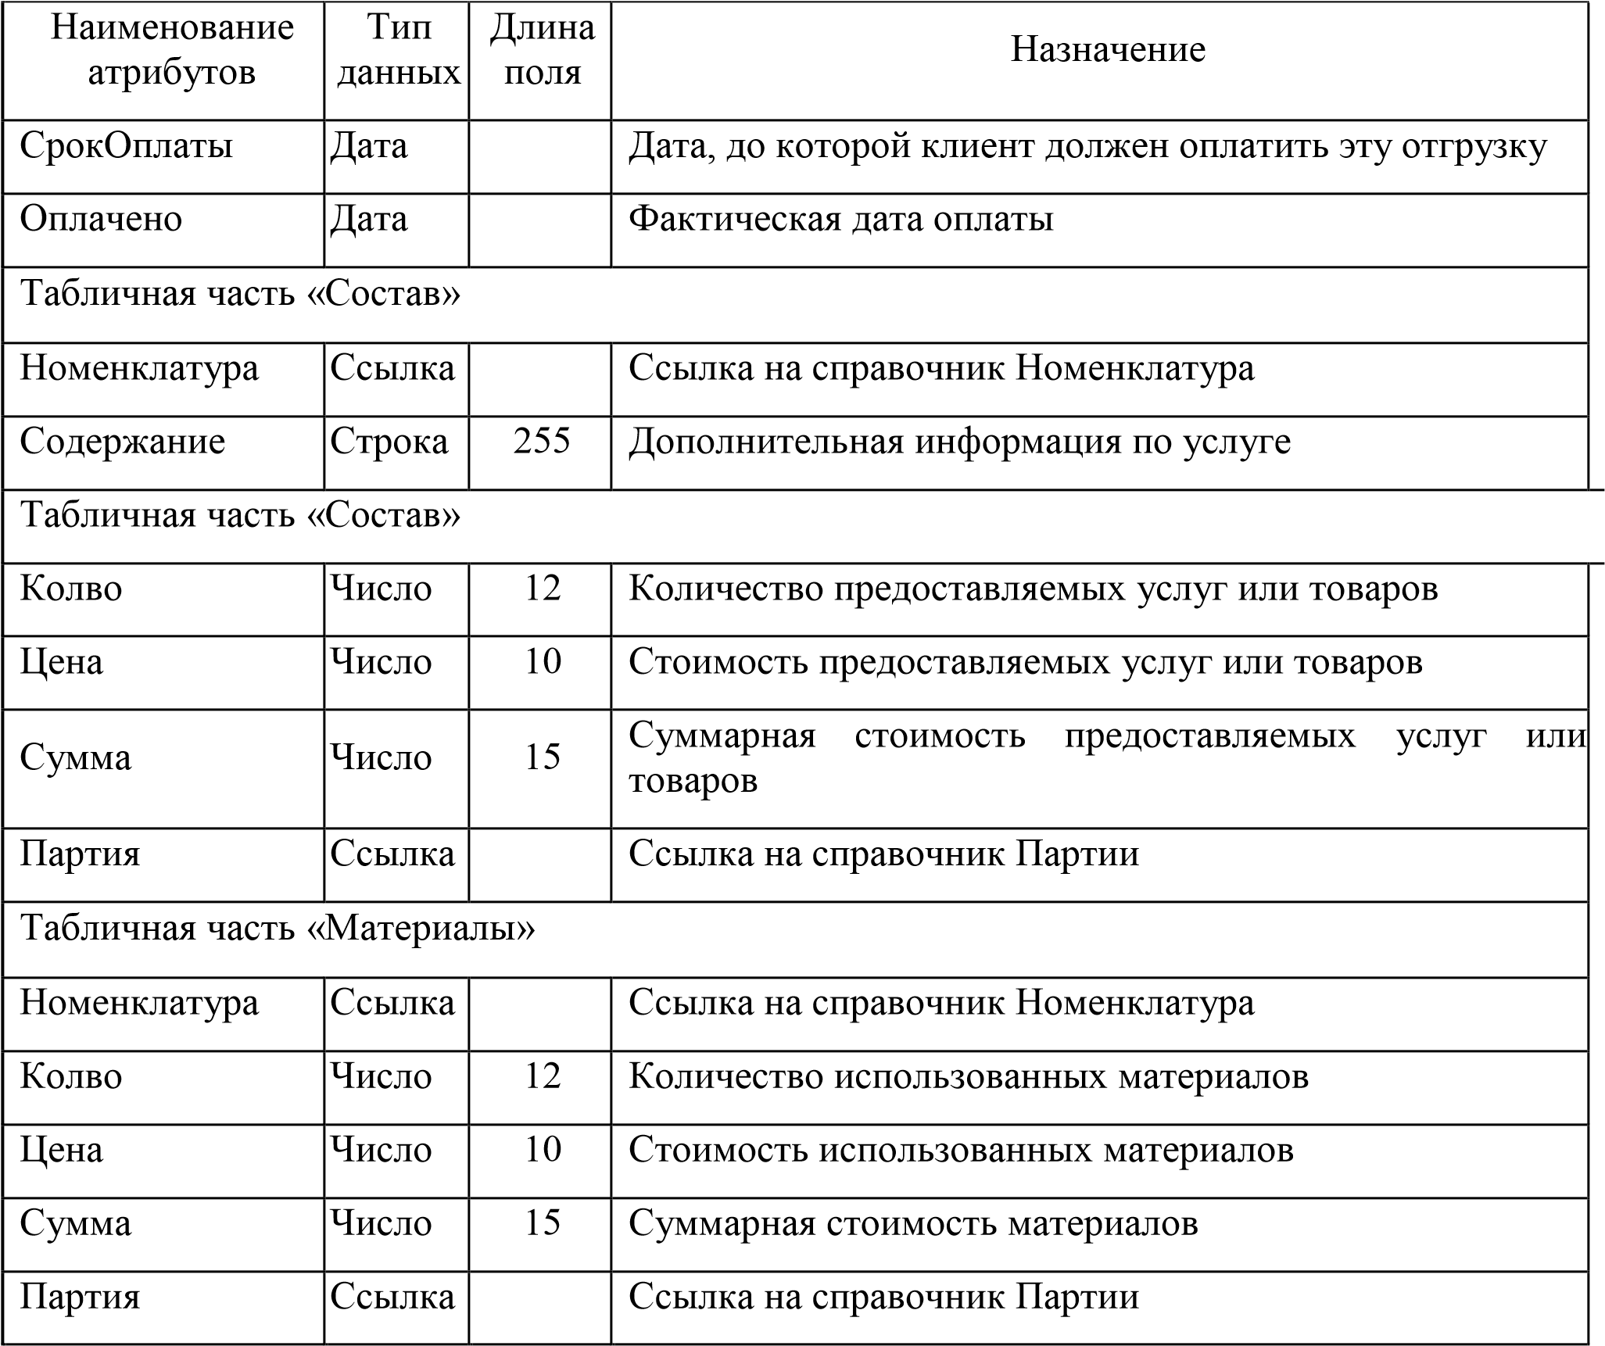

Таблица 3.22 – Сущность «Поступление»

|  |  |  |  |
| --- | --- | --- | --- |
| Наименование атрибутов | Тип данных | Длина поля | Назначение |
| Дата | Дата |  | Дата документа |
| Номер | Число | 9 | Номер документа |
| Контрагент | Ссылка |  | Ссылка на справочник Контрагенты |
| Договор | Ссылка |  | Ссылка на справочник Договоры |
| Статья | Ссылка |  | Ссылка на справочник Статьи |
| Всего | Число | 15 | Сумма по документу |
| Примечание | Строка | 255 | Дополнительная информация |

Продолжение таблицы 3.22

|  |  |  |  |
| --- | --- | --- | --- |
| Наименование атрибутов | Тип данных | Длина поля | Назначение |
| Автор | Ссылка |  | Ссылка на справочник Сотрудники |
| ЕстьТовар | Булево |  | Признак, есть ли в накладной поставщика товар |
| НомерНак | Строка | 20 | Номер накладной поставщика |
| ДатаНак | Дата |  | Дата накладной поставщика |
| НомерСФ | Строка | 20 | Номер полученной счет-фактуры |
| ДатаСФ | Дата |  | Дата полученной счет-фактуры |
| ШансОплаты | Ссылка |  | Ссылка на справочник Шанс оплаты |
| Табличная часть «Состав» | |  |  |
| Номенклатура | Ссылка |  | Ссылка на справочник Номенклатура |
| Содержание | Строка | 255 | Дополнительная информация по услуге |
| Колво | Число |  | Количество полученных услуг или товаров |
| Цена | Число |  | Цена полученных услуг или товаров |
| Сумма | Число |  | Суммарная стоимость полученных услуг или товаров |
| Партия | Ссылка |  | Ссылка на справочник Партии |
| Счет | Ссылка |  | Ссылка на документ Счет |

Таблица 3.23 – Сущность «Оплата»

|  |  |  |  |
| --- | --- | --- | --- |
| Наименование атрибутов | Тип данных | Длина поля | Назначение |
| Дата | Дата |  | Дата документа |
| Номер | Число | 9 | Номер документа |
| ПрихРасх | Ссылка |  | Ссылка на перечисление ПрихРасх |
| ВидОплаты | Ссылка |  | Ссылка на справочник Вид оплаты |
| Контрагент | Ссылка |  | Ссылка на справочник Контрагенты |
| Сотрудник | Ссылка |  | Ссылка на справочник Сотрудники |
| Договор | Ссылка |  | Ссылка на справочник Договоры |

Продолжение таблицы 3.23

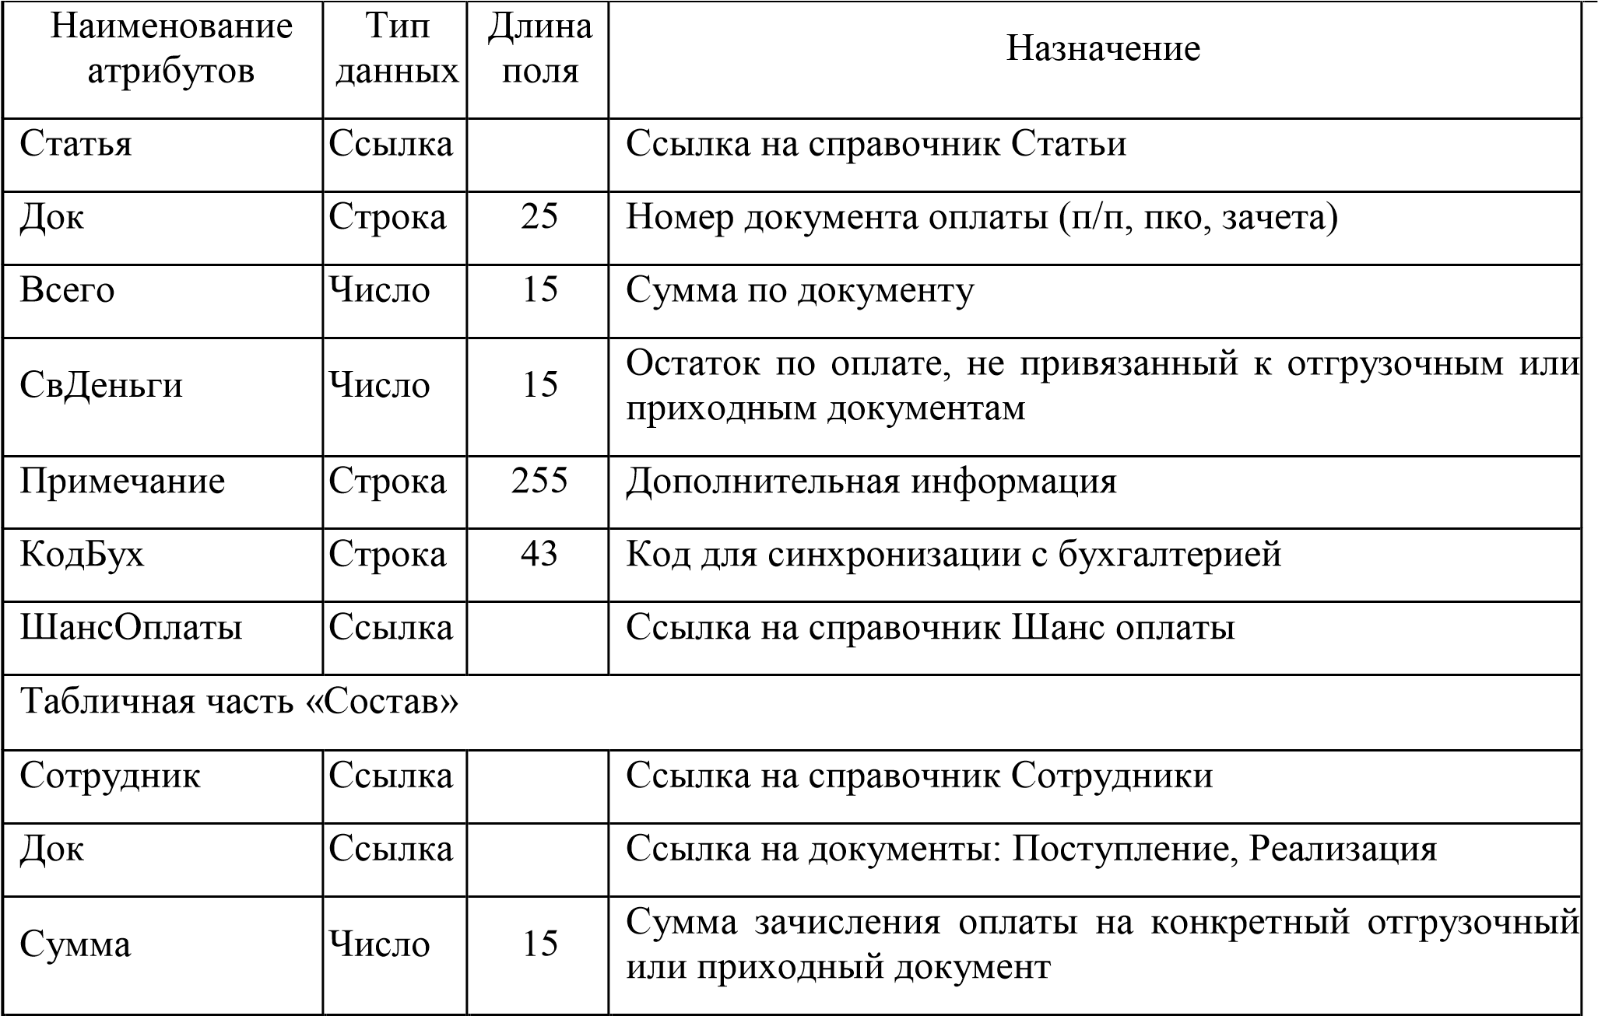

Таблица 3.24 – Сущность «БиллингИнтернет»

|  |  |  |  |
| --- | --- | --- | --- |
| Наименование атрибутов | Тип данных | Длина поля | Назначение |
| Дата | Дата |  | Дата документа |
| Номер | Число | 9 | Номер документа |
| Примечание | Строка | 50 | Название файла с которого произошла загрузка данных |
| Всего | Число | 15 | Суммарный трафик по биллингу |
| Табличная часть «Состав» | |  |  |
| Контрагент | Ссылка |  | Ссылка на справочник Контрагенты |
| Сотрудник | Ссылка |  | Ссылка на справочник Сотрудники |
| Колво | Число | 15 | Объем трафика интернет |

Таблица 3.25 – Сущность «БиллингСвязь»

|  |  |  |  |
| --- | --- | --- | --- |
| Наименование атрибутов | Тип данных | Длина поля | Назначение |
| Дата | Дата |  | Дата документа |
| Номер | Число | 9 | Номер документа |
| Примечание | Строка | 50 | Название файла с которого произошла загрузка данных |
| Всего | Число | 15 | Итоговая сумма по документу |
| Табличная часть «Состав» | |  |  |
| Контрагент | Ссылка |  | Ссылка на справочник Контрагенты |
| Телефон | Ссылка |  | Ссылка на справочник Телефоны |
| Сумма | Число | 15 | Сумма за междугороднюю связь, абонплата за пользование телефонными номерами и  предоставляемыми линиями связи |
| Номенклатура | Ссылка |  | Ссылка на справочник Номенклатура |
| Колво | Число | 12 | Количество обслуживаемых линий связи |
| Цена | Число | 10 | Стоимость |
| Сотрудник | Строка | 50 |  |
| Подразделение | Ссылка |  | Ссылка на справочник Телефоны |

Таблица 3.26 – Сущность «РасчетАбонплаты»

|  |  |  |  |
| --- | --- | --- | --- |
| Наименование атрибутов | Тип данных | Длина поля | Назначение |
| Дата | Дата |  | Дата документа |
| Номер | Число | 9 | Номер документа |
| Примечание | Строка | 50 | Дополнительная информация |
| Всего | Число | 15 | Сумма по документу |
| Табличная часть «Состав» | | | |
| Контрагент | Ссылка |  | Ссылка на справочник Контрагенты |
| Сотрудник | Ссылка |  | Ссылка на справочник Сотрудники |
| Тариф | Ссылка |  | Ссылка на справочник Тарифы |
| Номенклатура | Ссылка |  | Ссылка на справочник Номенклатура |
| Колво | Число | 12 | Количество |
| Цена | Число | 10 | Стоимость |
| Сумма | Число | 15 | Сумма |
| Реализация | Ссылка |  | Ссылка на документ Реализация |
| ВидРасчетов | Ссылка |  | Ссылка на справочник Вид расчетов |
| БезСчета | Булево |  | Выставляется ли счет контрагенту |
| Биллинг | Число |  | Для проверки контрольных сумм |
| Примечание | Строка | 30 | Дополнительная информация |

Таблица 3.27 – Сущность «Бюджет»

|  |  |  |  |
| --- | --- | --- | --- |
| Наименование атрибутов | Тип данных | Длина поля | Назначение |
| Дата | Дата |  | Дата документа |
| Номер | Число | 6 | Номер документа |
| НачОст | Число | 15 | Остаток на р/с организации на начало периода |
| КонОст | Число | 15 | Остаток на р/с организации на конец периода |
| Приход | Число | 15 | Приход денежных средств за период |
| Расход | Число | 15 | Расход денежных средств за период |

Продолжение таблицы 3.27

|  |  |  |  |
| --- | --- | --- | --- |
| Наименование атрибутов | Тип данных | Длина поля | Назначение |
| Табличная часть «Приход ДС» | | |  |
| Контрагент | Ссылка |  | Ссылка на справочник Контрагенты |
| Статья | Ссылка |  | Ссылка на справочник Статьи |
| Статус | Ссылка |  | Ссылка на справочник Статус оплаты |
| Долг | Число | 15 | Долг клиента на начало периода |
| ГлубинаПроср | Число | 4 | Длительность существования долга |
| Мес | Число | 4 | Количество месяцев просрочки |
| Ранг | Число | 4 | Ранг клиентов по планируемой сумме поступления денежных средств |
| План | Число | 15 | Планируемый приход денежных средств |
| ПорСорт | Число | 4 | Служит для возможности сортировки по группам задолженности, рангам клиентов и сумме задолженности по статьям |
| Табличная часть «Расход ДС» | | |  |
| Контрагент | Ссылка |  | Ссылка на справочник Контрагенты |
| Статья | Ссылка |  | Ссылка на справочник Статьи |
| Долг | Число | 15 | Долг на начало периода |
| План | Число | 15 | Планируемая оплата |
| Табличная часть «ФОТ и Налоги» | | |  |
| Статья | Ссылка |  | Ссылка на справочник Статьи |
| БухСчет | Ссылка |  | Ссылка на справочник Бух счета |
| Долг | Число | 15 | Долг на начало периода |
| Начислено | Число | 15 | Начисляемая сумма за период |
| План | Число | 15 | Планируемая оплата |

1. Разработка программного обеспечения системы управленческого учета

4.1 Особенности разработки ИС на платформе «1С:Предприятие 8.3»

Так как для реализации автоматизации управленческого учета на предприятии ООО «Инфосервис» была выбрана платформа 1С: Предприятие 8.3, рассмотрим особенности разработки информационных систем на данном программном продукте. Стоит упомянуть, что в 1С: Предприятие входят как платформа, так и клиентское приложение. Платформа представляет собой фундамент, на котором строится конфигурация, в ней содержится набор инструментов для настройки конфигурации и для ее работы. В свою очередь клиентское приложение – это неотъемлемая часть платформы. Программа через клиента получает данные от пользователя, обрабатывает их, а затем возвращает опять через клиентское приложение [1]. Для работы с программой существует четыре вида клиентов:

а) Толстый;

б) Тонкий;

в) Веб-клиент;

г) Конфигуратор.

Толстый клиент позволяет реализовать все возможности «1С: Предприятия», в числе которых настройка и доработка программы с помощью конфигуратора, но при этом не поддерживает работу через интернет.

Тонкий клиент имеет меньший размер дистрибутива, чем толстый клиент и обеспечивает работу с базами через интернет.

Веб-клиент не требует установки никакой программы на компьютер пользователя, а работает через интернет-браузер.

Конфигуратор — это клиентское приложение, предназначенное для разработчиков и администраторов. С его помощью можно разрабатывать и вносить изменения в конфигурацию.

Уточним, что такое конфигурация. Это набор форм и алгоритмов, написанных на [платформе 1С,](http://blog.ut10.ru/2012/02/24/what-is-platform-1c/) включающий в себя списки справочников, документов, регистров, отчетов, экранных форм и т.д. и текст программ, написанный на встроенном языке.

В «1С: Предприятии» основным элементом разработки ПО является не только процесс написания программного кода. Приложение разрабатывается прежде всего, как структура метаданных, а код пишется в определенных узлах приложения.

4.2 Создание справочников, документов, перечислений и регистров

Структура базы данных 1С описывается в конфигурации с помощью объектов метаданных 1С. При этом реальная структура таблиц в базе данных создается и изменяется автоматически, программист об этом не заботится.

При разработке ИС использовались следующие виды объектов конфигурации:

а) Справочники

б) Документы

в) Перечисления

г) Регистры накоплений

д) Отчеты

е) Обработки

ж) Роли

На основании сущностей предметной области таблицы 3.2 и описанных атрибутов сущностей в таблицах 3.3 – 3.27 разработана физическая структура базы данных на платформе 1С: Предприятие 8.3, а именно структура метаданных конфигурации включающая 17 справочников и 8 документов.

Реализованная структура представлена на рисунке 4.1.

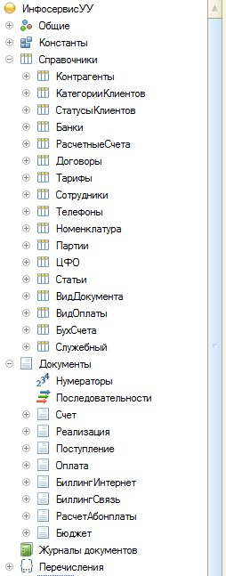

Рисунок 4.1 – Структура разработанной конфигурации

Справочники и документы являются [прикладными объектами конфигурации,](http://v8.1c.ru/overview/Term_000000264.htm#1) которые позволяют хранить данные в информационной базе.

На этапе конфигурирования описываются свойства (набор реквизитов и табличных частей), которыми должен обладать документ или справочник. Справочники предназначены в основном для хранения списков однотипных данных, которые могут быть использованы в других объектах 1С для учета – в документах, регистрах, отчетах, журналах. Они могут иметь многоуровневую иерархическую структуру, быть подчиненными другому справочнику, а документы используются для отражения событий хозяйственной деятельности предприятия и характеризуются датой-временем и номером.

При открытии какого-либо справочника можно увидеть его форму списка. В качестве примера на рисунке 4.2 открыт справочник «Контрагенты». Он имеет иерархическую структуру и может быть отображен в виде дерева или списка по желанию пользователя.

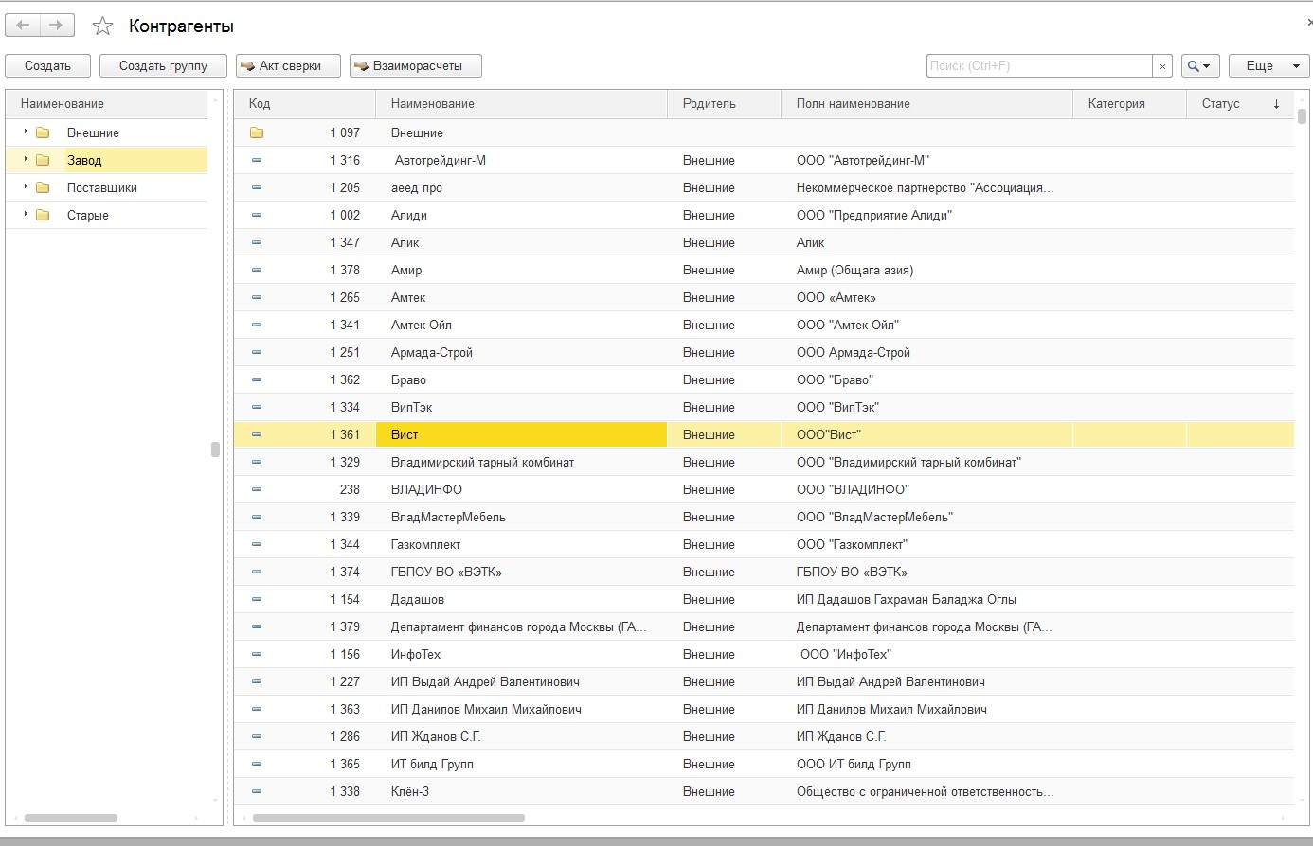

Рисунок 4.2 – Форма списка справочника Контрагенты

При создании или редактировании данных контрагента открывается форма ввода, представленная на рисунке 4.3

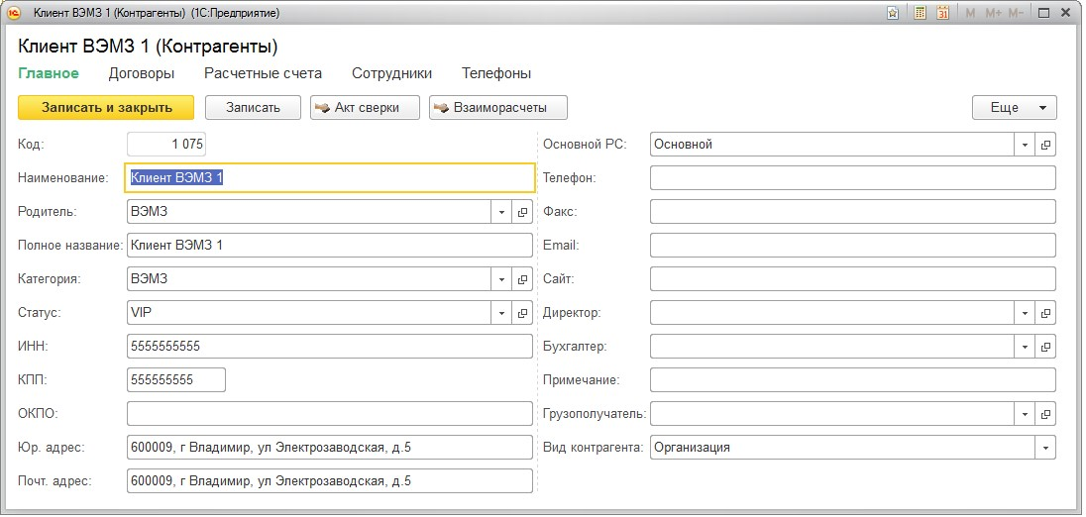

# Рисунок 4.3 – Форма элемента справочника Контрагенты

Механика перехода к связанной информации в верхней части формы, позволяет удобно и быстро просматривать информацию по договорам, расчетным счетам, сотрудникам клиента, а также формировать отчеты по взаиморасчетам и актам сверки с данным контрагентом.

Вся работа пользователя со справочниками и документами построена подобным образом, что позволяет увеличить скорость работы и облегчает поиск информации. Более подробно примеры экранных форм справочников и документов представлены в приложении Б

Для просмотра документов одного вида используется форма списка, как на рисунке 4.4. Она позволяет выполнять навигацию по списку документов, задавать временной интервал отображаемых документов, добавлять, помечать на удаление и удалять документы. Форма списка позволяет выполнять сортировку и отбор отображаемой информации по нескольким критериям.

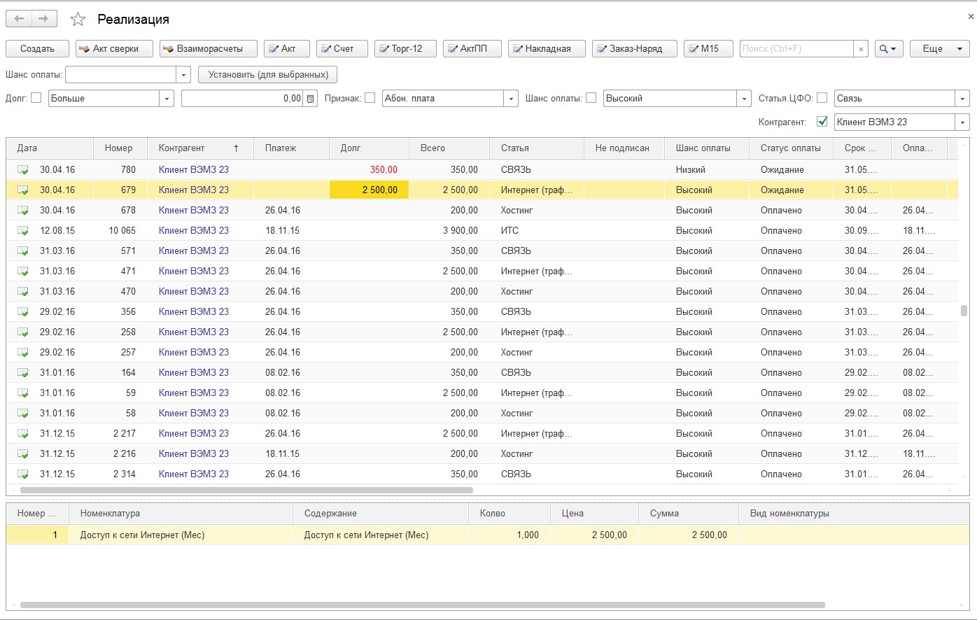

# Рисунок 4.4 – Форма списка документов

Для просмотра и изменения данных отдельных документов используется форма документа. Документы могут иметь одну или несколько печатных форм и быть распечатаны. В качестве примера приведем документ реализация. Заполняемая форма документа представлена на рисунке 4.5, печатная форма документа представлена на рисунке 4.6.

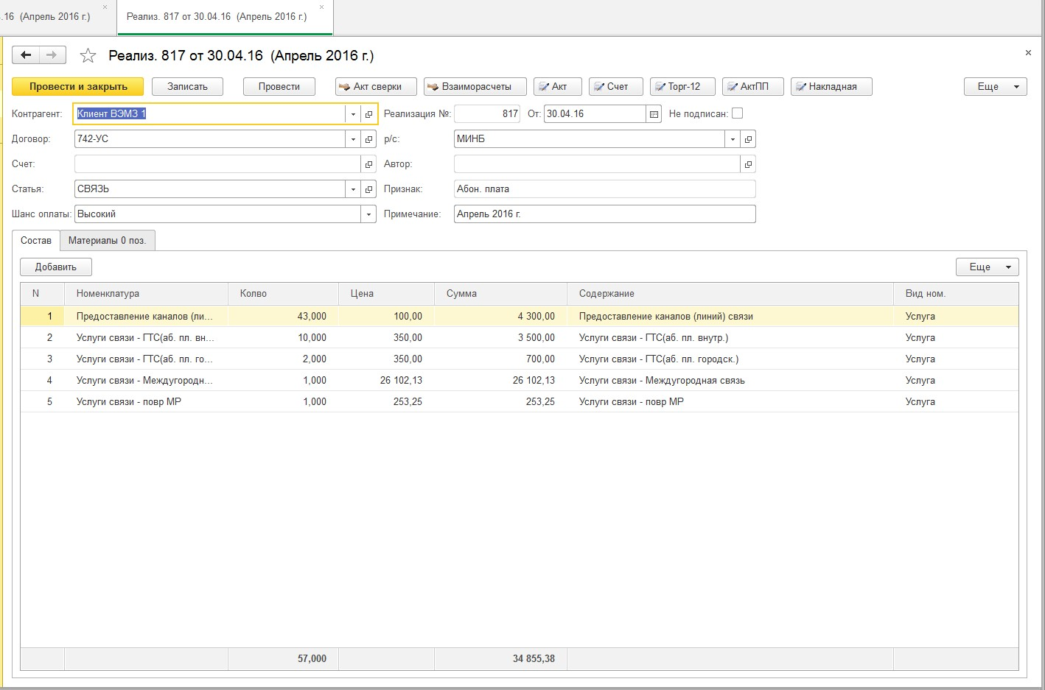

Рисунок 4.5 – Форма документа Реализация

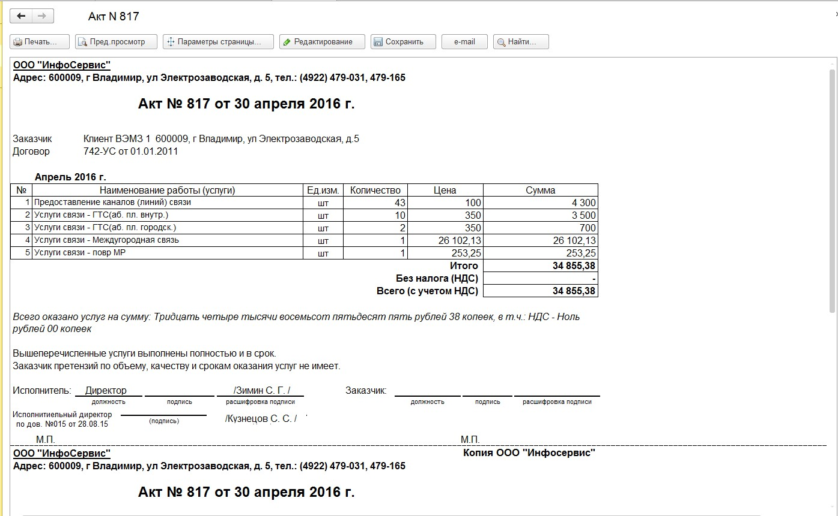

Рисунок 4.6 – Печатная форма акта на основании документа

Для описания постоянных наборов значений, не изменяемых в процессе работы используются объекты конфигурации «перечисления». В отличие от справочников, значения задаются на этапе конфигурирования и не могут быть изменены на этапе исполнения. Перечисления созданные в конфигурации представлены таблицей 4.1

Таблица 4.1 Перечисления

|  |  |
| --- | --- |
| Наименование | Значения |
| ВидКонтрагента | Организация; ФизическоеЛицо |
| ВидНоменклатуры | Товар; Услуга |
| ВидРасчетов | Поставщики; ПокупателиБезнал;  ПокупателиНал; ПокупателиБезОплаты |
| Ед | Мес; МБ; Ву; шт; м; Пара |
| ПрихРасх | Приход; Расход |
| Признаки | Счет; АбонПлата; БезОплаты |
| ШансОплаты | Высокий; Низкий; Зачет; Нулевой |
| СтатусОплаты | Ожидание; Просрочено; НеЖдем; Оплачено; Частично; Зачет |

Использование регистров позволяет накапливать в них данные, поставляемые различными документами, легко создавать нужные отчеты или использовать эти данные в алгоритмах работы конфигурации.

Основное назначение регистра накопления – накопление числовой информации в разрезе нескольких измерений, которые описываются разработчиком в свойствах регистра. Например, он может накапливать информацию о количестве и сумме товаров на складе. В этом случае он будет иметь измерения Номенклатура, а ресурсы Количество и Сумма. Отличительная особенность – они не предназначены для редактирования пользователем.

Изменение состояние регистра накопления происходит при проведении документа и заключается в добавлении в него нескольких записей. Каждая запись содержит значения измерений, значения приращений ресурсов, ссылку на документ, который вызвал эти изменения (регистратор) и направление приращения (приход или расход). В конфигурации были созданы следующие регистры накопления, структуры которых приведены в таблицах 4.2, 4.3 и 4.4:

Регистр накопления «Склад» позволяет получать информацию о движениях товаров и материалов на складе. Для этих целей в программе создан отчет «Склад». Регистраторами для данного регистра являются документы «Поступление» и «Реализация».

Таблица 4.2 Регистр накопления «Склад»

|  |  |  |  |
| --- | --- | --- | --- |
|  | Измерения | Ресурсы | |
| Наименование | Тип | Наименование | Тип |
| Номенклатура | СправочникСсылка.Номенклатура | Колво | Число |
| Партия | СправочникСсылка.Партии | Сумма | Число |
| Прибыль | Число |

Регистр накопления «Взаиморасчеты» служит для ведения расчетов с покупателями и поставщиками и позволяет формировать такие отчеты как «Акт сверки», «Взаиморасчеты», «График платежей», «Динамика задолженности». Его регистраторами являются документы «Поступление», «Реализация» и «Оплата».

Таблица 4.3 Регистр накопления «Взаиморасчеты»

|  |  |  |  |
| --- | --- | --- | --- |
|  | Измерения | Ресурсы | |
| Наименование | Тип | Наименование | Тип |
| ВидРасчетов | ПеречислениеСсылка.ВидРасчетов | Долг | Число |
| Статья | СправочникСсылка.Статьи |
| Контрагент | СправочникСсылка.Контрагенты |
| Договор | СправочникСсылка.Договоры |
| Док | ДокументСсылка |
| Сортудник | СправочникСсылка.Сотрудники |

Движения по регистру накопления «ДДС» отражают поступление и списание денежных средств с расчетных счетов предприятия, которые осуществляет документ «Оплата». На его основе построен отчет «ДДС», позволяющий получать не только остатки и движения по расчетным счетам, но и множество аналитических отчетов в разрезе оплат клиентов, выплат поставщикам, группировки по статьям и ЦФО.

Таблица 4.4 Регистр накопления «ДДС»

|  |  |  |  |
| --- | --- | --- | --- |
|  | Измерения | Ресурсы | |
| Наименование | Тип | Наименование | Тип |
| ВидОплаты | СправочникСсылка.ВидОплаты | Сумма | Число |
| Статья | СправочникСсылка.Статьи |

4.3 Создание и настройка отчетов

Отчеты – это прикладные объекты конфигурации. Они предназначены для обработки накопленной информации и получения сводных данных в удобном для просмотра и анализа виде. Конфигуратор позволяет формировать набор различных отчетов, достаточных для удовлетворения потребности пользователей системы в достоверной и подробной выходной информации.

Созданные в системе отчеты разработаны с использованием компоновки данных. Система компоновки данных представляет собой механизм, основанный на декларативном описании отчетов. Он предназначен для построения отчетов, также вывода информации, имеющей сложную структуру и содержащий произвольный набор таблиц и диаграмм, которые может настраивать конечный пользователь в интерактивном режиме по своему усмотрению. Это позволяет создавать отчеты без написания программного кода.

Схема компоновки описывает суть данных, которые предоставляются отчету и содержит текст запроса, параметры, группировки и прочее. Настройки компоновки данных описывают все, что может настроить разработчик или пользователь и могут содержать отбор, упорядочивание, оформление, структуру отчета и другое.

При необходимости пользователь может открыть форму настроек отчета и отредактировать их, изменить структуру отчета аналогично тому, как это делает разработчик в режиме конфигуратора. Пример разработки отчета «Продажи» представлен на рисунках 4.7 и 4.8.

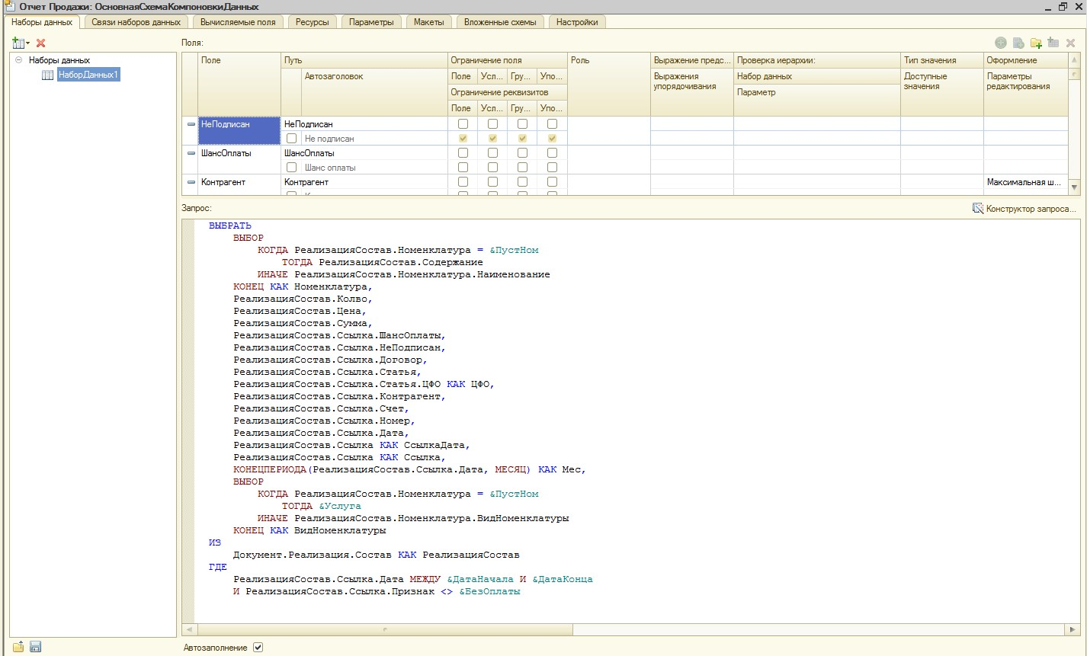

Рисунок 4.7 – Набор данных и запрос в СКД

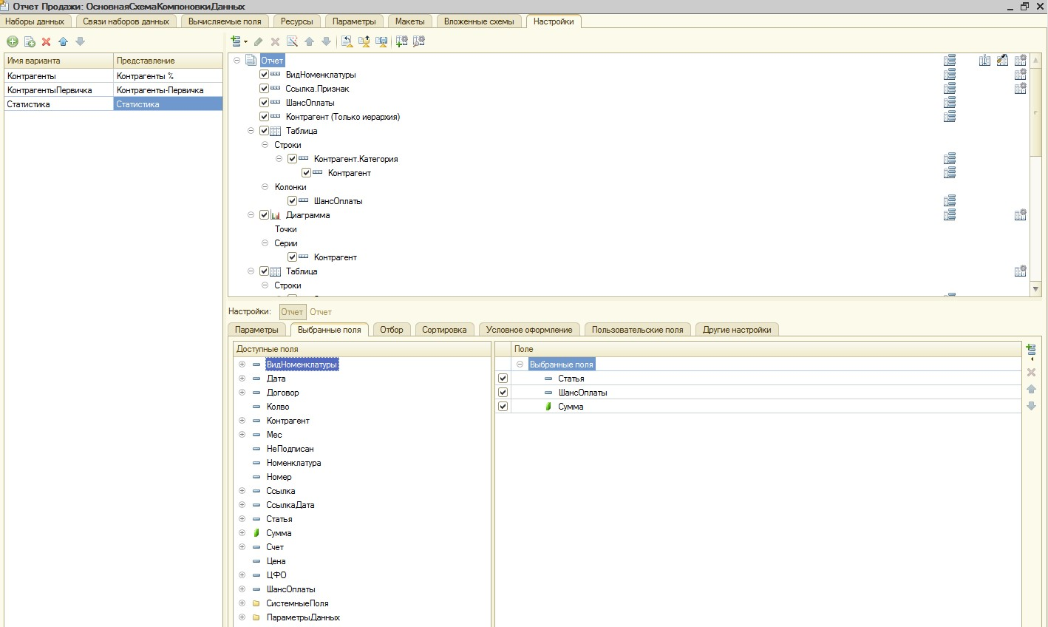

Рисунок 4.8 – Настройки компоновки данных в отчете

При использовании расшифровки и контекстного меню можно детализировать отчет в различных разрезах вплоть до исходных первичных данных. Примеры представлены на рисунках 4.9 – 4.11.

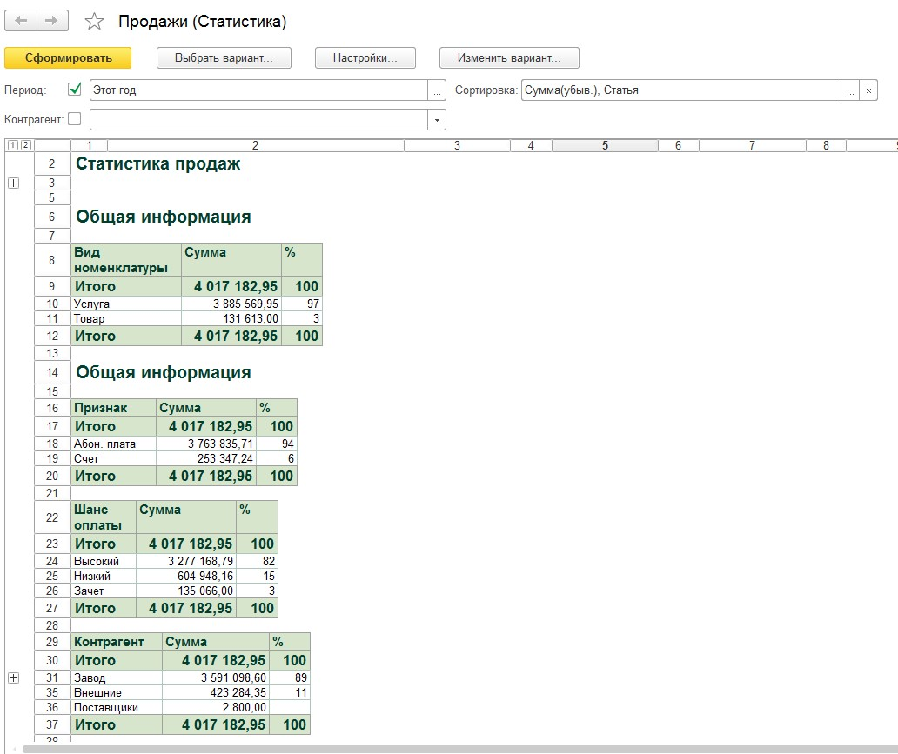

# Рисунок 4.9 – Отчет по продажам в различных разрезах

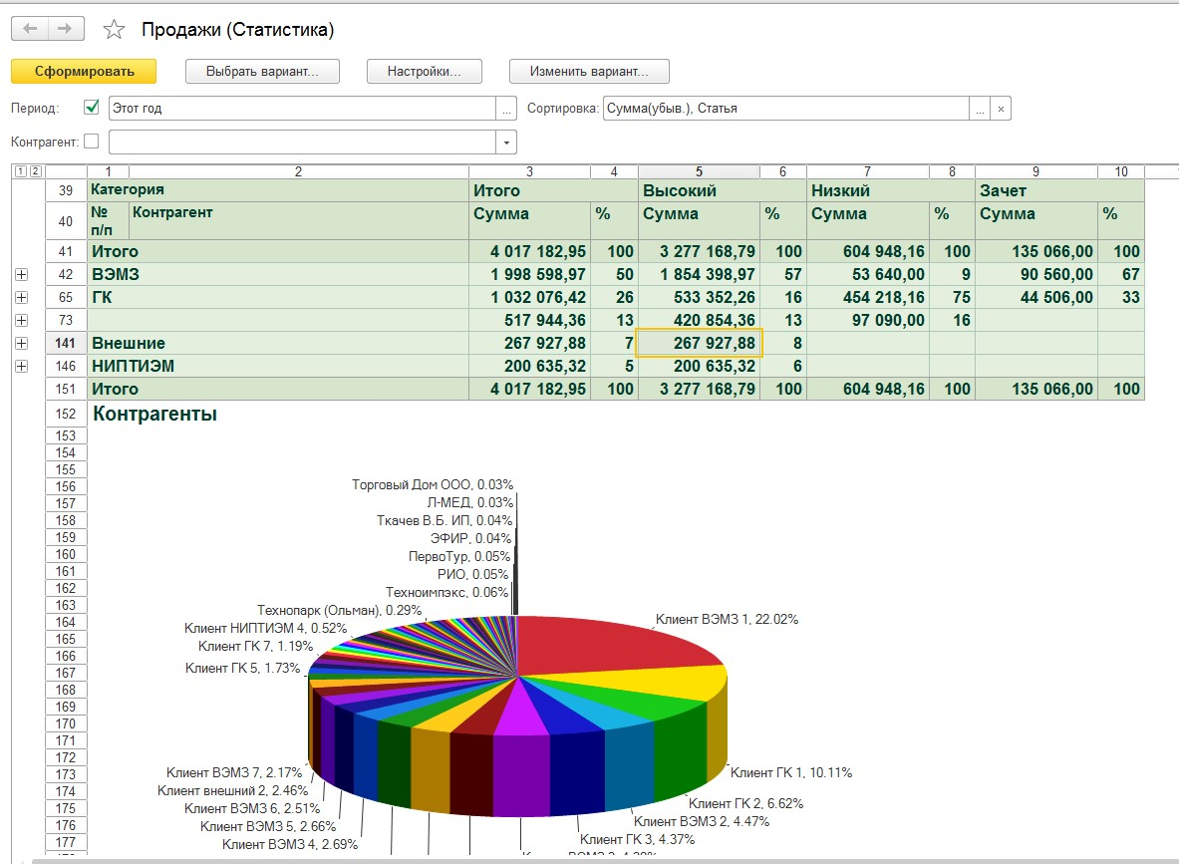

Рисунок 4.10 – Отчет по продажам с круговой диаграммой

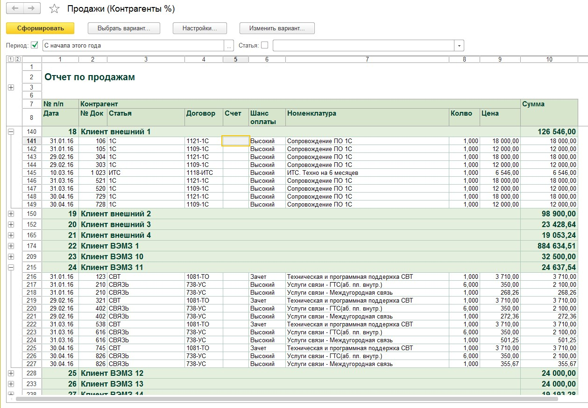

# Рисунок 4.11 – Детализация отчета до первичного документа

Для того, чтобы не перегружать отчет, в 1С8.3 можно создавать разные варианты отчета, что позволяет быстро получить необходимый вариант отчета не создавая дополнительных сущностей и не сливая несколько крупных отчетов в один.

Остальные примеры отчетов разработанные для системы управленческого учета ООО «Инфосервис» представлены в приложении Б.

Всего в конфигурации разработано 8 групп отчетов:

а) Склад

б) Продажи

в) Покупки

г) Движение денежных средств

д) Акт сверки

е) Взаиморасчеты

ж) График платежей

з) Динамика задолженности

Для всех отчетов предусмотрена возможность выбора периода.

Рассмотрим подробнее некоторые из этих групп:

Отчет «Склад» формируется на основании запроса к регистру «Склад» и предоставляет информацию по учету и движению материалов на складе.

Разработанные варианты отчета позволяют просматривать:

а) Движение материалов с деталировкой по партиям за период

б) Поставки на склад от поставщиков

в) Продажи со склада с группировкой по покупателям

г) Остатки на складе на текущий момент по средней стоимости

д) Остатки на складе по партиям поставок

Отчет «Продажи» основан на запросе к документам «Реализация» и позволяет получать информацию в следующих разрезах:

а) «Контрагенты-%» - предназначен для анализа продаж с различной вероятностью поступления оплат. Позволяет разделить продажи с низким и высоким шансом оплаты, а также отделить продажи, по которым погашение задолженности ожидается по акту взаимозачета. Отчет построен в порядке убывания сумм по контрагентам и позволяет определить ранг клиента и долю его участия в общей реализации предприятия.

б) «Контрагенты-Первичка» - детальный отчет с указанием первичной документации, договора, суммы реализации, статьи дохода и номенклатуры. Сгруппирован по контрагентам с подсчетом сумм.

в) «Контрагенты-Статистика» - включает в себя большое количество различных диаграмм, мелких отчетов с различными группировками. Служит для таких целей, как распределение продаж или покупок по статьям, составления топа клиентов, просмотра доходов или расходов от различных ЦФО по месяцам, расчет и графики участия ЦФО в общем доходе или расходе за период и т.д.

Отчет «Покупки» формируется на основании запроса к документам

«Поступление» и схож с отчетом «Продажи».

В отчете «Движение денежных средств» используется запрос к регистру «ДДС». Существуют следующие варианты этого отчета:

г) «Банк» - отчет о движении денежных средств на расчетном счете компании за выбранный период, с отображением начального и конечного остатков, прихода и расхода за период и по дням. Позволяет детализировать отчет до платежного поручения с указанием статьи, контрагента и суммы прихода или расхода.

д) «Контрагенты» - позволяет просматривать приходы и расходы по контрагентам за период с детализацией по статьям и платежным поручениям.

е) Варианты «Месяцы-Приход» и «Месяцы-Расход» позволяют анализировать движения денежных средств по месяцам с группировкой по контрагентам.

ж) «Статистика» - формирует графики и составляет топ-10 клиентов, формирует топ ЦФО и приход и расход на расчетном счете, с разбивкой по месяцам.

з) «Статьи» - показывает суммарные доходы и расходы по статьям за период, и позволяет определить долю статьи в общем учете.

и) «ЦФО» - служит для анализа приходов и расходов в разных ЦФО, и отражает разницу между приходом и расходом денежных средств по каждому ЦФО. Позволяет сравнивать эту информацию по месяцам в целом для предприятия и по каждому ЦФО в виде таблиц и графиков.

Отчет «График платежей» строится на основании регистра «Взаиморасчеты» и позволяет анализировать долги клиентов. У каждого документа «реализация» и «поступление» есть поле «срок оплаты», до даты которого долг считается «нормальным», не просроченным. На форме настроек отчета пользователь может устанавливать срок допустимой просрочки, которая по умолчанию равна трем. Если оплата просрочена на больший срок, то долг считается «старым». Для графика платежей существуют следующие варианты:

а) «Контрагенты-Просрочка» - позволяет разделить долги на три группы: «не просрочено», «допустимая просрочка», «старый долг». Отчет построен в порядке убывания долгов контрагентов, позволяет определить ранг клиента и долю его участия в общей задолженности клиентов перед предприятием. Информацию по клиентам можно детализировать до ЦФО и первичного документа.

б) Вариант отчета «Месяцы» позволяет определить, из чего складывается текущая задолженность клиента, т.е. за какие месяцы есть неоплаченная отгрузка. Таким образом, можно легко выяснить по какой статье дохода клиент является злостным неплательщиком, за что исправно платит или установить насколько долг является старым.

в) «Статистика» - содержит множество таблиц и графиков с различными группировками и степенью детализации. Предоставляет возможность для глубокого анализа текущей задолженности.

Чтобы получить информацию по задолженности предприятия перед поставщиками необходимо в настройках указать вид расчетов

«с поставщиком».

4.4 Формирование бюджетов

Существует три стандартных финансовых бюджета, которые содержат сводную информацию о финансово-экономическом состоянии компании: бюджет движения денежных средств (БДДС), бюджет доходов и расходов (БДР), и бюджет по балансовому листу (ББЛ).

Бюджет ББЛ - это, можно сказать, то же самое, что и бухгалтерский баланс, так как оба этих документа схожи по своему строению и для

ООО «Инфосервис» достаточно получать эту информацию из программы 1С:Бухгалтерия.

Поскольку около девяносто пяти процентов от продаж фирмы занимает объем абонентских услуг и затраты предприятия на оказание этих услуг каждый месяц практически одинаковы, то составление плана доходов и расходов в данной ситуации особого смысла не имеет. Тем не менее, контролировать фактическую прибыль и рентабельность продаж необходимо. Поэтому БДР будем рассчитывать по факту доходов и расходов.

Наиболее ценным и актуальным для предприятия является планирование и контроль поступления денежных средств. Для этого предназначен финансовый бюджет ДДС.

Для целей бюджетирования в программе был разработан документ «Бюджет» и его печатные формы «Бюджет ДДС» и «Бюджет доходов и расходов». В этом документе имеется три табличные части: «Приход ДС», «Оплата поставщикам», «ФОТ и Налоги».

Рассмотрим алгоритмы планирования и построения бюджета ДДС. Табличная часть «Приход ДС» это план поступлений денежных средств от клиентов на текущий месяц, он заполняется по кнопке «заполнить приход» в результате запроса к регистру «Взаиморасчеты». Наиболее важные поля этой табличной части: «контрагент», «статья», «статус», «долг» и «план».

Алгоритм расчета и заполнения реализован следующим образом. Сначала делается запрос к регистру «Взаиморасчеты» с целью получить долги клиентов на начало текущего месяца с детализацией до статей доходов. В запросе используется отбор для документов «реализация» и установленных в них шансах оплаты «высокий» и «низкий».

Дальше результат запроса выгружается в таблицу значений и с учетом текущих статусов документов «реализация», долги формируются в группы: «ожидание», «просрочено», «не ждем». Реализация с шансом оплаты «низкий» в группу «ожидание» не попадает. Для группы «ожидание» поле «план» заполняется автоматически из поля «долг». Если до формирования бюджета уже были оплаты клиентов в текущем месяце, то появляется группа «оплачено» и долги на начало месяца тоже включаются в «план».

После заполнения табличной части «Приход ДС» пользователь может провести ручную доводку планирования, указав суммы по клиентам и статьям доходов из групп «просрочено» или «не ждем», которые он планирует получить в этом месяце или уменьшить автоматический сформированный «план». При этом он может опираться на дополнительную информацию рассчитанную в документе: глубина просрочки, количество месяцев просрочки, ранг клиента (общая сумма задолженности по убыванию). Пример результата работы алгоритма представлен на рис. 4.12

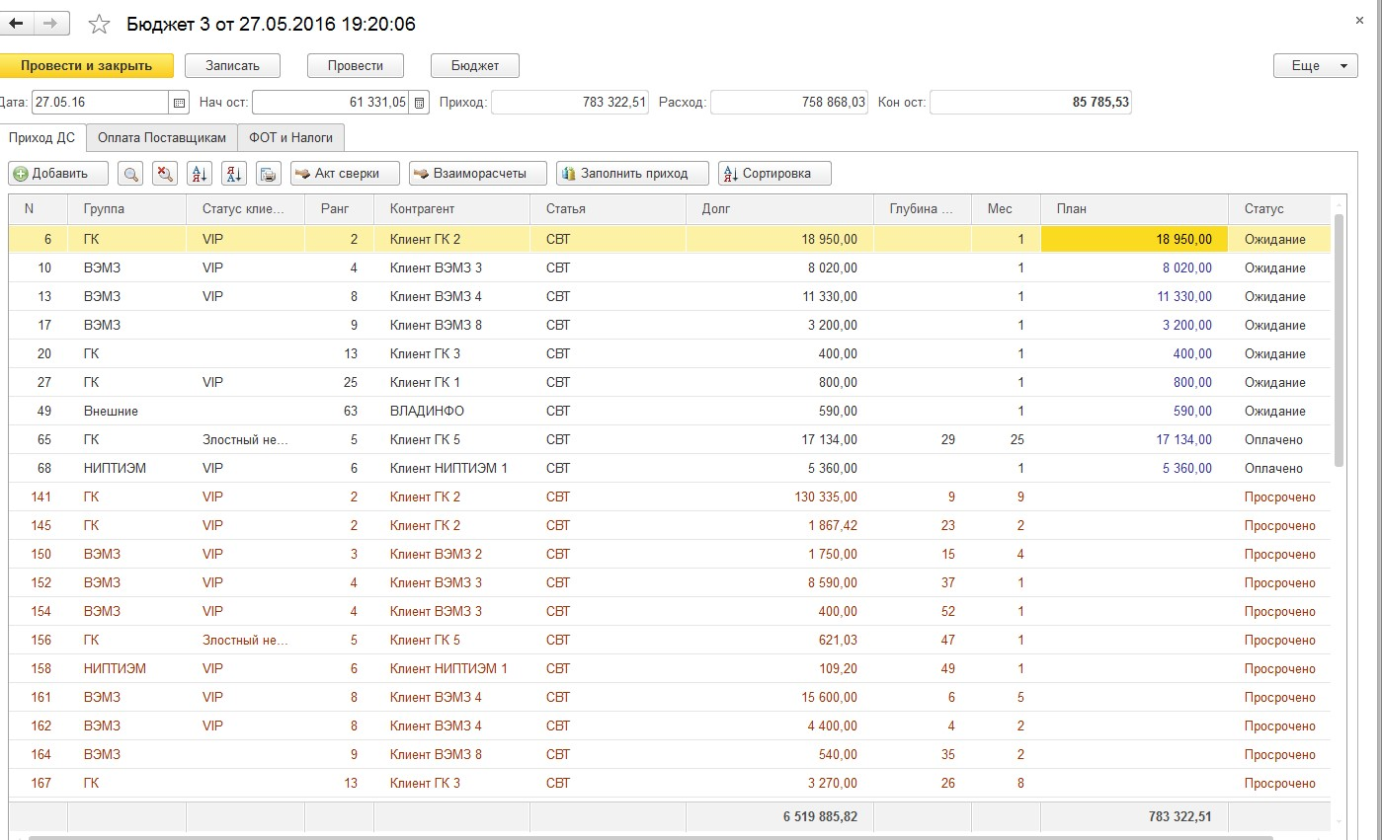

# Рисунок 4.12 – Табличная часть «Приход ДС» бюджета

Несколько проще, но похожим образом формируется табличная часть «Оплата поставщикам» документа «бюджет» по кнопке «заполнить расход», которая также предусматривает возможность ручного ввода или корректировки. Табличная часть «ФОТ и налоги» содержит следующие поля для ввода: статья расхода, долг, начислено за текущий месяц и план.

Отчет «Бюджет ДДС» формируется путем запроса к документу «бюджет» для получения плановых показателей и запросом к документу «оплата» для получения фактических значений. Для получения остатков денежных сумм на расчетных счетах организации на начало и конец месяца используется запрос к регистру «Взаиморасчеты». В результате обработки этих трех запросов, группировки и установки порядка сортировки на экран выводится отчет с указанием плановых и фактических значений и рассчитанным отклонением. Пример отчета представлен на рисунке 4.13

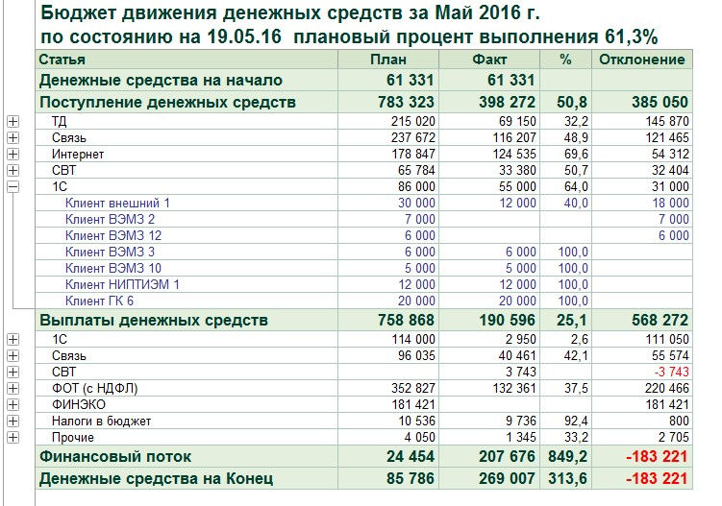

# Рисунок 4.13 – отчет по исполнению бюджета ДДС

Рассмотрим теперь алгоритм построения БДР. Он рассчитывается путем запроса к документам «реализация» и «поступление». Раздел «Доходы» - это продажи за месяц с группировкой по ЦФО и возможностью детализации до продаж клиенту. В разделе «Расходы» затраты поставщикам за товары и услуги также группируются по ЦФО, дальше идут расходы на зарплату, отчисления в бюджет и прочие расходы по хозяйственной деятельности (коммунальные услуги, аренда, аутсорсинг и т.п.). Разница между доходами и расходами – это прибыль предприятия. Дальше в бюджете идет строка «налог на прибыль» и следом за ней «чистая прибыль» (разница между прибылью и налогом на прибыль). Рентабельность продаж рассчитывается как отношение чистой прибыли к доходам. Пример БДР рассчитанный в программе представлен на рисунке 4.14

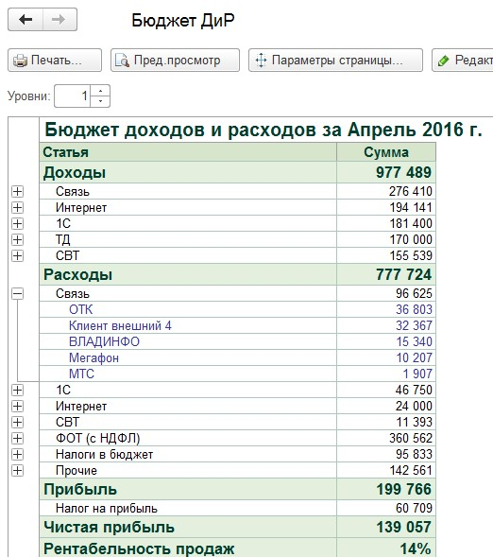

Рисунок 4.14 – Бюджет доходов и расходов

4.5 Создание процессов обмена информации

Поддержка технологий Automation ServerиAutomation Client - это один из инструментов интеграции с другими программными системами. Система

1С:Предприятие может использоваться внешними приложениями в качестве Automation-сервера.

Основное назначение Automation-сервера 1С:Предприятие – в управлении приложением 1С:Предприятия 8 из других приложений и выполнение действий аналогичных интерактивным действиям.

Многие современные программные продукты, в частности все приложения Microsoft, поддерживают данную технологию, что позволяет обмениваться данными между этими продуктами и системой 1С:Предприятие. Данным способом можно обращаться из одной конфигурации 1С:Предприятия к другой.

Для выполнения различных действий над информацией в 1С используются обработки. Для обмена данных в конфигурации создано три обработки.

Обработка по загрузке данных из систем биллинга АТС и интернет представлена на рисунке 4.15.

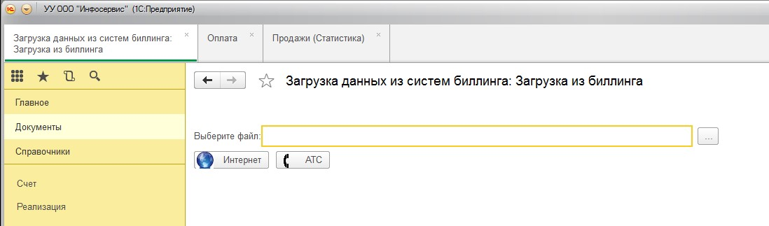

# Рисунок 4.15 – Обработка загрузки данных из биллинга

В результате информация из файлов формата xls и txt загружается и хранится в документах «БиллингИнтернет» и «БиллингСвязь». Формы документов представлены на рисунке 4.16. Программный код находится в приложении А.

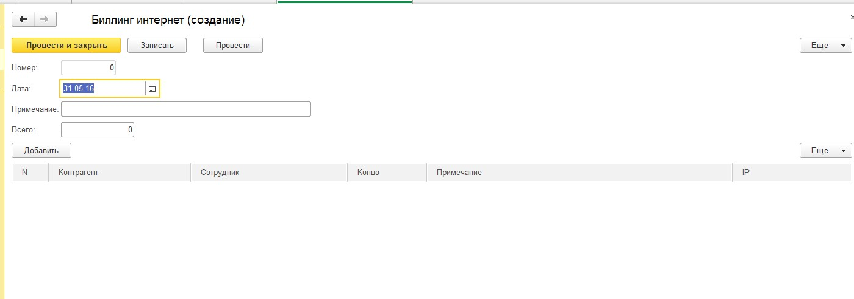

# Рисунок 4.16 – Форма документа биллинга

Загрузка банковских выписок осуществляется из данных программы 1С:Бухгалтерия, по кнопке расположенной на форме списка журнала документов «Оплата» рис. 4.17.

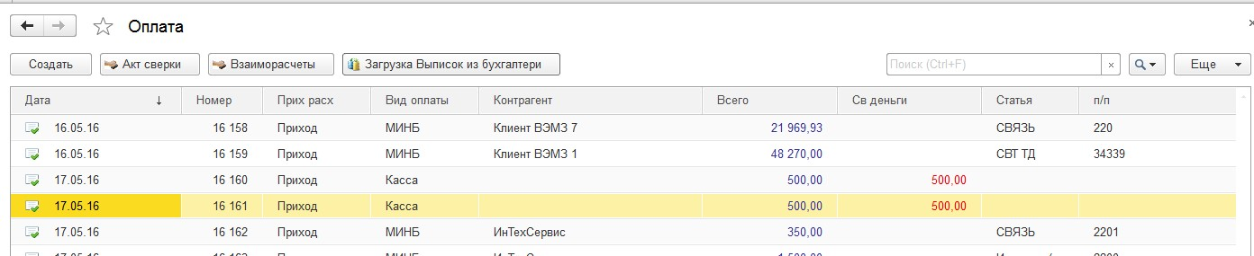

# Рисунок 4.17 – Загрузка банковских выписок из бухгалтерии

Загрузка данных в программу 1С:Бухгалтерия из системы управленческого учета разработана в форме внешней обработки и встроена в программу 1С:Бухгалтерия.

4.6 Создание и настройка ролей, прав доступа

Для реализации ограничения прав доступа в прикладных решениях 1С предназначены «роли». Роль в конфигурации может соответствовать должностям или видам деятельности различных групп пользователей. Такое разграничение доступа является составляющей многих современных компьютерных систем.

В процессе ведения списка пользователей прикладного решения каждому пользователю ставится в соответствие одна или несколько ролей. Роль определяет, какие действия, над какими объектами метаданных может выполнять пользователь, выступающий в этой роли. При попытке пользователя выполнить действие, на которое у него нет разрешения, действие выполнено не будет, а система выдаст окно предупреждения.

Для разграничения прав доступа в системе были разработаны следующие роли:

а) Администратор

б) Руководитель

в) Специалист

Пользователь, обладающий ролью «Администратор», является администратором системы, имеет доступ ко всем объектам базы данных и имеет права полного управления системой, включая добавление, удаление и редактирование списка пользователей, назначения им прав доступа. «Руководитель» имеет ограничение по администрированию и обновлению конфигурации базы данных. У «Специалиста» дополнительные ограничения на ведение справочников «контрагенты», «договоры», «тарифы». Разрешен доступ только на просмотр этой информации. Пример пользователей системы и права роли «Руководитель» отражены на рисунке 4.18.

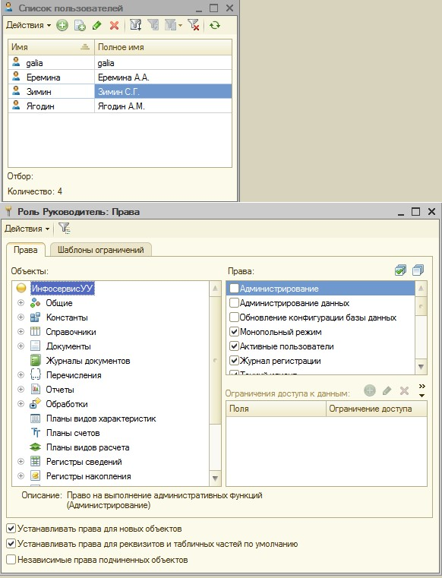

Рисунок 4.18 – Роль «руководитель» и список пользователей

# ЗАКЛЮЧЕНИЕ

Подводя итог можно сказать, что для управления предприятием в современных условиях необходимо быстро принимать решения и реагировать на поступающую информацию. Поэтому в компании должен быть налажен процесс оперативного предоставления и анализа информации, который позволяет осуществлять планирование и управление доходами и расходами, контролировать денежные потоки, анализировать финансовое состояние. Автоматизация этих процессов современными методами позволит поддерживать конкурентоспособность бизнеса.

Результатом анализа системы управления предприятия ООО «Инфосервис» стало принятие решения о разработке заказного программного обеспечения под нужды фирмы. При создания информационной системы использовались принципы Agile и технологии 1С:ТБР, как наиболее современные и эффективные. Следуя данной методологии, на всех этапах проекта происходило тесное общение с заказчиком, которое позволило использовать в процессе разработки накопленные знания и опыт и учесть специфику предприятия в созданной информационной системе. Эти же принципы позволили параллельно вести разработку и внедрение, быстро получить функциональное приложение, но не остановить его дальнейшее развитие.

В качестве среды разработки информационной системы была выбрана платформа 1С: Предприятие 8.3, как наиболее подходящая для интеграции с ПО заказчика и показавшая высокую эффективность при решении задач учета.

В ходе выполнения квалификационной работы была создана информационная система управленческого учета на предприятии, оказывающем IT-услуги, которая позволяет решать следующие задачи:

а) Хранение первичной документации;

б) Автоматизация расчетов при оформлении документов и проверки условий договоров

в) Получение оперативной и управленческой отчетности

г) Составление бюджетов БДДС и БДР

д) Обмен информацией с другими ИС предприятия

Объем поставленных задач полностью выполнен, программа внедрена на предприятии и используется в повседневной работе, ожидаемый эффект от внедрения достигнут. Резко повысился контроль за текущей деятельностью. Вследствие используемых технологий, внедрение произошло быстро и комфортно для пользователей. Система приспособлена к реагированию на изменяющиеся внешние условия и является достаточно гибкой. В дальнейшем планируется наращивать сервисные функции, потребности в основном функционале на текущий момент закрыты полностью.

# СПИСОК ИСПОЛЬЗОВАННЫХ ИСТОЧНИКОВ

1. Свод знаний 1С: ПрофКейс 2.0 –– диск с программным продуктом «1С: ПрофКейс 2.0 на базе конфигурации 1С: Электронное обучение.

Конструктор курсов».// Электронные данные – Москва:, 2008.

1. Волошин М. Автоматизация управленческого и оперативного учета.

[Электронный ресурс], URL: http://iteam.ru/publications/finances/section_50/article_3225, [Дата обращения: 20 апреля 2016].

1. Бюджетирование и управленческий учет. [Электронный ресурс], Статьи, URL: http://bud-tech.ru, [Дата обращения: 20 апреля 2016].
2. Щиборщ К.В., Бюджетирование деятельности промышленных предприятий России.// М.: Издательство "Дело и Сервис", 2001. 592 с.
3. Друри К., Введение в управленческий и производственный учет. //М:

Аудит ЮНИТИ, 1998. 560 с.

1. Бухгалтерский и управленческий учет. [Электронный ресурс], URL: https://it.rfei.ru/course/~Oxmu. [Дата обращения: 22 апреля 2016].
2. Бухгалтерский учет. [Электронный ресурс], URL: http://www.aup.ru/books/m176/. [Дата обращения: 22 апреля 2016].
3. Апчерч А., Управленческий учет: принципы и практика: Пер. с англ./

Под. Ред. Соколова Я.В., Смирновой И.А. //М.: Финансы и статистика, 2002. 952 c.

1. Управленческий учет [Электронный ресурс], URL:

http://www.1cashflow.ru/stati. [Дата обращения: 25 апреля 2016].

1. Управленческая отчетность [Электронный ресурс], URL: http://westconsulting.ru. [Дата обращения: 25 апреля 2016].
2. 1C:Предприятие 8 [Электронный ресурс], URL: http://v8.1c.ru/. [Дата обращения: 29 апреля 2016].
3. Хорнгрен Ч.Т., Фостер Дж. Бухгалтерский учет: Управленческий аспект.

// М.: Финансы и статистика, 1995. 416 c.

1. Технология Agile [Электронный ресурс], URL: http://www.agilemanifesto.org. [Дата обращения: 29 апреля 2016].
2. ТБР – Технология быстрого результата [Электронный ресурс], URL: http://upr.ru/article/kontseptsii-i-metodyupravleniya/tehnologiya_bystrogo_rezul _ tata___principy_i_klyuchevye_praktiki-1181. [Дата обращения: 29 апреля 2016].

# ПРИЛОЖЕНИЕ А

Исходный код программы Общий модуль «ОбщийКлиент»:

Процедура РассчитатьСумму(Стр) Экспорт

Если Стр.Колво=0 и Стр.Цена=0 Тогда

Иначе

Стр.Сумма = Окр(Стр.Колво * Стр.Цена,2);

КонецЕсли;

КонецПроцедуры

Процедура РассчитатьЦену(Стр) Экспорт

Если Стр.Колво=0 и Стр.Цена=0 Тогда

ИначеЕсли Стр.Колво=0 Тогда

Стр.Цена=0;

Иначе

Стр.Цена=Окр(Стр.Сумма/Стр.Колво,2);

КонецЕсли;

КонецПроцедуры

Функция глПечать(Ориентация=1,Фикс=0,ВывЗаг=Истина) Экспорт

Таб = Новый ТабличныйДокумент;

Таб.ОтображатьСетку = Ложь;

Таб.Защита = Ложь;

Таб.ТолькоПросмотр = Ложь;

Таб.ОтображатьЗаголовки = ВывЗаг;

Если Фикс>0 Тогда

Таб.ФиксацияСверху = Фикс;

КонецЕсли;

Таб.ПолеСверху = 5;

Таб.ПолеСлева = 5;

Таб.ПолеСнизу = 5;

Таб.ПолеСправа = 5;

Таб.РазмерКолонтитулаСверху = 0;

Таб.РазмерКолонтитулаСнизу = 0;

Таб.АвтоМасштаб = Истина; Таб.ОриентацияСтраницы =

?(Ориентация=1,ОриентацияСтраницы.Портрет,ОриентацияСтраницы.Ла ндшафт); Возврат Таб;

КонецФункции

&НаКлиенте

Процедура глОтчет(ИмяОтчета,Отбор,Ключ) Экспорт

ПараметрыФормы = Новый Структура ("СформироватьПриОткрытии, Отбор", Истина,Отбор);

Форма=ПолучитьФорму("Отчет."+ИмяОтчета+".Форма", ПараметрыФормы, , Истина,);

КомпоновщикНастроекКомпоновкиДанных =

Форма.Отчет.КомпоновщикНастроек;

ПН =

КомпоновщикНастроекКомпоновкиДанных.ПользовательскиеНастройки;

Для Каждого Элемент Из ПН.Элементы Цикл

Элемент.Использование = Ложь;

КонецЦикла;

Форма.СкомпоноватьРезультат(РежимКомпоновкиРезультата.Авто); Форма.Заголовок=""+Отбор[Ключ];

Форма.Открыть();

КонецПроцедуры

Общий модуль «ОбщийСервер»

Процедура НазваниеДоговора(Код,ВидРасчетов,Статья,Наименование) Экспорт

Спр=Перечисления.ВидРасчетов;

Если ВидРасчетов<>Спр.Поставщики Тогда

Наименование=""+Формат(Код,"ЧГ=0")+"-"+Статья.Префикс;

Если ВидРасчетов=Спр.ПокупателиНал Тогда

Наименование=Наименование+" (нал)";

ИначеЕсли ВидРасчетов=Спр.ПокупателиБезОплаты Тогда

Наименование=Наименование+" (без оплаты)";

КонецЕсли;

КонецЕсли;

КонецПроцедуры

Функция ПечДоговор(Дог) Экспорт

Рез=Новый Структура ("Название,Дата,Статья");

Если ЗначениеЗаполнено(Дог) Тогда

Статья=Дог.Статья;

Рез.Дата=Дог.ДатаОт;

Если Статья.УслугаВКонце Тогда

Рез.Название="№ "+СокрЛП(Дог.Наименование)+" от "+Формат(Рез.Дата,"ДФ=dd.MM.yy")+" "+Дог.Название;

Иначе

Рез.Название=Дог.Название+" №

"+СокрЛП(Дог.Наименование)+" от "+Формат(Рез.Дата,"ДФ=dd.MM.yy");

КонецЕсли;

Рез.Статья=Статья;

КонецЕсли;

Возврат Рез;

КонецФункции

Функция НайтиКонтрагента(Пар) Экспорт

Возврат Справочники.Контрагенты.НайтиПоРеквизиту("ИНН",Пар);

КонецФункции

Функция УстНомерДок(Док,ВидДок="") Экспорт

Возврат ВидДок+"N "+СтрЗаменить(Док.Номер,Символы.НПП,"")+" от

"+СтрЗаменить(Формат(Док.Дата,"ДФ=dd.MM.yy"),".","-");

КонецФункции

Функция ФИО(Пар,Полностью=Истина) Экспорт

Если ЗначениеЗаполнено(Пар.Фамилия)=Ложь Тогда

Возврат Пар;

ИначеЕсли Полностью Тогда

Возврат СокрЛП(Пар.Фамилия)+" "+СокрЛП(Пар.Имя)+"

"+СокрЛП(Пар.Отчество);

Иначе

Возврат СокрЛП(Пар.Фамилия)+" "+Лев(Пар.Имя,1)+".

"+Лев(Пар.Отчество,1)+".";

КонецЕсли;

КонецФункции

Модуль обекта документа «Оплата»

Процедура ОбработкаПроведения(Отказ, РежимПроведения)

Движения.Взаиморасчеты.Записывать = Истина;

Движения.ДДС.Записывать = Истина;

Спр=Справочники.ВидОплаты;

ЭтоПриход=?(ПрихРасх =

Перечисления.ПрихРасх.Приход,Истина,Ложь);

// Готовим ТЗ

ТЗ=Движения.Взаиморасчеты.ВыгрузитьКолонки("Статья,Договор,Док ,Сотрудник,Долг");

Для каждого Стр Из Состав Цикл

Если Стр.Сумма<>0 Тогда

Нов=ТЗ.Добавить();

Нов.Долг=Стр.Сумма;

Нов.Сотрудник=Стр.Сотрудник;

Если ЗначениеЗаполнено(Нов.Сотрудник)=Ложь Тогда

Нов.Сотрудник=Сотрудник;

КонецЕсли;

ВыбДок=Стр.Док;

Если ЗначениеЗаполнено(ВыбДок) Тогда

Нов.Док=ВыбДок;

Нов.Договор=ВыбДок.Договор;

Нов.Статья=ВыбДок.Статья;

КонецЕсли;

Если ЗначениеЗаполнено(Нов.Договор)=Ложь Тогда

Нов.Договор=Договор;

КонецЕсли;

Если ЗначениеЗаполнено(Нов.Статья)=Ложь Тогда

Нов.Статья=Статья;

КонецЕсли;

КонецЕсли;

КонецЦикла;

Если СвДеньги>0 Тогда

Нов=ТЗ.Добавить(); Нов.Статья=Статья;

Нов.Договор=Договор;

Нов.Сотрудник=Сотрудник;

Нов.Док=Ссылка;

Нов.Долг=СвДеньги;

КонецЕсли;

// Взаиморасчеты

СпрВР=Перечисления.ВидРасчетов;

Если ЗначениеЗаполнено(Контрагент) Тогда

Если

ТипЗнч(Контрагент)=Тип("СправочникСсылка.Контрагенты") и Всего>0 Тогда

ТЗ.Свернуть("Статья,Договор,Док,Сотрудник","Долг");

Если ЭтоПриход Тогда

ВидДвижения = ВидДвиженияНакопления.Расход;

Иначе

ВидДвижения = ВидДвиженияНакопления.Приход;

КонецЕсли;

Для каждого Стр Из ТЗ Цикл

// Пытаемся понять что это? поставщик или покупатель

Если ВидОплаты=Спр.Касса Тогда

ВидРасчетов = СпрВР.ПокупателиНал;

ИначеЕсли ЗначениеЗаполнено(Стр.Договор) Тогда

ВидРасчетов = Стр.Договор.ВидРасчетов;

Иначе

Если ЗначениеЗаполнено(Стр.Док) Тогда

Если

ТипЗнч(Стр.Док)=Тип("ДокументСсылка.Поступление") Тогда

ВидРасчетов = СпрВР.Поставщики;

ИначеЕсли

ТипЗнч(Стр.Док)=Тип("ДокументСсылка.Оплата") Тогда

Если Стр.Док=Ссылка Тогда

// своб. деньги

ВидРасчетов =

?(ЭтоПриход,СпрВР.ПокупателиБезнал,СпрВР.Поставщики);

Иначе

// ВОЗВРАТ ДЕНЕГ или

покупателю или поставщику ... (т.е. ВидРасчетов наоборот)

ВидРасчетов =

?(ЭтоПриход,СпрВР.Поставщики,СпрВР.ПокупателиБезнал);

КонецЕсли;

Иначе

ВидРасчетов =

СпрВР.ПокупателиБезнал;

КонецЕсли;

ИначеЕсли ЭтоПриход Тогда

ВидРасчетов =

?(Стр.Статья.ЦФО.Пустая(),СпрВР.Поставщики,СпрВР.ПокупателиБезнал

);

Иначе

ВидРасчетов = СпрВР.Поставщики;

КонецЕсли;

КонецЕсли;

Движение = Движения.Взаиморасчеты.Добавить();

ЗаполнитьЗначенияСвойств(Движение,Стр);

Движение.Период = Дата;

Движение.ВидДвижения = ВидДвижения;

Движение.ВидРасчетов = ВидРасчетов;

Движение.Контрагент = Контрагент;

КонецЦикла;

КонецЕсли;

КонецЕсли;

// ДДС

Если ВидОплаты.ДДС Тогда

ТЗ.Свернуть("Статья","Долг"); ВидДвижения =

?(ЭтоПриход,ВидДвиженияНакопления.Приход,ВидДвиженияНакопления

.Расход);

Для каждого Стр Из ТЗ Цикл

Движение = Движения.ДДС.Добавить();

Движение.Период = Дата;

Движение.ВидДвижения = ВидДвижения;

Движение.ВидОплаты = ВидОплаты;

Движение.Статья = Стр.Статья;

Движение.Сумма = Стр.Долг;

КонецЦикла;

КонецЕсли;

КонецПроцедуры

Модуль объекта документа «Поступление»

Процедура ОбработкаПроведения(Отказ, РежимПроведения)

Движения.Склад.Записывать = Истина;

Движения.Взаиморасчеты.Записывать = Истина;

Если Дата>=Дата(2010,1,1) или ЕстьТовар=Ложь Тогда

// ВЗАИМОРАСЧЕТЫ

Движение = Движения.Взаиморасчеты.Добавить();

Движение.ВидДвижения = ВидДвиженияНакопления.Расход;

Движение.Период = Дата;

Движение.ВидРасчетов =

Перечисления.ВидРасчетов.Поставщики;

Движение.Контрагент = Контрагент;

Движение.Договор = Договор;

Движение.Док = Ссылка;

Движение.Статья=Статья;

Движение.Долг = Всего;

КонецЕсли;

Если ЕстьТовар Тогда

// СКЛАД

Товар=Перечисления.ВидНоменклатуры.Товар;

Для Каждого Стр Из Состав Цикл

Если Стр.Номенклатура.ВидНоменклатуры=Товар Тогда

Движение = Движения.Склад.Добавить();

Движение.ВидДвижения =

ВидДвиженияНакопления.Приход;

Движение.Период = Дата;

Движение.Номенклатура = Стр.Номенклатура;

# Движение.Партия = Стр.Партия; Движение.Колво=Стр.Колво; Движение.Сумма=Стр.Сумма; Движение.Цена=Стр.Цена;

Конецесли;

КонецЦикла;

КонецЕсли;

КонецПроцедуры

Модуль объекта документа «Реализация»

Процедура ОбработкаПроведения(Отказ, РежимПроведения)

Перем ТЗ;

Движения.Склад.Записывать = Истина;

Движения.Взаиморасчеты.Записывать = Истина;

Если Признак<>Перечисления.Признаки.БезОплаты Тогда

// ВЗАИМОРАСЧЕТЫ

Движение = Движения.Взаиморасчеты.Добавить();

Движение.ВидДвижения = ВидДвиженияНакопления.Приход;

Движение.Период = Дата;

Движение.ВидРасчетов =

Перечисления.ВидРасчетов.ПокупателиБезнал;

Движение.Контрагент = Контрагент;

Движение.Договор = Договор;

Движение.Док = Ссылка;

Движение.Статья=Статья;

Движение.Долг = Всего;

КонецЕсли;

Если ЕстьТовар Тогда

// СКЛАД

Спис = УстЕстьТовар("Список");

Если Спис.Количество()=0 Тогда

Возврат;

КонецЕсли;

Запрос = Новый Запрос("ВЫБРАТЬ

| Склад.Номенклатура КАК Номенклатура,

| Склад.Партия,

| Склад.Партия.Док.Дата КАК Дата,

| Склад.КолвоОстаток КАК Колво

|ИЗ

|

РегистрНакопления.Склад.Остатки(&ВыбПериод, Номенклатура В

(&Спис)) КАК Склад

|

|УПОРЯДОЧИТЬ ПО

| Номенклатура,

| Дата");

Запрос.УстановитьПараметр("ВыбПериод", КонецМесяца(Дата));

Запрос.УстановитьПараметр("Спис", Спис);

ТЗ = Запрос.Выполнить().Выгрузить();

Товар=Перечисления.ВидНоменклатуры.Товар;

Для Каждого Стр Из Состав Цикл

Тов= Стр.Номенклатура;

Колво=Стр.Колво;

Если Тов.ВидНоменклатуры=Товар Тогда

Если ЗначениеЗаполнено(Стр.Партия)=Ложь Тогда

Отбор=Новый Структура("Номенклатура",Тов);

# Рез=ТЗ.НайтиСтроки(Отбор); Для Каждого Выб Из Рез Цикл

Списать=Макс(Мин(Выб.Колво,Колво),0);

Колво=Колво-Списать;

Если Списать>0 Тогда

Партия=Выб.Партия;

Движение =

Движения.Склад.Добавить();

Движение.ВидДвижения =

ВидДвиженияНакопления.Расход;

Движение.Период = Дата;

Движение.Номенклатура = Тов;

Движение.Партия = Выб.Партия;

Движение.Колво=Списать;

СумП=Окр(Партия.Цена*Списать,2);

СумР=Окр(Стр.Цена*Списать,2);

Движение.Сумма=СумП;

Движение.Цена=Стр.Цена;

Движение.Прибыль=СумР-СумП;

Выб.Колво=Выб.Колво-Списать;

КонецЕсли;

Если Колво=0 Тогда

Прервать;

КонецЕсли;

КонецЦикла;

Если Колво>0 Тогда

Сообщить("Нет партии "+Ссылка+" стр.

"+Стр.НомерСтроки+" "+Колво);

Проведен=Ложь;

КонецЕсли;

Иначе

Партия=Стр.Партия;

Движение = Движения.Склад.Добавить();

Движение.ВидДвижения =

ВидДвиженияНакопления.Расход;

Движение.Период = Дата;

Движение.Номенклатура = Тов;

Движение.Партия = Партия;

Движение.Колво=Колво;

СумП=Окр(Партия.Цена*Колво,2);

СумР=Окр(Стр.Цена*Колво,2);

Движение.Сумма=СумП;

Движение.Цена=Стр.Цена;

Движение.Прибыль=СумР-СумП;

КонецЕсли;

КонецЕсли;

КонецЦикла;

КонецЕсли;

КонецПроцедуры

Модуль «заполнение Бюджетов и план-фактный анализ»

&НаСервере

Процедура ЗаполнитьДДСНаСервере()

// ПОКУПАТЕЛИ

Запрос=Новый Запрос;

Запрос.Текст=

"ВЫБРАТЬ

| ВзаиморасчетыОстатки.Контрагент КАК Контрагент,

| ВзаиморасчетыОстатки.Статья КАК Статья,

| ВзаиморасчетыОстатки.Док.ШансОплаты КАК ШансОплаты,

| ВзаиморасчетыОстатки.Док.СтатусОплаты КАК Статус,

| СУММА(ВзаиморасчетыОстатки.ДолгОстаток) КАК Долг,

| КОЛИЧЕСТВО(РАЗЛИЧНЫЕ

НАЧАЛОПЕРИОДА(ВзаиморасчетыОстатки.Док.Дата, МЕСЯЦ)) КАК Мес,

|

МАКСИМУМ(РАЗНОСТЬДАТ(КОНЕЦПЕРИОДА(ВзаиморасчетыОст атки.Док.СрокОплаты, МЕСЯЦ), &ДатаНорм, МЕСЯЦ)) КАК ГлубинаПроср

|ИЗ

| РегистрНакопления.Взаиморасчеты.Остатки(

| &ДК,

| ВидРасчетов = &Покупатель

| И Док ССЫЛКА Документ.Реализация | И Док.ШансОплаты В (&Спис)) КАК

ВзаиморасчетыОстатки

|ГДЕ

| ВзаиморасчетыОстатки.Док.ШансОплаты В(&Спис)

|

|СГРУППИРОВАТЬ ПО

| ВзаиморасчетыОстатки.Контрагент,

| ВзаиморасчетыОстатки.Статья,

| ВзаиморасчетыОстатки.Док.СтатусОплаты,

| ВзаиморасчетыОстатки.Док.ШансОплаты";

Спис = Новый СписокЗначений;

Высокий=Перечисления.ШансОплаты.Высокий;

Низкий=Перечисления.ШансОплаты.Низкий;

Спис.Добавить(Высокий);

Спис.Добавить(Низкий);

ДК=НачалоМесяца(Объект.Дата);

ДатаНорм=КонецМесяца(Объект.Дата);

Запрос.Параметры.Вставить("ДК", ДК);

Запрос.Параметры.Вставить("ДатаНорм", ДатаНорм);

Запрос.Параметры.Вставить("Покупатель",

Перечисления.ВидРасчетов.ПокупателиБезнал);

Запрос.Параметры.Вставить("Спис", Спис);

ТЗ=Запрос.Выполнить().Выгрузить();

ТипЧ=Новый ОписаниеТипов("Число");

ТЗ.Колонки.Добавить("План",ТипЧ);

ТЗ.Колонки.Добавить("НомерСтатуса",ТипЧ);

// Проставим статусы планирования и "ПЛАН" с учетом "Шанса" и

"Текущего Статуса Оплаты"

Спр=Перечисления.СтатусОплаты;

Для каждого Стр Из ТЗ Цикл

Если Стр.Статус<>Спр.Оплачено Тогда

Если (Стр.Статус=Спр.Частично и Стр.ГлубинаПроср=0)

Тогда

Стр.Статус=Спр.Ожидание;

ИначеЕсли Стр.Статус<>Спр.Ожидание и

Стр.Статус<>Спр.НеЖдем Тогда

Стр.Статус=Спр.Просрочено;

КонецЕсли;

Если Стр.ШансОплаты=Низкий Тогда

Стр.Статус=Спр.НеЖдем;

КонецЕсли;

КонецЕсли;

Стр.НомерСтатуса=Спр.Индекс(Стр.Статус)+1;

Если Стр.Статус=Спр.Оплачено или Стр.Статус=Спр.Ожидание Тогда

Стр.План=Стр.Долг;

Стр.НомерСтатуса=?(Стр.Статус=Спр.Ожидание,0,1);

КонецЕсли;

КонецЦикла;

ТЗ.Свернуть("Контрагент,Статья,Статус,ГлубинаПроср,Мес,НомерСта туса","Долг,План");

// Просчитаем Ранг клиента для сортировки (по установленному

"ПЛАНУ")

ТЗ.Колонки.Добавить("Ранг",ТипЧ);

ТЗ.Колонки.Добавить("ПорСорт",ТипЧ);

ИТ=ТЗ.Скопировать();

ИТ.Свернуть("Контрагент","Долг,План");

ИТ.Сортировать("План Убыв");

Отбор = Новый Структура("Контрагент");

Ранг=1;

Для каждого Стр Из ИТ Цикл

Выб=ТЗ.НайтиСтроки(Новый

Структура("Контрагент",Стр.Контрагент));

Для каждого ВыбСтр Из Выб Цикл

ВыбСтр.Ранг=Ранг;

КонецЦикла;

Ранг=Ранг+1;

КонецЦикла;

// Сортировка

ТЗ.Сортировать("НомерСтатуса,Ранг,Долг Убыв");

ПорСорт=1;

Для каждого Стр Из ТЗ Цикл

Стр.ПорСорт=ПорСорт;

ПорСорт=ПорСорт+1;

КонецЦикла;

Объект.ПриходДС.Загрузить(ТЗ);

КонецПроцедуры &НаСервере

Процедура ЗаполнитьРасходНаСервере()

Запрос=Новый Запрос;

// ПОСТАВЩИИКИ

Запрос.Текст=

"ВЫБРАТЬ

| ВзаиморасчетыОстатки.Статья КАК Статья,

| ВзаиморасчетыОстатки.Контрагент КАК Контрагент,

| СУММА(-ВзаиморасчетыОстатки.ДолгОстаток) КАК Долг,

| СУММА(-ВзаиморасчетыОстатки.ДолгОстаток) КАК План

|ИЗ

| РегистрНакопления.Взаиморасчеты.Остатки(

| &ДК,

| ВидРасчетов = &Поставщик

| И Док ССЫЛКА Документ.Поступление | И Док.ШансОплаты В (&Спис)) КАК

ВзаиморасчетыОстатки |

|СГРУППИРОВАТЬ ПО

| ВзаиморасчетыОстатки.Контрагент,

| ВзаиморасчетыОстатки.Статья

|

|УПОРЯДОЧИТЬ ПО

| Статья";

Спис = Новый СписокЗначений;

Высокий=Перечисления.ШансОплаты.Высокий;

Низкий=Перечисления.ШансОплаты.Низкий;

Спис.Добавить(Высокий);

Спис.Добавить(Низкий);

ДК=НачалоМесяца(Объект.Дата);

Запрос.Параметры.Вставить("ДК", ДК);

Запрос.Параметры.Вставить("Поставщик", Перечисления.ВидРасчетов.Поставщики);

Запрос.Параметры.Вставить("Спис", Спис);

Объект.ОплатаПоставщикам.Загрузить(Запрос.Выполнить().Выгрузить

());

КонецПроцедуры

&НаСервере

Процедура ВывестиСтроку(Таб,Заг,Обл,План,Факт,Ур=0,Откр=Истина)

Отклонение=План-Факт;

Обл.Параметры.Статья=Заг;

Обл.Параметры.План=План;

Обл.Параметры.Факт=Факт;

Обл.Параметры.Отклонение=Отклонение;

Обл.Параметры.Процент=?(План=0,0,Окр(Факт/План*100,1));

Таб.Вывести(Обл,Ур,Откр);

КонецПроцедуры

&НаСервере

Процедура ВывестиСтрокуДиР(Таб,Заг,Обл,Сумма,Ур=0,Откр=Истина)

Обл.Параметры.Статья=Заг;

Обл.Параметры.Сумма=Сумма;

//Обл.Параметры.Процент=?(План=0,0,Окр(Факт/План*100,1));

Таб.Вывести(Обл,Ур,Откр);

КонецПроцедуры

&НаСервере

Процедура ПодготовкаСтатейДляПечати(ТЗ)

ТЗ.Колонки.Добавить("Группа");

ТЗ.Колонки.Добавить("ПорСорт",Новый ОписаниеТипов("Число"));

ТЗ.Сортировать("Статья");

ТЗН=Объект.ФОТиНалоги.Выгрузить();

Группа=""; Статья=""; ПорСорт=0;

Для каждого Стр Из ТЗ Цикл

Если Статья<>Стр.Статья Тогда

Статья=Стр.Статья;

Группа=""+Статья.ЦФО;

ПорСорт=0;

Если Статья=Зарплата или Статья=ФИНЭКО Тогда

Группа=""+Статья;

ПорСорт=1;

ИначеЕсли ТЗН.Найти(Статья,"Статья")<>Неопределено

Тогда

Группа="Налоги в бюджет";

ПорСорт=2;

ИначеЕсли ЗначениеЗаполнено(Группа)=Ложь Тогда

Группа="Прочие";

ПорСорт=3;

КонецЕсли;

КонецЕсли;

Стр.Группа=Группа;

Стр.ПорСорт=ПорСорт;

КонецЦикла;

КонецПроцедуры

&НаСервере

Процедура БюджетДДСНаСервере(Таб)

// Запросы

ДН=НачалоМесяца(Объект.Дата);

ДК=КонецМесяца(ДН);

ТД=ДН; КонОст=0;

Запрос = Новый Запрос;

Запрос.Параметры.Вставить("ДН",ДН);

Запрос.Параметры.Вставить("ДК",ДК);

Запрос.Параметры.Вставить("Банк",Справочники.ВидОплаты.Банк);

Запрос.Параметры.Вставить("Приход",ВидДвиженияНакопления.Прих од);

Запрос.Текст=

"ВЫБРАТЬ

| МАКСИМУМ(Оплата.Дата) КАК Дата

|ИЗ

| Документ.Оплата КАК Оплата

|ГДЕ

| Оплата.Дата МЕЖДУ &ДН И &ДК

| И Оплата.ВидОплаты В ИЕРАРХИИ(&Банк)

| И Оплата.Проведен = Истина";

Выборка=Запрос.Выполнить().Выбрать();

Пока Выборка.Следующий() Цикл

ТД=Выборка.Дата;

КонецЦикла;

Запрос.Текст=

"ВЫБРАТЬ

| ДДСОстаткиИОбороты.СуммаНачальныйОстаток,

| ДДСОстаткиИОбороты.СуммаКонечныйОстаток

|ИЗ

| РегистрНакопления.ДДС.ОстаткиИОбороты(&ДН, &ДК, , ,

ВидОплаты В ИЕРАРХИИ (&Банк)) КАК ДДСОстаткиИОбороты";

Выборка=Запрос.Выполнить().Выбрать();

Пока Выборка.Следующий() Цикл

НачОст=Выборка.СуммаНачальныйОстаток;

КонОст=Выборка.СуммаКонечныйОстаток;

КонецЦикла;

Запрос.Текст=

"ВЫБРАТЬ

| ДДС.Статья,

| ВЫБОР

| КОГДА ДДС.ВидДвижения = &Приход

| ТОГДА ДДС.Сумма

| ИНАЧЕ 0

| КОНЕЦ КАК Приход,

| ВЫБОР

| КОГДА ДДС.ВидДвижения <> &Приход

| ТОГДА ДДС.Сумма

| ИНАЧЕ 0

| КОНЕЦ КАК Расход,

| ВЫБОР

| КОГДА ДДС.ВидДвижения = &Приход

| ТОГДА Истина

| ИНАЧЕ Ложь

| КОНЕЦ КАК ЭтоПриход,

| ДДС.Регистратор.Контрагент КАК Контрагент

|ИЗ

| РегистрНакопления.ДДС КАК ДДС

|ГДЕ

| ДДС.Период МЕЖДУ &ДН И &ДК

| И ДДС.ВидОплаты В ИЕРАРХИИ(&Банк)";

ТЗ=Запрос.Выполнить().Выгрузить();

ТипЧ=Новый ОписаниеТипов("Число");

ТЗ.Колонки.Добавить("ПланПриход",ТипЧ);

ТЗ.Колонки.Добавить("ПланРасход",ТипЧ);

// Объединение плана и факта в результирующию таблицу

Для КолРаз=1 По 3 Цикл

Если КолРаз=1 Тогда

Состав=Объект.ПриходДС; Поле="ПланПриход";

ЭтоПриход=Истина;

ИначеЕсли КолРаз=2 Тогда

Состав=Объект.ОплатаПоставщикам; Поле="ПланРасход";

ЭтоПриход=Ложь;

Иначе

Состав=Объект.ФОТиНалоги;

КонецЕсли;

Для каждого Стр Из Состав Цикл

Нов=ТЗ.Добавить();

Нов.Статья=Стр.Статья;

Нов.ЭтоПриход=ЭтоПриход;

Если КолРаз<>3 Тогда

Нов.Контрагент=Стр.Контрагент;

КонецЕсли;

Нов[Поле]=Стр.План;

КонецЦикла;

КонецЦикла;

ТЗ.Свернуть("ЭтоПриход,Статья,Контрагент","ПланПриход,ПланРасхо д,Приход,Расход");

ПодготовкаСтатейДляПечати(ТЗ);

// расчет отклонений и сортировка

ТЗ.Свернуть("ПорСорт,Группа,Контрагент,ЭтоПриход","ПланПриход,

ПланРасход,Приход,Расход");

ТЗ.Колонки.Добавить("ОтклПриход",ТипЧ);

ТЗ.Колонки.Добавить("ОтклРасход",ТипЧ);

Для каждого Стр Из ТЗ Цикл

Стр.ОтклПриход=Стр.ПланПриход-Стр.Приход;

Стр.ОтклРасход=Стр.ПланРасход-Стр.Расход;

КонецЦикла;

ТЗ.Сортировать("ПорСорт,Группа,ОтклПриход Убыв,ОтклРасход Убыв");

ИТ=ТЗ.Скопировать();

ИТ.Свернуть("Группа,ПорСорт,ЭтоПриход","ПланПриход,ПланРасход, Приход,Расход,ОтклПриход,ОтклРасход");

ИТ.Сортировать("ЭтоПриход,ПорСорт,ОтклПриход Убыв,ОтклРасход Убыв");

// Вывод на печать

Макет = Документы.Бюджет.ПолучитьМакет("ДДС");

Шапка = Макет.ПолучитьОбласть("Шапка");

Группа = Макет.ПолучитьОбласть("Группа");

Строка = Макет.ПолучитьОбласть("Статья");

Контрагент = Макет.ПолучитьОбласть("Контрагент"); Шапка.Параметры.Пер=ПредставлениеПериода(ДН,ДК);

Шапка.Параметры.ТД=Формат(ТД,"ДФ=dd.MM.yy");

Шапка.Параметры.Процент=Окр((ТД-ДН)/(ДК-ДН)*100,1);

Таб.Вывести(Шапка);

ВывестиСтроку(Таб,"Денежные средства на начало",Группа,НачОст,НачОст);

Приход=ТЗ.Итог("Приход");

Расход=ТЗ.Итог("Расход");

Для КолРаз=1 По 2 Цикл

Если КолРаз=1 Тогда

Поле="Приход";

Заг="Поступление денежных средств";

Иначе

Поле="Расход";

Заг="Выплаты денежных средств";

КонецЕсли;

ВывестиСтроку(Таб,Заг,Группа,Объект[Поле],ТЗ.Итог(Поле),0);

Таб.НачатьАвтоГруппировкуСтрок();

Для Каждого Стр Из ИТ Цикл

План=Стр["План"+Поле];

Факт=Стр[Поле];

Если План<>0 или Факт<>0 Тогда

ВывестиСтроку(Таб,Стр.Группа,Строка,План,Факт,1,Ложь);

ТЗС=ТЗ.НайтиСтроки(Новый

Структура("Группа",Стр.Группа));

Для Каждого СтрС Из ТЗС Цикл

План=СтрС["План"+Поле];

Факт=СтрС[Поле];

Если План<>0 или Факт<>0 Тогда

ВывестиСтроку(Таб,СтрС.Контрагент,Контрагент,План,Факт,2,Ложь);

КонецЕсли;

КонецЦикла;

КонецЕсли;

КонецЦикла;

Таб.ЗакончитьАвтоГруппировкуСтрок();

КонецЦикла;

ВывестиСтроку(Таб,"Финансовый поток",Группа,Объект.ПриходОбъект.Расход,Приход-Расход);

ВывестиСтроку(Таб,"Денежные средства на

Конец",Группа,Объект.КонОст,КонОст);

КонецПроцедуры

&НаКлиенте

Процедура БюджетДДС(Команда)

Таб=глПечать();

Спис = Новый Структура("Заг,Док,Таб,Получатель","Бюджет

ДДС",Объект.Ссылка,Таб,);

БюджетДДСНаСервере(Спис.Таб);

Форма=ПолучитьФорму("ОбщаяФорма.ПечатьДокументов",,,истина);

Форма.Спис=Спис;

Форма.КолУр=1;

Форма.открыть();

КонецПроцедуры

&НаСервере

Процедура БюджетДиРНаСервере(Таб)

// Запросы

ДН=НачалоМесяца(Объект.Дата);

ДК=КонецМесяца(ДН);

Запрос = Новый Запрос;

Запрос.Параметры.Вставить("ДН",ДН);

Запрос.Параметры.Вставить("ДК",ДК);

Запрос.Параметры.Вставить("БезОплаты",Перечисления.Признаки.Без Оплаты);

Запрос.Текст=

"ВЫБРАТЬ

| ИСТИНА КАК ЭтоДоход,

| Реализация.Контрагент,

| Реализация.Статья,

| Реализация.Всего КАК Доходы,

| 0 КАК Расходы

|ИЗ

| Документ.Реализация КАК Реализация

|ГДЕ

| Реализация.Дата МЕЖДУ &ДН И &ДК

| И Реализация.Признак <> &БезОплаты

| И Реализация.Проведен = ИСТИНА

|

|ОБЪЕДИНИТЬ |

|ВЫБРАТЬ

| ЛОЖЬ,

| Поступление.Контрагент,

| Поступление.Статья,

| 0,

| Поступление.Всего

|ИЗ

| Документ.Поступление КАК Поступление

|ГДЕ

| Поступление.Дата МЕЖДУ &ДН И &ДК

| И Поступление.Проведен = ИСТИНА";

ТЗ=Запрос.Выполнить().Выгрузить();

СуммаУСН=0;

Для каждого Стр Из Объект.ФОТиНалоги Цикл

Если Стр.Статья=УСН Тогда

СуммаУСН=Стр.Начислено;

ИначеЕсли Стр.Начислено<>0 Тогда

Нов=ТЗ.Добавить();

Нов.ЭтоДоход=Ложь;

Нов.Статья=Стр.Статья;

Нов.Расходы=Стр.Начислено;

КонецЕсли;

КонецЦикла;

ТЗ.Свернуть("ЭтоДоход,Статья,Контрагент","Доходы,Расходы");

ПодготовкаСтатейДляПечати(ТЗ);

// расчет отклонений и сортировка

ТЗ.Свернуть("ПорСорт,Группа,Контрагент,ЭтоДоход","Доходы,Расход ы");

ТЗ.Сортировать("ПорСорт,Группа,Доходы Убыв,Расходы Убыв");

ИТ=ТЗ.Скопировать(); ИТ.Свернуть("Группа,ПорСорт,ЭтоДоход","Доходы,Расходы");

ИТ.Сортировать("ЭтоДоход,ПорСорт,Доходы Убыв,Расходы Убыв");

// Вывод на печать

Макет = Документы.Бюджет.ПолучитьМакет("ДиР");

Шапка = Макет.ПолучитьОбласть("Шапка");

Группа = Макет.ПолучитьОбласть("Группа");

Строка = Макет.ПолучитьОбласть("Статья");

Контрагент = Макет.ПолучитьОбласть("Контрагент");

Шапка.Параметры.Пер=ПредставлениеПериода(ДН,ДК);

Таб.Вывести(Шапка);

Для КолРаз=1 По 2 Цикл

Поле=?(КолРаз=1,"Доходы","Расходы");

ВывестиСтрокуДиР(Таб,Поле,Группа,ТЗ.Итог(Поле),0);

Таб.НачатьАвтоГруппировкуСтрок();

Для Каждого Стр Из ИТ Цикл

Сумма=Стр[Поле];

Если Сумма<>0 Тогда

ВывестиСтрокуДиР(Таб,Стр.Группа,Строка,Сумма,1,Ложь);

ТЗС=ТЗ.НайтиСтроки(Новый

Структура("Группа",Стр.Группа));

Для Каждого СтрС Из ТЗС Цикл

Сумма=СтрС[Поле];

Если Сумма<>0 Тогда

ВывестиСтрокуДиР(Таб,СтрС.Контрагент,Контрагент,Сумма,2,Ложь);

КонецЕсли;

КонецЦикла;

КонецЕсли;

КонецЦикла;

Таб.ЗакончитьАвтоГруппировкуСтрок();

КонецЦикла;

Доходы=ТЗ.Итог("Доходы");

Прибыль=Доходы-ТЗ.Итог("Расходы");

ЧистаяПрибыль=Прибыль-СуммаУСН;

Рентабельность=?(Доходы=0,0,ЧистаяПрибыль/Доходы*100);

ВывестиСтрокуДиР(Таб,"Прибыль",Группа,Прибыль);

ВывестиСтрокуДиР(Таб,"Налог на прибыль",Строка,СуммаУСН);

ВывестиСтрокуДиР(Таб,"Чистая прибыль",Группа,ЧистаяПрибыль);

ВывестиСтрокуДиР(Таб,"Рентабельность продаж

",Группа,Рентабельность);

//ВывестиСтрокуДиР(Таб,"Финансовый поток",Группа,Объект.ПриходОбъект.Расход,Приход-Расход);

//ВывестиСтрокуДиР(Таб,"Денежные средства на

Конец",Группа,Объект.КонОст,КонОст);

КонецПроцедуры

&НаКлиенте

Процедура БюджетДиР(Команда)

Таб=глПечать();

Спис = Новый Структура("Заг,Док,Таб,Получатель","Бюджет

ДиР",Объект.Ссылка,Таб,);

БюджетДиРНаСервере(Спис.Таб);

Форма=ПолучитьФорму("ОбщаяФорма.ПечатьДокументов",,,истина);

Форма.Спис=Спис;

Форма.КолУр=1;

Форма.открыть();

КонецПроцедуры

Модуль загрузки документа «Оплата» из программы 1С:Бухгалтерия

&НаСервере

Функция ЗагрузкаИзБухНаСервере(Таб)

СписКонтр=Новый СписокЗначений;

СписДок=Новый СписокЗначений;

Рез = Новый Структура("СписКонтр,СписДок",СписКонтр,СписДок);

СтрокаПодключения=Константы.БазаБухгалтериии.Получить();

V8 = Новый COMОбъект("V83.Application");

Попытка

Открытие = v8.Connect(СтрокаПодключения);

Исключение

Сообщить("База данных не открыта!!!");

Возврат Рез;

КонецПопытки;

Кон=ТекущаяДата();

Нач=НачалоГода(Кон);

РС=Константы.Организация.Получить().ОсновнойРС;

ВидОплаты=Справочники.ВидОплаты.НайтиПоРеквизиту("РС",РС);

// Ищем последнюю дату оплаты по р/с, существующию в УУ

Док = Документы.Оплата;

Выборка=Док.Выбрать(,,,"Дата Убыв");

Пока Выборка.Следующий() Цикл

Если Выборка.ВидОплаты=ВидОплаты Тогда

Нач=НачалоДня(Выборка.Дата);

КонецЕсли;

Прервать;

КонецЦикла;

Сообщить("Загружаю c "+Лев(Нач,10));

Макет = Документы.Оплата.ПолучитьМакет("Отчет");

Обл = Макет.ПолучитьОбласть("Шапка");

Таб.Вывести(Обл);

Обл = Макет.ПолучитьОбласть("Строка");

СпрД=Справочники.Договоры;

Приход=Перечисления.ПрихРасх.Приход;

Расход=Перечисления.ПрихРасх.Расход;

БухСчета=Справочники.БухСчета;

Для Ном=1 По 2 Цикл

Если Ном=1 Тогда

ДокБух=v8.Документы.ПоступлениеНаРасчетныйСчет.Выбрать(Нач,К он);

Вид="П"; ПрихРасх=Приход;

Иначе

ДокБух=v8.Документы.СписаниеСРасчетногоСчета.Выбрать(Нач,Кон);

Вид="Р"; ПрихРасх=Расход;

КонецЕсли;

Пока ДокБух.Следующий()=1 Цикл

Если ДокБух.ПометкаУдаления=Ложь Тогда

Номер=ДокБух.Номер;

Дат=ДокБух.Дата;

Год=Формат(Год(Дат),"ЧГ=0");

Сумма=Окр(ДокБух.СуммаДокумента,2);

// Поле для синхронизации с базой Бухгалтерии КодБух=Год+Номер+Вид+ДокБух.НомерВходящегоДокумента+Форма т(Сумма,"ЧГ=0");

Если

Док.НайтиПоРеквизиту("КодБух",КодБух).Пустая() Тогда

// Не нашли, создаем новый документ

Нов=Док.СоздатьДокумент();

Нов.Дата=Дат;

Нов.ВидОплаты=ВидОплаты;

Нов.КодБух=КодБух;

Нов.ПрихРасх=ПрихРасх;

Нов.Док=СокрЛП(ДокБух.НомерВходящегоДокумента);

Счет=ДокБух.СчетУчетаРасчетовСКонтрагентом.код;

ВыбСчет=БухСчета.НайтиПоКоду(Счет);

Если ВыбСчет.Пустая()=Ложь Тогда

Нов.Статья=ВыбСчет.Статья;

КонецЕсли;

Если ДокБух.ДоговорКонтрагента.Код<>""

Тогда

Дог=СокрЛП(ДокБух.ДоговорКонтрагента.Наименование);

Иначе

Дог="";

КонецЕсли;

Нов.Примечание=СокрЛП(ДокБух.НазначениеПлатежа)+" ("+Дог+")";

Нов.Всего=Сумма;

Если ДокБух.Контрагент.Код<>"" Тогда Контрагент=НайтиКонтрагента(ДокБух.Контрагент.ИНН);

Если Контрагент.Пустая() Тогда

// вывести в отчет

Нов.Контрагент=ДокБух.Контрагент.НаименованиеПолное;

Нов.Записать(РежимЗаписиДокумента.Проведение);

Обл.Параметры.Заполнить(Нов);

Таб.Вывести(Обл);

Иначе

Нов.Контрагент=Контрагент;

Если

СписКонтр.НайтиПоЗначению(Нов.Контрагент)=Неопределено Тогда

СписКонтр.Добавить(Нов.Контрагент);

КонецЕсли;

КонецЕсли;

Иначе

Нов.Контрагент=СокрЛП(ДокБух.коррсчет.Наименование)+" (счет "+ДокБух.коррсчет.код+")";

КонецЕсли;

// Установка-синхр. договора

Если

ТипЗнч(Нов.Контрагент)=Тип("СправочникСсылка.Контрагенты") Тогда

Если ЗначениеЗаполнено(Дог) Тогда

ВыбДоговор=СпрД.НайтиПоНаименованию(СокрЛП(ДокБух.Договор Контрагента.Номер),Ложь,,Нов.Контрагент);

Поз=Найти(Дог,"№");

Если Поз>0 Тогда Нов.Примечание=СокрЛП(ДокБух.НазначениеПлатежа)+" (дог. "+Сред(Дог,Поз)+")";

Дог=СокрЛП(Сред(Дог,Поз+1));

Поз=Найти(Дог," ");

Если Поз>0 Тогда

Дог=Лев(Дог,Поз-1);

КонецЕсли;

Если ВыбДоговор.Пустая()

Тогда

ВыбДоговор=СпрД.НайтиПоНаименованию(Дог,Ложь,,Нов.Организац ия);

КонецЕсли;

КонецЕсли;

Если ВыбДоговор.Пустая()=Ложь

Тогда

Нов.Договор=ВыбДоговор;

Нов.Статья=ВыбДоговор.Статья;

КонецЕсли; КонецЕсли;

Иначе

// вывести в отчет

Обл.Параметры.Заполнить(Нов);

Таб.Вывести(Обл);

КонецЕсли;

Нов.Примечание=СтрЗаменить(Нов.Примечание,"()","");

Нов.Записать(РежимЗаписиДокумента.Проведение); СписДок.Добавить(Нов.Ссылка);

КонецЕсли;

КонецЕсли;

КонецЦикла;

КонецЦикла; v8.ЗавершитьРаботуСистемы(Ложь);

Рез.СписКонтр=СписКонтр;

Рез.СписДок=СписДок;

Возврат Рез;

КонецФункции

Модуль обработки «Загрузка из систем биллинга»

&НаКлиенте

Процедура ВыбратьФайл(Команда)

Диалог = Новый

ДиалогВыбораФайла(РежимДиалогаВыбораФайла.Открытие);

Диалог.Заголовок = "Выберите файл XLS";

Диалог.ПолноеИмяФайла = "";

Диалог.ПредварительныйПросмотр = Истина;

Диалог.Фильтр = "Excel (*.xls;*.xlsx)|*.xls;*.xlsx|";

Если Диалог.Выбрать() Тогда

Файл = Диалог.ПолноеИмяФайла;

Иначе

Отказ = Истина;

Возврат;

КонецЕсли;

КонецПроцедуры

&НаКлиенте

Процедура ЗагрузитьXLS(Пар)

Excel = Новый COMОбъект("Excel.Application");

Excel.Workbooks.Application.DisplayAlerts = False;

Док = Excel.Workbooks.Open(Файл);

Лист=Док.Sheets(1);

ВсегоСтрок=Лист.Cells.SpecialCells(11).Row;

ВсегоКолонок=11;

Область = Лист.Range(Лист.Cells(1,1),

Лист.Cells(ВсегоСтрок,ВсегоКолонок));

Данные = Область.Value.Выгрузить();

Док.Application.Quit();

Док="";

Excel=Неопределено;

Если Пар="Интернет" Тогда

Рез=ИнтернетСервер(Данные);

Иначе

Рез=СвязьСервер(Данные);

КонецЕсли;

ОповеститьОЗаписиНового(Рез);

Оповестить(,Рез,);

Сообщить("Загрузка окончена ...");

КонецПроцедуры

&НаСервере

Функция ИнтернетСервер(Данные)

Спр=Справочники.Договоры;

СпрС=Справочники.Сотрудники;

БиллингРазобрать=Справочники.Служебный.БиллингРазобрать.ЭлемС пр;

Док=Документы.БиллингИнтернет.СоздатьДокумент();

Док.Дата=КонецМесяца(ДобавитьМесяц(ТекущаяДата(),-1));

Если Данные[0][0]="IP" Тогда

Примечание="Трафик по IP";

Иначе

Примечание="Внешние";

КонецЕсли;

Док.Примечание=Примечание;

НовСотр = 0;

Состав=Док.Состав;

ВсегоСтрок=Данные[0].Количество()-1;

Для Ном=1 По ВсегоСтрок Цикл

Если Примечание="Внешние" Тогда

Колво=УстЧисло(Данные[3][Ном]);

Дог=СокрЛП(Данные[0][Ном]);

Если Колво > 0 и Дог<>"" Тогда

Договор=Спр.НайтиПоНаименованию(Дог,Истина);

Контрагент=Договор.Владелец;

Если Контрагент.Пустая() Тогда

Сообщить("стр. "+(Ном+1)+" Не найден

договор "+Дог+" "+Данные[1][Ном]+" трафик "+Колво);

ИначеЕсли

Договор.ДатаКонца<НачалоМесяца(Док.Дата) Тогда

Сообщить("Срок действия дог. "+Договор+"

истек "+Договор.ДатаКонца+" "+Контрагент+" трафик "+Колво);

КонецЕсли;

Нов=Состав.Добавить();

Нов.Контрагент=Контрагент;

Нов.Колво=Колво;

КонецЕсли;

Иначе

Колво=УстЧисло(Данные[7][Ном]);

Айпи=СокрЛП(Данные[0][Ном]);

Если Колво > 0 и Айпи<>"" Тогда

Сотрудник=СпрС.НайтиПоРеквизиту("IP",Айпи);

Контрагент=Данные[3][Ном]; Наименование=Данные[2][Ном];

Если Сотрудник.Пустая() Тогда

// новый

НовСотр = НовСотр + 1;

Элем=СпрС.СоздатьЭлемент();

ДопПримеч=""+Контрагент+" ";

Элем.Логин=Айпи;

Элем.IP=Айпи;

Элем.Владелец=БиллингРазобрать;

Сообщить("стр. "+(Ном+1)+" новый сотрудник

"+Айпи+" "+Наименование+" "+Контрагент+" трафик "+Колво);

Иначе

// обновляем данные

Элем=Сотрудник.ПолучитьОбъект();

ДопПримеч="";

КонецЕсли;

Элем.Наименование=Наименование;

Примеч = "";

Если Данные[4][Ном]<>"Нет" Тогда

Примеч="Лимит(МБ) "+Данные[4][Ном];

КонецЕсли;

Если Данные[5][Ном]<>"Нет" Тогда

Примеч=Примеч+" Скорость

"+Данные[5][Ном];

КонецЕсли;

Элем.Примечание=СокрЛП(ДопПримеч+Примеч);

Элем.Записать();

Нов=Состав.Добавить();

Нов.Контрагент=Элем.Владелец;

Нов.Сотрудник=Элем.Ссылка;

Нов.Колво=Колво;

КонецЕсли;

КонецЕсли;

КонецЦикла;

Сообщить("Данные загружены. Распределите неопределенных сотрудников: "+НовСотр);

Док.Записать(РежимЗаписиДокумента.Проведение);

Возврат Док.Ссылка;

КонецФункции

&НаСервере

Функция СвязьСервер(Данные)

Спр=Справочники.Договоры;

СпрТ = Справочники.Телефоны;

Док=Документы.БиллингСвязь.СоздатьДокумент();

Док.Дата=КонецМесяца(ДобавитьМесяц(ТекущаяДата(),-1));

ЗагПервойКолонки=СокрЛП(Данные[0][0]);

Если ЗагПервойКолонки="Организация" Тогда

Примечание="SIP";

ПолеТел=3; ПолеСумма=6;

ИначеЕсли ЗагПервойКолонки="Время завершения" Тогда

Примечание="SIP ПК";

ПолеТел=1; ПолеСумма=6;

ИначеЕсли ЗагПервойКолонки="№ договора" Тогда Примечание="ТТК";

ПолеТел=2; ПолеСумма=10;

КонецЕсли;

Док.Примечание=Примечание;

Состав=Док.Состав;

ВсегоСтрок=Данные[0].Количество()-1;

Для Ном=1 По ВсегоСтрок Цикл

Если Примечание="SIP" Тогда

// Контрагента определяем по договору

Сумма=УстЧисло(Данные[ПолеСумма][Ном]);

Дог=СокрЛП(Данные[ПолеТел][Ном]);

Если Сумма > 0 и Дог<>"" Тогда

Договор=Спр.НайтиПоНаименованию(Дог,Истина);

Контрагент=Договор.Владелец;

Если Контрагент.Пустая() Тогда

Сообщить("стр. "+(Ном+1)+" Не найден

договор "+Дог+" "+Данные[0][Ном]+" сумма "+Сумма);

ИначеЕсли

Договор.ДатаКонца<НачалоМесяца(Док.Дата) Тогда

Сообщить("Срок действия дог. "+Договор+"

истек "+Договор.ДатаКонца+" "+Контрагент+" сумма "+Сумма);

КонецЕсли;

Нов=Состав.Добавить();

Нов.Контрагент=Контрагент;

Нов.Сумма=Сумма;

КонецЕсли;

Иначе

// Контрагента определяем по телефону Тел=СокрЛП(Данные[ПолеТел][Ном]);

Если Примечание="SIP ПК" Тогда

Поз=Найти(Тел, "<");

Тел=СокрЛП(Сред(Тел,Поз+1,6));

Иначе

Тел=Прав(Тел,6);

КонецЕсли;

Если ЗначениеЗаполнено(Тел)=Ложь Тогда

Прервать;

КонецЕсли;

Тел=СтрЗаменить(Тел,Символы.НПП,"");

Сумма=Окр(УстЧисло(Данные[ПолеСумма][Ном]),2);

Телефон=СпрТ.НайтиПоКоду(Тел);

Если Телефон.Пустая() Тогда

Сообщить("Телеф. "+Тел+" не найден, Сумма

"+Сумма);

Продолжить;

КонецЕсли;

Нов=Состав.Добавить();

Нов.Телефон=Телефон; Нов.Сумма=Сумма;

Нов.Контрагент=Телефон.Владелец;

КонецЕсли;

КонецЦикла;

Док.Записать(РежимЗаписиДокумента.Проведение);

Возврат Док.Ссылка;

КонецФункции

Модуль «Расчет абон.платы и формирование документов реализация»

&НаСервере

Функция ЗапросПоТарифам(Усл)

ДН=НачалоМесяца(Объект.Дата);

ДК=КонецМесяца(ДН);

// Действующие тарифы на интернет

Запрос = Новый Запрос;

Запрос.Текст=

"ВЫБРАТЬ

| Спр.Ссылка КАК Тариф,

| Спр.Владелец КАК Договор,

| ТекТарифы.ДатаНачала КАК ДатаНачала,

| Спр.Владелец.Владелец КАК Контрагент,

| Спр.Владелец.ВидРасчетов КАК ВидРасчетов,

| Спр.Владелец.Владелец.Наименование КАК

КонтрагентНаименование

|ИЗ

| (ВЫБРАТЬ

| МАКСИМУМ(Тарифы.ДатаНачала) КАК ДатаНачала,

| Тарифы.Владелец КАК Владелец

| ИЗ

| Справочник.Тарифы КАК Тарифы

| ГДЕ

| Тарифы.Владелец.ДатаКонца > &ДН

| И Тарифы.ДатаНачала < &ДК

|

| СГРУППИРОВАТЬ ПО

| Тарифы.Владелец) КАК ТекТарифы

| ЛЕВОЕ СОЕДИНЕНИЕ Справочник.Тарифы КАК Спр

| ПО ТекТарифы.ДатаНачала = Спр.ДатаНачала

| И ТекТарифы.Владелец = Спр.Владелец

|ГДЕ

| "+Усл+"

| И Спр.Владелец.ВидРасчетов <> &Поставщики

|

|УПОРЯДОЧИТЬ ПО

| КонтрагентНаименование";

Спр=Справочники.Служебный;

Запрос.Параметры.Вставить("ДН",ДН);

Запрос.Параметры.Вставить("ДК",ДК);

Запрос.Параметры.Вставить("Трафик",Спр.Трафик.ЭлемСпр);

Запрос.Параметры.Вставить("Связь",Спр.Связь.ЭлемСпр);

Запрос.Параметры.Вставить("Поставщики",Перечисления.ВидРасчетов .Поставщики);

Возврат Запрос;

КонецФункции

&НаСервере

Процедура РасчетИнтернет()

Запрос=ЗапросПоТарифам("Спр.Владелец.Статья = &Трафик");

ТЗ=Запрос.Выполнить().Выгрузить();

ТЗ.Колонки.Добавить("Биллинг",Новый ОписаниеТипов("Число"));

// Объем трафика из Биллинг-интернет

Запрос.Текст=

"ВЫБРАТЬ

| Биллинг.Контрагент,

| СУММА(Биллинг.Колво) КАК Колво

|ИЗ

| Документ.БиллингИнтернет.Состав КАК Биллинг

|ГДЕ

| Биллинг.Ссылка.Дата МЕЖДУ &ДН И &ДК

|

|СГРУППИРОВАТЬ ПО

| Биллинг.Контрагент";

Выборка=Запрос.Выполнить().Выбрать();

Пока Выборка.Следующий() Цикл

Стр=ТЗ.Найти(Выборка.Контрагент,"Контрагент");

Если Стр=Неопределено Тогда

Стр=ТЗ.Добавить();

Стр.Контрагент=Выборка.Контрагент;

КонецЕсли;

Стр.Биллинг=Выборка.Колво;

КонецЦикла;

Спр=Справочники.Служебный;

ИнтернетМес=Спр.ИнтернетМес.ЭлемСпр;

ИнтернетФакт=Спр.ИнтернетФакт.ЭлемСпр;

// Заполняем табл. часть документа

Для Каждого Стр Из ТЗ Цикл

Колво=Стр.Биллинг; // объем фактического трафика

Если ЗначениеЗаполнено(Стр.Тариф) и Колво>10 Тогда

Для Каждого ВыбСтр Из Стр.Тариф.Состав Цикл

Если ВыбСтр.Номенклатура=ИнтернетМес и

ВыбСтр.Сумма>0 Тогда

# Нов=Объект.Состав.Добавить();

ЗаполнитьЗначенияСвойств(Нов,Стр);

Нов.Номенклатура=ИнтернетМес;

Нов.Колво=1;

Нов.Цена=ВыбСтр.Сумма;

Нов.Сумма=ВыбСтр.Сумма;

Если ВыбСтр.Колво>0 Тогда

// выясняем сколько перебрали от

установленных лимитов (если он есть)

// для расчета факта

Колво=Макс(0,Колво-ВыбСтр.Колво);

КонецЕсли;

ИначеЕсли ВыбСтр.Номенклатура=ИнтернетФакт и

ВыбСтр.Цена>0 и Колво>0 Тогда

Нов=Объект.Состав.Добавить();

ЗаполнитьЗначенияСвойств(Нов,Стр);

Нов.Номенклатура=ИнтернетФакт;

Нов.Цена=ВыбСтр.Цена;

Нов.Колво=Колво;

Нов.Сумма=Окр(Нов.Колво*Нов.Цена,2);

КонецЕсли;

КонецЦикла;

КонецЕсли;

КонецЦикла;

КонецПроцедуры

&НаСервере

Процедура РасчетСвязь()

Запрос=ЗапросПоТарифам("Спр.Владелец.Статья.ЦФО=&Связь");

ТЗ=Запрос.Выполнить().Выгрузить();

ТЗ.Колонки.Добавить("Биллинг",Новый ОписаниеТипов("Число"));

// Межгород из Биллинг-связь

Запрос.Текст=

"ВЫБРАТЬ

| Биллинг.Контрагент,

| СУММА(Биллинг.Сумма) КАК Сумма

|ИЗ

| Документ.БиллингСвязь.Состав КАК Биллинг

|ГДЕ

| Биллинг.Ссылка.Дата МЕЖДУ &ДН И &ДК

|

|СГРУППИРОВАТЬ ПО

| Биллинг.Контрагент";

Выборка=Запрос.Выполнить().Выбрать();

Пока Выборка.Следующий() Цикл

Стр=ТЗ.Найти(Выборка.Контрагент,"Контрагент");

Если Стр=Неопределено Тогда

Стр=ТЗ.Добавить();

Стр.Контрагент=Выборка.Контрагент;

КонецЕсли;

Стр.Биллинг=Выборка.Сумма;

КонецЦикла;

Межгород=Справочники.Служебный.Межгород.ЭлемСпр;

// Заполняем табл. часть документа

Для Каждого Стр Из ТЗ Цикл

Если ЗначениеЗаполнено(Стр.Тариф) Тогда

Для Каждого ВыбСтр Из Стр.Тариф.Состав Цикл

Если ВыбСтр.Сумма>0 Тогда

Нов=Объект.Состав.Добавить();

ЗаполнитьЗначенияСвойств(Нов,Стр);

ЗаполнитьЗначенияСвойств(Нов,ВыбСтр);

Если Нов.Колво=0 Тогда

Нов.Колво=1;

Нов.Цена=Нов.Сумма;

КонецЕсли;

КонецЕсли;

КонецЦикла;

Если Стр.Биллинг>0 Тогда

Нов=Объект.Состав.Добавить();

ЗаполнитьЗначенияСвойств(Нов,Стр);

Нов.Номенклатура=Межгород;

Нов.Колво=1;

Нов.Цена=Стр.Биллинг;

Нов.Сумма=Стр.Биллинг;

КонецЕсли;

КонецЕсли;

КонецЦикла;

КонецПроцедуры

&НаСервере

Процедура РасчетПрочее()

Запрос=ЗапросПоТарифам("Спр.Владелец.Статья <> &Трафик и

Спр.Владелец.Статья.ЦФО<>&Связь");

ТЗ=Запрос.Выполнить().Выгрузить();

// Заполняем табл. часть документа

Для Каждого Стр Из ТЗ Цикл

Для Каждого ВыбСтр Из Стр.Тариф.Состав Цикл

Если ВыбСтр.Сумма>0 Тогда

Нов=Объект.Состав.Добавить();

ЗаполнитьЗначенияСвойств(Нов,Стр);

ЗаполнитьЗначенияСвойств(Нов,ВыбСтр);

Если Нов.Колво=0 Тогда

Нов.Колво=1;

Нов.Цена=Нов.Сумма;

КонецЕсли;

КонецЕсли;

КонецЦикла;

КонецЦикла;

КонецПроцедуры

&НаСервере

Процедура СоздатьАктыНаСервере()

ВыбТариф=""; ВыбКонтрагент=""; Дат=Объект.Дата;

СрокОплаты=КонецМесяца(ДобавитьМесяц(Дат,1));

Док=Документы.Реализация;

Нов=Док.СоздатьДокумент();

Прим=ПредставлениеПериода(НачалоМесяца(Дат),КонецМесяца(Дат))

РС=Константы.Организация.Получить().ОсновнойРС;

Автор=ПараметрыСеанса.ТекущийПользователь;

АбонПлата=Перечисления.Признаки.АбонПлата;

Ожидание=Перечисления.СтатусОплаты.Ожидание;

НеЖдем=Перечисления.СтатусОплаты.НеЖдем;

Низкий=Перечисления.ШансОплаты.Низкий;

Нулевой=Перечисления.ШансОплаты.Нулевой;

НовДок=Ложь;

Для Каждого Стр Из Объект.Состав Цикл

Если ЗначениеЗаполнено(Стр.Реализация)=Ложь Тогда

Если ВыбТариф<>Стр.Тариф или

ВыбКонтрагент<>Стр.Контрагент Тогда

Если НовДок Тогда

Нов.Записать(РежимЗаписиДокумента.Проведение);

КонецЕсли;

ВыбТариф=Стр.Тариф;

ВыбКонтрагент=Стр.Контрагент;

НовДок=Истина;

Дог=ВыбТариф.Владелец;

Нов=Док.СоздатьДокумент();

Нов.Дата=Дат;

Нов.Примечание=Прим;

Нов.Контрагент=ВыбКонтрагент;

Нов.Договор=Дог;

Нов.Статья=Дог.Статья;

Нов.ШансОплаты=Дог.ШансОплаты;

Нов.СтатусОплаты=?(Нов.ШансОплаты=Низкий или

Нов.ШансОплаты=Нулевой,НеЖдем,Ожидание);

Нов.СрокОплаты=СрокОплаты;

Нов.Признак=АбонПлата;

Нов.РС=РС;

Нов.НеПодписан=Истина;

Нов.Автор=Автор;

Нов.Записать();

КонецЕсли;

НовСтр=Нов.Состав.Добавить();

ЗаполнитьЗначенияСвойств(НовСтр,Стр);

НовСтр.Содержание=""+Стр.Номенклатура;

Стр.Реализация=Нов.Ссылка;

КонецЕсли;

КонецЦикла;

Если НовДок Тогда

Нов.Записать(РежимЗаписиДокумента.Проведение);

Записать();

Сообщить("Акты созданы ...");

Иначе

Сообщить("НЕТ новых актов ...");

КонецЕсли;

КонецПроцедуры

ПРИЛОЖЕНИЕ Б

# Печатные формы и отчеты

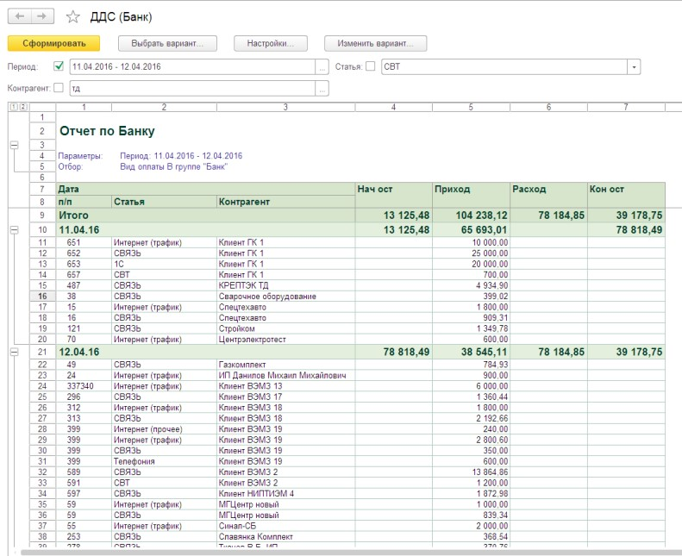

Рисунок Б.1 – Отчет «Движение денежных средств» вариант «Банк»

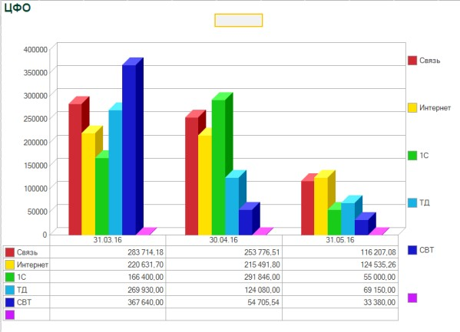

Рисунок Б.2 – Отчет «Движение денежных средств» вариант «Статистика»

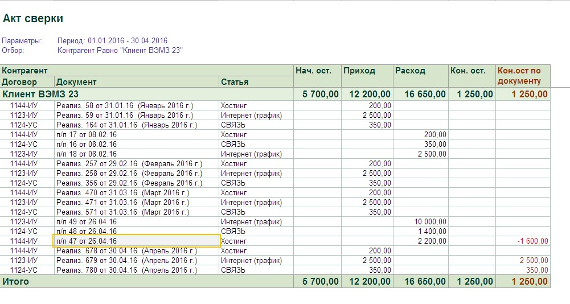

# Рисунок Б.3 – Отчет «Акт сверки»

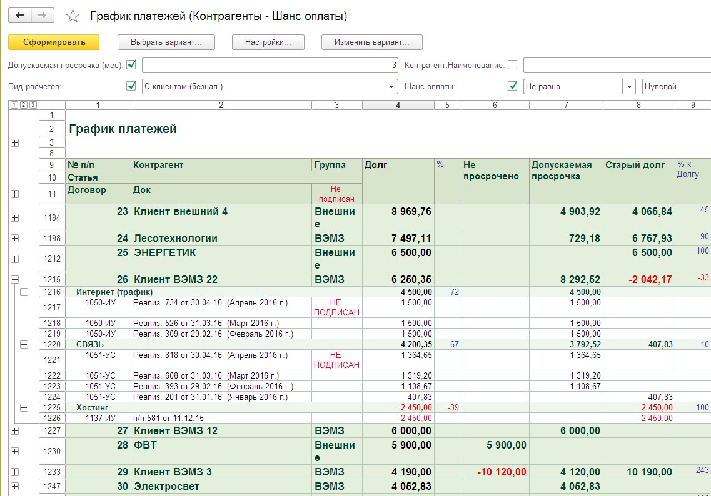

Рисунок Б.4 – Отчет «График платежей»

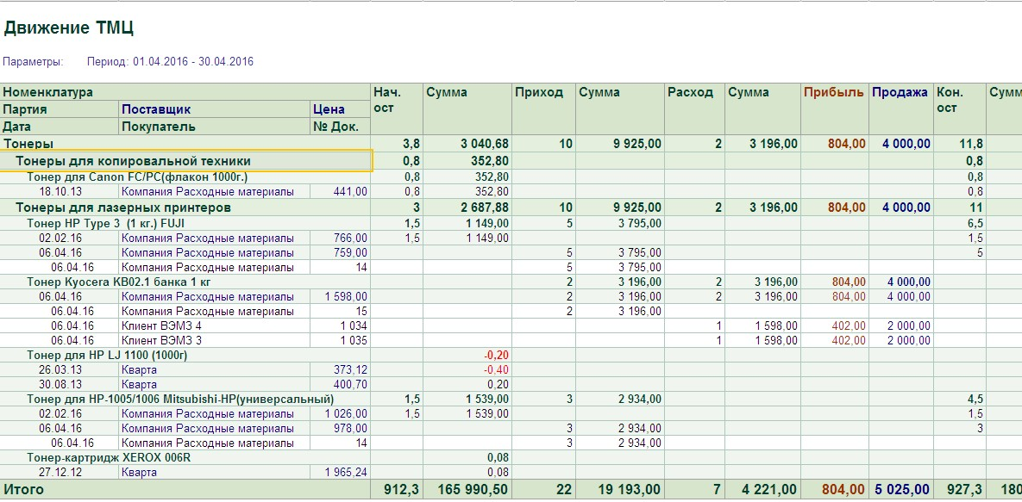

Рисунок Б.5 – Отчет «Склад» вариант «Движение ТМЦ»

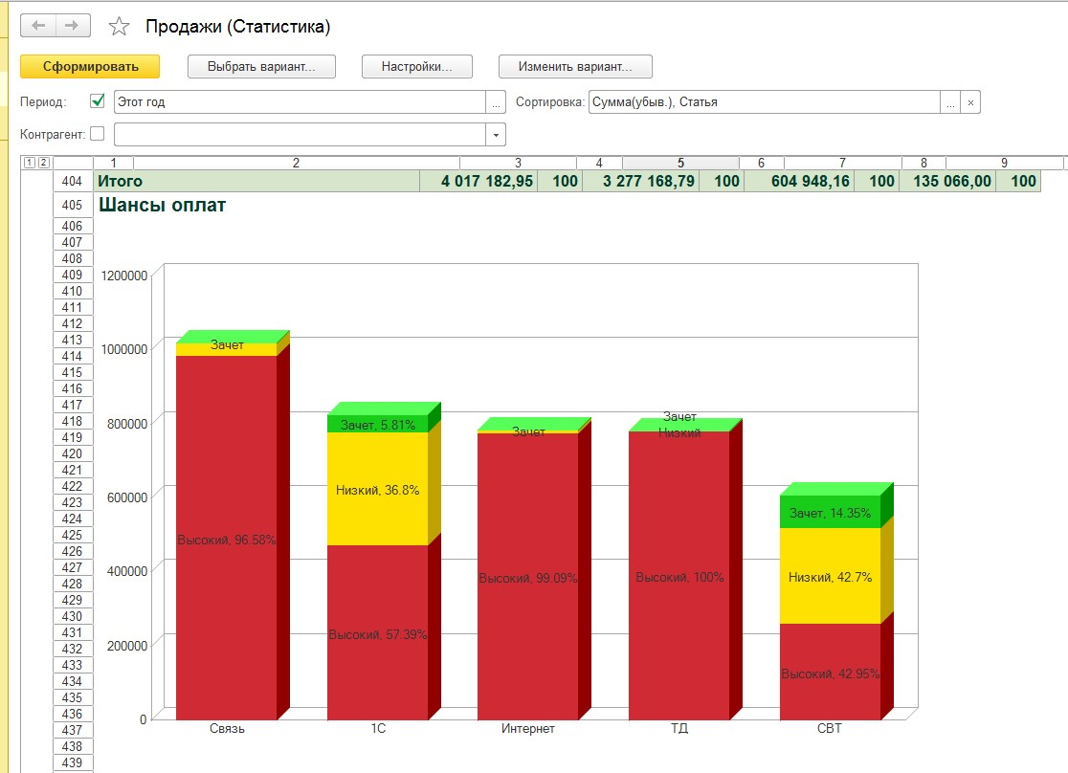

Рисунок Б.6 – Отчет «Продажи». Распределения шансов оплаты по ЦФО

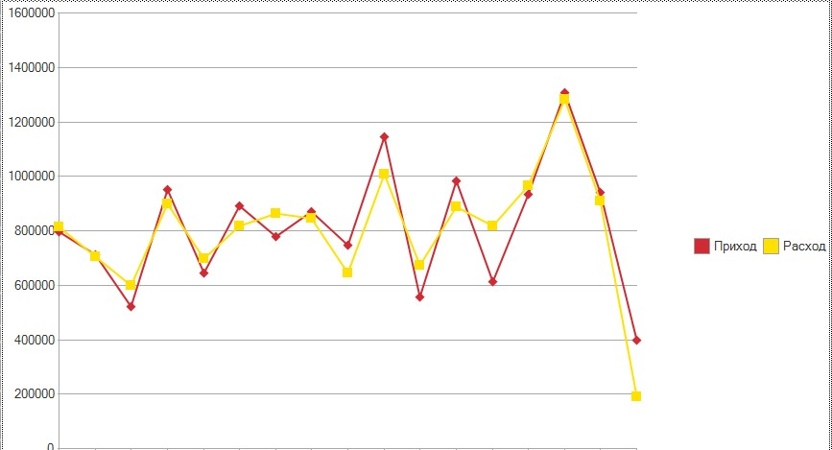

Рисунок Б.7 – Отчет «ДДС» график прихода и расхода денежных средств

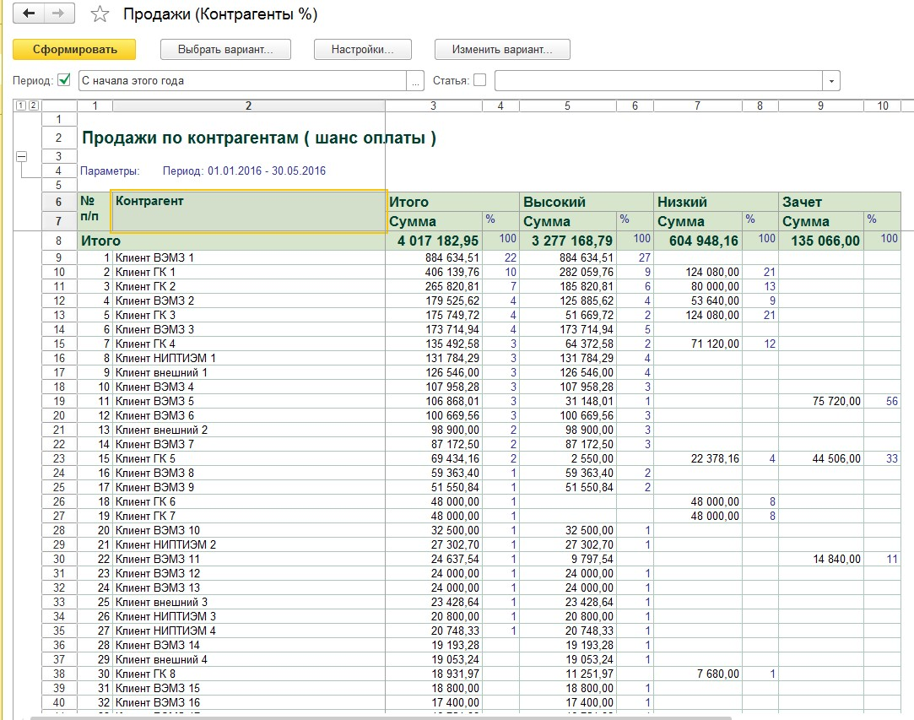

Рисунок Б.8 – Отчет по продажам клиентов с шансами оплаты

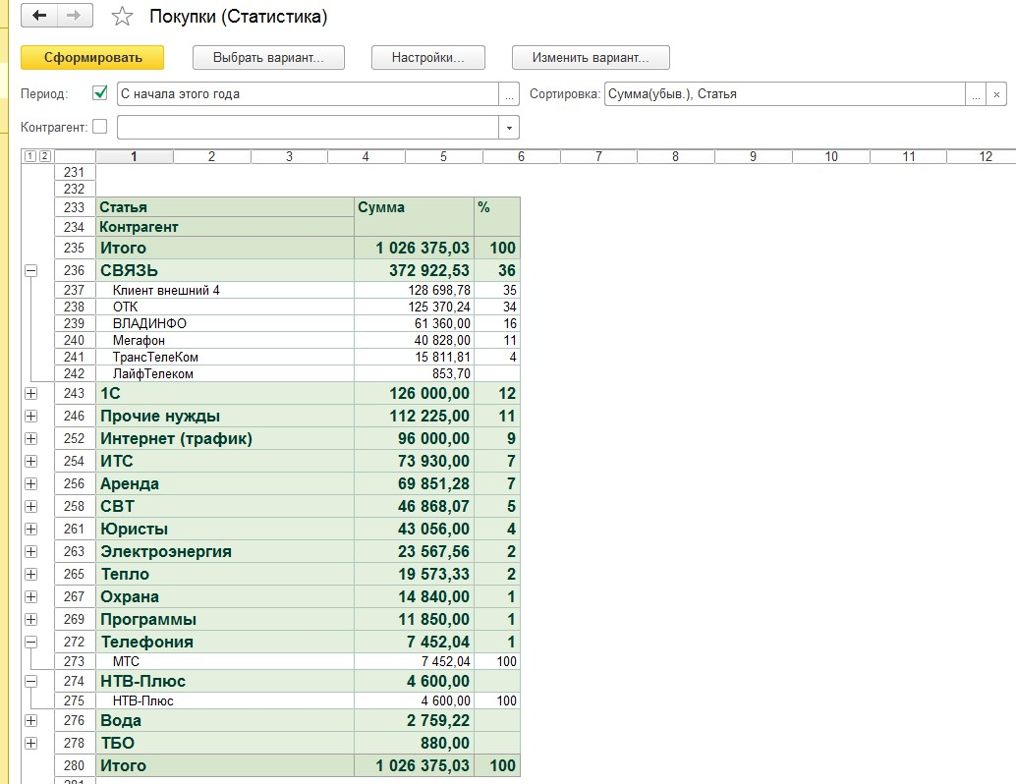

Рисунок Б.9 – Отчет «Покупки» с группировкой по статьям расхода с детализацией до поставщика

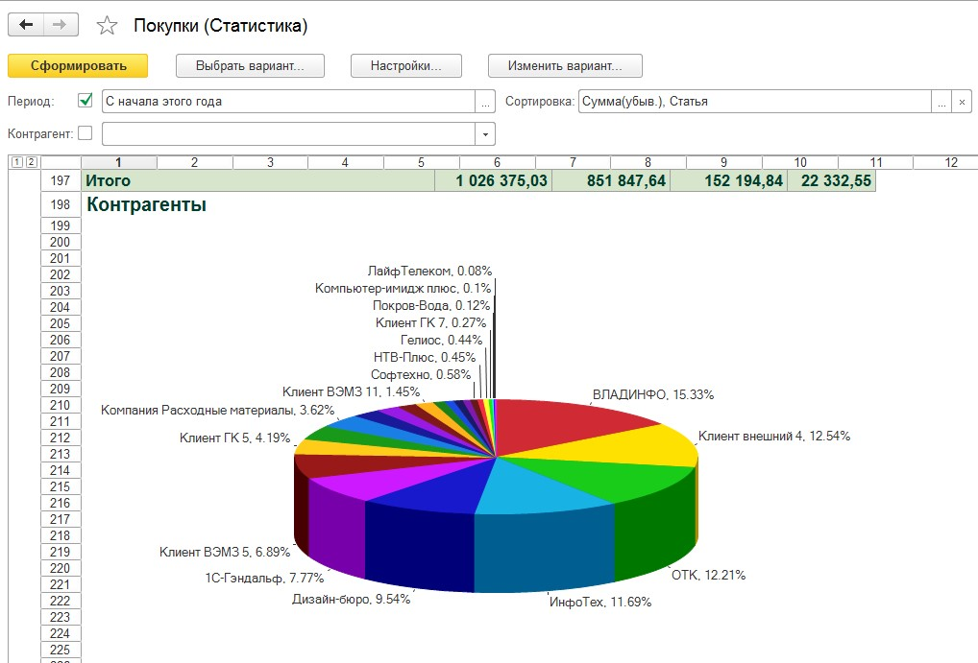

Рисунок Б.10 – Круговая диаграмма поступления товаров и услуг по поставщикам

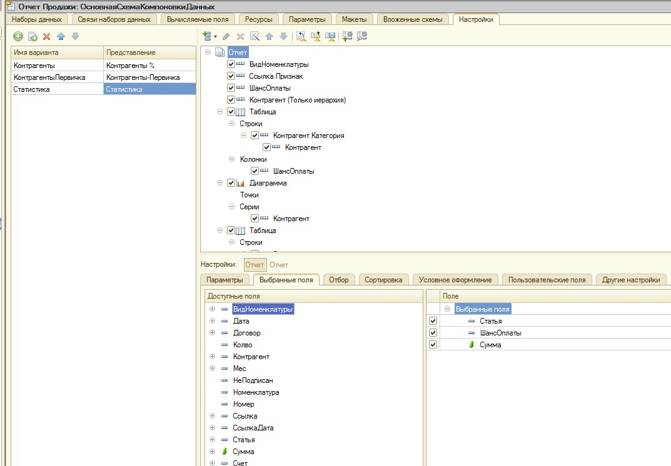

Рисунок Б.11 – Настройка отображения варианта «Статистика» отчета

# «Продажи»

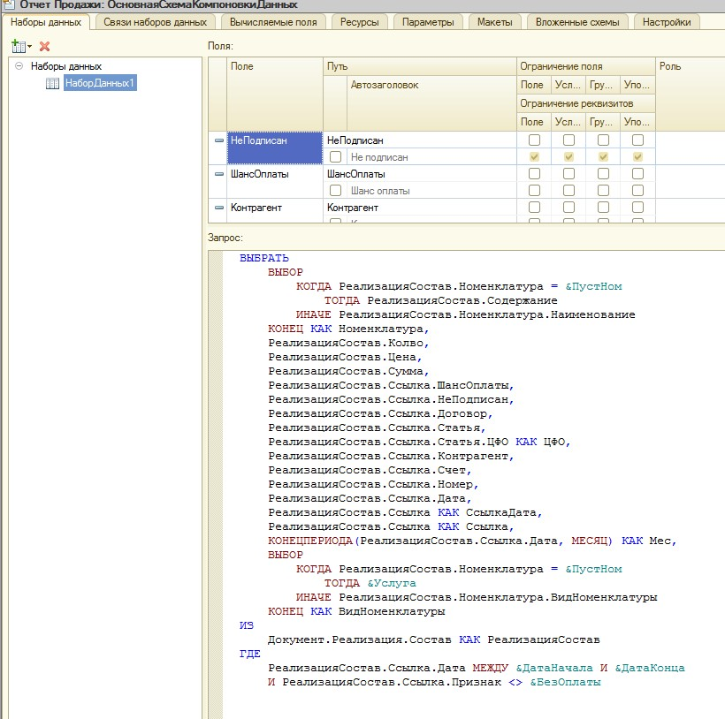

Рисунок Б.12 – Запрос СКД отчета «Продажи»

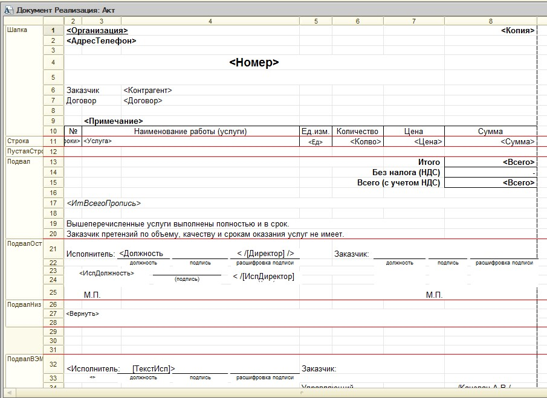

Рисунок Б.13 – Макет печатной формы «Акт»

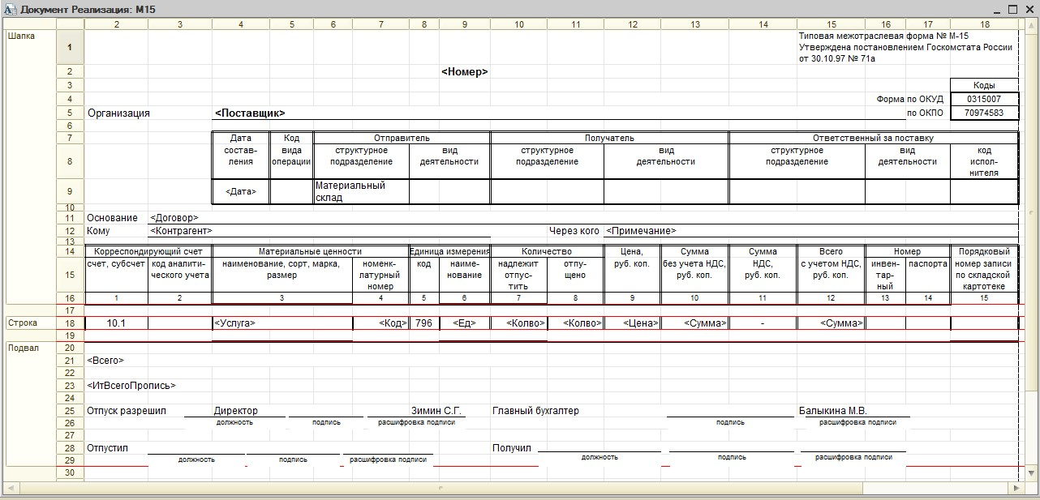

Рисунок Б.14 – Макет печатной формы «М15»

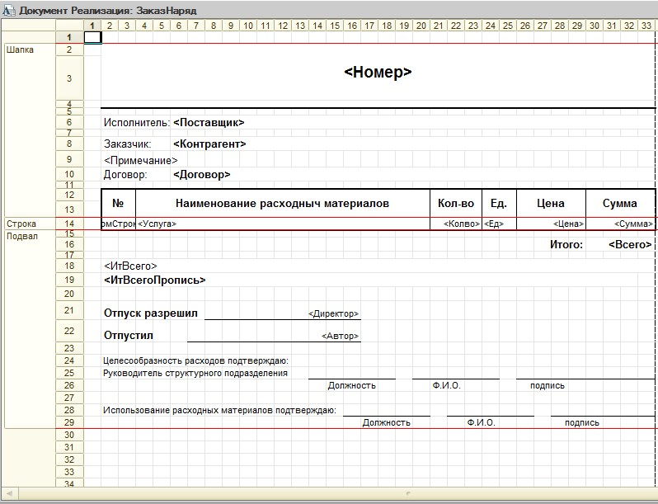

Рисунок Б.15 – Макет печатной формы «ЗаказНаряд»